VENDIM

Nr. 195, datë 15.3.2017

PËR MIRATIMIN E NDRYSHIMIT NR. 1 TË MARRËVESHJES SË GRANTIT NR. TF019228, TË FONDIT TË BESIMIT ME SHUMË DONATORË “REPARIS”, NDËRMJET REPUBLIKËS SË SHQIPËRISË DHE BANKËS NDËRKOMBËTARE PËR RINDËRTIM DHE ZHVILLIM, PËR FINANCIMIN E PROJEKTIT TË PËRMIRËSIMIT TË CILËSISË SË RAPORTIMIT FINANCIAR, TË MIRATUAR ME VENDIMIN NR. 749, DATË 16.9.2015, TË KËSHILLIT TË MINISTRAVE

Në mbështetje të nenit 100 të Kushtetutës dhe të neneve 19 e 23, të ligjit nr. 43/2016, “Për marrëveshjet ndërkombëtare në Republikën e Shqipërisë”, me propozimin e ministrit të Financave, Këshilli i Ministrave

VENDOSI:

Miratimin e ndryshimit nr. 1 të marrëveshjes së grantit nr. TF019228, të Fondit të Besimit me Shumë Donatorë “Reparis”, ndërmjet Republikës së Shqipërisë dhe Bankës Ndërkombëtare për Rindërtim dhe Zhvillim, për financimin e projektit të përmirësimit të cilësisë së raportimit financiar, të miratuar me vendimin nr. 749, datë 16.9.2015, të Këshillit të Ministrave, sipas tekstit që i bashkëlidhet këtij vendimi.
Ky vendim hyn në fuqi pas botimit në Fletoren Zyrtare.

KRYEMINISTRI
Edi Rama

Banka Botërore  BANKA NDËRKOMBËTARE PËR RINDËRTIM DHE ZHVILLIM  SHOQATA PËR ZHVILLIM NDËRKOMBËTAR | 1818 H Street N.W.  Washington, D.C. 20433  U.S.A. | (202) 477-1234  Adresa kabllore: INTBAFRAD  Adresa kabllore: INDEVAS
31 gusht 2016

Shkëlqesisë së Tij, Arben Ahmetaj
Ministër i Financave
Ministria e Financave
Dëshmorët e Kombit
Tiranë, Shqipëri

Lënda: Granti i Fondit të Besimit me Shumë Donatorë “REPARIS” nr. TF019228
Projekti i Përmirësimit të Cilësisë së Raportimit Financiar
Ndryshimi nr. 1 i Marrëveshjes së Grantit

Shkëlqesi:
Ne i referohemi marrëveshjes së grantit ndërmjet Republikës së Shqipërisë (“Marrësi”) dhe Bankës Ndërkombëtare për Rindërtim dhe Zhvillim dhe Shoqatës për Zhvillim Ndërkombëtar (“Banka Botërore”) që vepron si administratore për fondet grante të dhëna sipas “Rruga për në Evropë”: Programi për Kontabilitetin dhe Fuqizimin Institucional (REPARIS) të datës 11 qershor 2015 dhe në fuqi që nga data 29 shtator 2015 (“Marrëveshja”), për Projektin e Përmirësimit të Cilësisë së Raportimit Financiar (“Projekti”).

Në vijim të diskutimeve tona më të fundit, Banka Botërore propozon të amendojë Marrëveshjen për të shtyrë datën e mbylljes si vijon:
Seksioni 3.03 i Marrëveshjes këtu fshihet dhe zëvendësohet tërësisht duke u lexuar si vijon:
“3.03. Periudha e tërheqjes. Data e mbylljes e referuar në seksionin 3.06 (c) të kushteve standarde është 31 dhjetor 2019.”
Të gjitha afatet dhe kushtet e tjera të Marrëveshjes, me përjashtim sa është amenduar këtu, mbeten në fuqi dhe efekt të plotë.
Ju lutem, konfirmoni pranimin tuaj në lidhje me amandamentin e mësipërm duke e nënshkruar dhe vendosur datën në këtë letër, në hapësirën e dhënë më poshtë. Kjo letër amendamenti do të realizohet në dy kopje të njëjta, ku secila prej tyre do të jetë origjinale dhe njëra prej tyre do të kthehet te ne. Dispozitat e përcaktuara në këtë letër amandamenti do të hyjnë në fuqi në datën e njoftimit nga Marrësi për Bankën Botërore në lidhje me përfundimin e procedurave të saj të brendshme.

Me respekt,
BANKA NDËRKOMBËTARE PËR RINDËRTIM DHE ZHVILLIM
SHOQATA PËR ZHVILLIM NDËRKOMBËTAR

Nga (nënshkrimi)

Ellen Goldstein
Drejtore e Vendit për Evropën Juglindore
Rajoni i Evropës dhe Azisë Qendrore

PRANUAR:
REPUBLIKA E SHQIPËRISË

Nga: _______________________________
Emri: _______________________________
Titulli: _______________________________
Data: _______________________________

VENDIM

Nr. 215, datë 21.3.2017

PËR MIRATIMIN E MEMORANDUMIT TË MIRËKUPTIMIT, NDËRMJET QEVERISË SË REPUBLIKËS SË GREQISË DHE SHTABIT SUPREM TË FUQIVE ALEATE NË EVROPË NË LIDHJE ME MBËSHTETJEN E SHTETIT PRITËS PËR KRYERJEN E OPERACIONEVE/ STËRVITJEVE TË NATO-S DHE NOTËS SË PRANIMIT PËR T’U BËRË PJESË E KËTIJ MEMORANDUMI

Në mbështetje të nenit 100 të Kushtetutës dhe të të nenit 19, të ligjit nr. 43/2016, “Për marrëveshjet ndërkombëtare në Republikën e Shqipërisë”, me propozimin e ministrit të Mbrojtjes, Këshilli i Ministrave

VENDOSI:

Miratimin e memorandumit të mirëkuptimit, ndërmjet qeverisë së Republikës së Greqisë dhe Shtabit Suprem të Fuqive Aleate në Evropë në lidhje me mbështetjen e shtetit pritës për kryerjen e operacioneve/stërvitjeve të NATO-s dhe notës së pranimit për t’u bërë pjesë e këtij memorandumi, sipas tekstit që i bashkëlidhet këtij vendimi.
Ky vendim hyn në fuqi pas botimit në Fletoren Zyrtare.
KRYEMINISTRI
Edi Rama

MEMORANDUM MIRËKUPTIMI (MOU)
NDËRMJET QEVERISË SË REPUBLIKËS SË GREQISË DHE SHTABIT SUPREM TË FUQIVE ALEATE NË EVROPË NË LIDHJE ME MBËSHTETJEN E SHTETIT PRITËS PËR KRYERJEN E OPERACIONEVE/ STËRVITJEVE TË NATO-s

HYRJE
Qeveria e Republikës së Greqisë, e përfaqësuar nga Ministria e Mbrojtjes (MB) dhe Shtabi Suprem i Fuqive Aleatëve në Evropë (SHAPE), më poshtë të referuar si Pjesëmarrësit:
duke pasur parasysh dispozitat e Traktatit të Atlantikut të Veriut të datës 4 prill 1949, dhe veçanërisht nenin 3 të saj;
duke pasur parasysh dispozitat e Marrëveshjes Ndërmjet Shteteve Palë në Traktatin Atlantik të Veriut dhe Shteteve të Tjera Pjesëmarrëse në Partneritetin për Paqe në Lidhje me Statusin e Forcave të Tyre (PfP SOFA) të datës 19 qershor 1995 dhe duke përfshirë Protokollin Shtesë të kësaj Marrëveshjeje të datës 19 qershor 1995;
duke pasur parasysh dispozitat e Marrëveshjes ndërmjet Palëve në Traktatin Atlantik të Veriut në Lidhje me Statusin e Forcave të Tyre (NATO SOFA) të datës 19 qershor 1951;
duke pasur parasysh dispozitat e Protokollit mbi Statusin e Komandës Ushtarake Ndërkombëtare të themeluar në përputhje me Traktatin Atlantik të Veriut (Protokolli i Parisit) të datës 28 gusht 1952;
duke pasur parasysh konceptin e angazhimit të forcave të NATO-s dhe forcave të koalicionit nën komandën e NATO-s dhe kontrollit ose nëpërmjet territorit të Republikës së Greqisë gjatë periudhave të paqes, krizës, emergjencës dhe konfliktit në mbështetje të operacioneve të NATO-s;
duke pasur parasysh konceptin e stërvitjeve dhe operacioneve që parashikohen të ndodhin me NATO-n, Partneritetin për Paqe (PfP) dhe forca të tjera të udhëhequra nga NATO-ja;
duke pasur parasysh dispozitat e Marrëveshjes ndërmjet Republikës së Greqisë dhe Shtabit Suprem të Fuqive Aleate në Evropë mbi Kushtet e Veçanta të Zbatueshme për Vendosjen dhe Funksionimin në Territorin e Greqisë të një Shtabi Ushtarak Ndërkombëtar (Marrëveshja e Greqisë) të datës 15 shtator 1999;
dhe duke marrë parasysh nevojat e Republikës së Greqisë që më poshtë quhet Shteti Pritës, dhe nevojat e Komandës Supreme e Fuqive Aleate në Evropë (SHAPE) dhe, më poshtë të referuara individualisht dhe bashkërisht si Komanda Strategjike;
PJESËMARRËSIT KANË ARRITUR MIRË-KUPTIMIN E MËPOSHTËM:

SEKSIONI I PARË
PËRKUFIZIME

Për qëllimet e këtij MOU-je dhe dokumenteve mbështetëse, zbatohen përkufizimet e mëposhtme:
1.1 Forcat – Në këtë MOU termi ‘forcat’ përfshin të gjithë komponentët e forcës së udhëhequr nga NATO që përfshin të gjithë personelin, kafshët, materialet dhe rezervat, së bashku me çdo komponent tjetër civil të këtyre forcave. Termi përfshin gjithashtu të gjitha anijet, avionët, automjetet, magazinat, pajisjet dhe municionin, si dhe burimet e lëvizjes në ajër, tokë dhe det, së bashku me shërbimet e tyre mbështetëse, duke përfshirë kontraktuesit që dislokojnë ose mbështesin forcën.
1.2 Operacionet e NATO-s – Veprimet ushtarake, duke përfshirë stërvitjen ose kryerjen e misioneve ushtarake strategjike, taktike, të shërbimit, trajnuese ose administrative të kryera nga forcat; procesi i zhvillimit të luftimit, duke përfshirë sulmin, lëvizjen, furnizimin dhe manovrat që nevojiten për të arritur objektivat e çdo lufte ose fushate.
1.3 Komandant i NATO-s – Një komandant ushtarak në zinxhirin e komandës së NATO-s.
1.4 Organizatat e NATO-s – Komandat ose repartet e organizuara të forcave nën komandën dhe kontrollin e NATO-s.
1.5 Komanda Ndërkombëtare – Komanda Ushtarake Ndërkombëtare në strukturat e integruara të komandës së NATO-s. Përfshin aktivitetet që mund të jenë detashmente të përkohshme ose njësi të Komandave.
1.6 Komanda Kombëtare – Komandat e forcave kombëtare nën komandën dhe kontrollin e NATO-s.
1.7 Komanda Shumëkombëshe – Komanda me personel nga më shumë se një shtet që formohen me marrëveshjen e shteteve pjesëmarrëse dhe nën komandën dhe kontrollin e NATO-s.
1.8 Shteti Dërgues (SD) – Ato shtete dhe Komanda ose elementët e tyre që angazhohen në territorin e SP-së në mbështetje të Operacioneve të NATO-s.
1.9 Shteti Pritës (SP) – Republika e Greqisë.
1.10 Komanda ose Komandantët Strategjikë (KK) –Komandanti Suprem i Aleatëve në Evropë (SACEUR), selia e të cilës është SHAPE.
1.11 Mbështetja e Shtetit Pritës (MSP)– Asistenca civile dhe ushtarake që u jepet në kohë paqeje, emergjence, krize dhe konflikti nga një Shtet Pritës forcave dhe organizatave aleate që ndodhen, operojnë ose kalojnë transit përmes territorit, ujërave territoriale ose hapësirës ajrore të Shtetit Pritës.
1.12 Mbrojtja e Forcës (MF) – Të gjitha masat e marra dhe mjetet që përdoren për të minimizuar vulnerabilitetin e personelit, mjediseve, pajisjeve dhe operacioneve ndaj çdo rreziku në të gjitha situatat, për të ruajtur lirinë e veprimit dhe efektivitetin operacional të forcës.
1.13 Shpenzimet– Ato shpenzime që shoqërohen me ngritjen, mbështetjen dhe mbajtjen e komandave, forcave kombëtare, shumëkombëshe ose formacioneve të NATO-s. Për qëllimet e këtij MOU-je dhe dokumenteve të tij mbështetëse:
a) Shpenzimet e Zakonshme të NATO-s– Ato shpenzime për të cilat bihet dakord të jenë përgjegjësi e përbashkët e Aleancës.
b) Shpenzime të Përbashkëta – Ato shpenzime për të cilat bihet dakord paraprakisht të jenë përgjegjësi e përbashkët e më shumë se një shteti. Masat e Shpenzimeve të Përbashkëta bazohen zakonisht në një formulë të detajuar në Marrëveshjet Teknike dhe/ose Marrëveshjet e Përbashkëta të Zbatimit.
c) Shpenzime të Drejtpërdrejta Kombëtare – Ato shpenzime që konsiderohen të jenë përgjegjësi e një SP-je të vetëm.
1.14 Financim i Përbashkët i NATO-s. Fondet e dhëna nga shtetet e NATO-s dhe që ofrohen me miratimin nëpërmjet buxheteve të NATO-s për Shpenzimet e Zakonshme që shkaktohen gjatë zhvillimit të Operacioneve ose Stërvitjeve të specifikuara në të.
1.15 Notë Pranimi (NOA). Një dokument që tregon synimin e një SN-je për të marrë pjesë në masat për HNS-në sipas dispozitave të këtij MOU-je për një Operacion ose Stërvitje të specifikuar të drejtuar nga NATO.
1.16 Deklaratë Synimi (SOI) – Një dokument që tregon një synim të një SN-je për të marrë pjesë në masat për HNS-në sipas dispozitave të kësaj MOU-je, por duke iu nënshtruar rezervave të caktuara specifike. HN-ja konfirmon nëse rezervat janë të pranueshme apo jo për dhënien e HSN-së.
1.17 Marrëveshje Teknike (TA). Një marrëveshje pasuese dypalëshe e kësaj MOU-je për një operacion të drejtuar nga NATO. Ajo detajon përgjegjësitë dhe procedurat për dispozitat e HNS-së nga HN-ja ndaj Komandantit të NATO-së dhe SN(ve).
1.18 Marrëveshje e Përbashkët Zbatimi (JIA). Një marrëveshje pasuese dypalëshe që vendos angazhimin ndërmjet palëve në lidhje me dhënien dhe marrjen e HNS-së. Kjo përfshin informacionin e hollësishëm për mbështetjen e kërkuar dhe të ofruar, procedurat e specifikuara të vendit për zbatimin dhe rimbursimin ose kushtet e pagesës.
1.19 Komiteti Drejtues i Mbështetjes së Përbashkët të Shtetit Pritës (JHNSSC). Një komitet i ngritur në mënyrë të posaçme dhe i bashkë-kryesuar nga HN-ja dhe Komandanti i NATO-s. Komiteti, i përbërë nga përfaqësuesit e autorizuar nga të gjithë SN-të, HN-ja dhe Komandanti(ët) e NATO-s takohen për të zhvilluar masat e nevojshme përforcuese në lidhje me HNS-në, si TA-ja dhe JIA(të), sipas rastit.
1.20 Vendet operacionale. Vendet që ndodhen në territorin e HN-së për qëllimin e mbështetjes operacionale dhe/ose logjistike për forcën për operacionet ose Stërvitjet e NATO-s. Këto vende janë detashmente të një Komande Strategjike nën komandën e një Komandanti të NATO-s.
1.21 Përveç kur një kuptim specifikohet ndryshe në këtë MOU, zbatohet Fjalori i NATO-s për Termat dhe Përkufizimet (AAP-6).

SEKSIONI I DYTË
QËLLIMI

2.1 Qëllimi i këtij MOU-je është krijimi i politikës dhe procedurave për përcaktimin e vendeve operacionale dhe ofrimin e HNS-së te forcat e NATO-s, ose të mbështetur nga HN-ja gjatë Operacioneve të NATO-s.
2.2 Ky MOU dhe dokumentet e tij pasuese synohet të shërbejnë si bazë për planifikimin nga autoriteti përkatës i HN-së dhe nga Komandantët e NATO-s duke parashikuar masat e HNS-së për një sërë operacionesh të NATO-s. Këto misione përfshijnë ato për të cilat janë identifikuar forcat e angazhuara dhe ato për të cilat duhet të identifikohen forcat.

SEKSIONI I TRETË
OBJEKTI DHE MASA TË PËRGJITHSHME

3.1 Dispozitat e NATO SOFA, Protokollit të Parisit dhe çdo dispozitë tjetër përkatëse e Marrëveshjes së Greqisë që mund të jenë në fuqi ndërmjet SC-ve dhe HN-së zbatohen për të gjitha operacionet e NATO-s.
3.2 HN-ja njeh vendet operacionale të ngritura sipas këtij MOU-je si detashmente të SC-së krijuese dhe aktivitetet e këtyre detashmenteve si sipërmarrje të SC-së. Vendet që duhet të vendosen, identifikohen në dokumente pasuese. Masat e komandës dhe kontrollit do të caktohen në planet përkatëse operacionale.
3.3 Ky MOU synon të jetë në pajtim me doktrinën dhe politikën e NATO-s dhe ofron një masë dhe strukturë ombrellë për HNS-në.
3.4 HN-ja do të japë mbështetje brenda kapacitetit të tij të plotë, duke iu nënshtruar disponibilitetit dhe brenda kufizimeve praktike të rrethanave që ekzistojnë për momentin, për forcat e dislokuara në Operacionet e NATO-s. Hollësitë e kësaj mbështetjeje do të trajtohen në dokumente shtesë.
3.5 Dispozitat e këtij MOU-je zbatohen në kohë paqeje, emergjence, krize dhe konflikti ose periudha të tensionit ndërkombëtar, siç mund të përcaktohet reciprokisht nga HN-ja dhe Autoritetet përkatëse të NATO-s.
3.6 Ndërsa SN-të dërguese inkurajohen të marrin pjesë në operacionet e NATO-s dhe të pranojnë dispozitat e këtij MOU-je, si një dokument ombrellë sipas të cilit HNS-ja jepet nga HN-ja për një operacion të specifikuar të NATO-s, marrëveshjet e veçanta bilaterale me shtetet individuale mund të merren parasysh nga HN-ja rast pas rasti.
3.7 HN-ja dhe SC-të mund të caktojnë përfaqësues për të negociuar dokumentet që mbështesin dhe zhvillojnë më tej këtë MOU.
3.8 Operacionet e NATO-s të mbështetura nga ky MOU mund të kërkojnë operacione ajrore të mbështetjes shumëkombëshe me avionë dhe helikopterë, dhe në rastin e porteve, me anije mbështetëse ushtarake dhe mallrash. HN-ja pranon që lëvizja e këtyre avionëve, helikopterëve, anijeve dhe ekuipazhit të tyre në dhe përmes zonave territoriale të HN-së do të bëhet në bazë të një lejeje të përgjithshme për kohëzgjatjen e Operacionit. HN-ja do të administrojë/kontrollojë të gjitha aspektet e një lejeje të tillë.

SEKSIONI I KATËRT
DOKUMENTET REFERUESE

4.1 Dokumentet referuese që mund të jenë të zbatueshme për këtë MOU ndodhen në Aneksin A.

SEKSIONI I PESTË
PËRGJEGJËSITË

Brenda dispozitave të këtij MOU-je
5.1 Shteti Pritës
a) Gjatë zhvillimit të dokumenteve mbështetëse dhe me ndodhjen e ndryshimeve dhe pas përfundimit të këtyre dokumenteve, HN-ja bën njoftim në kohën e duhur për Komandantin e NATO-s në lidhje me disponibilitetin ose ndonjë mangësi të aftësive të HNS-së. HN-ja merr parasysh që planifikuesit e NATO-s bazohen te dokumentet mbështetëse të përgatitura për këtë MOU dhe kërkojnë një njoftim në kohë për ndryshimet e planifikuara për strukturat dhe aftësitë kombëtare.
b) Me qëllim që të jepet mbështetje, HN-ja merr masat e nevojshme për burimet e mbështetjes për të përfshirë burimet civile dhe tregtare. Mbështetja e siguruar me prokurim sigurohet nëpërmjet një procesi ofertimi konkurrues nga ofertuesi më i ulët i përshtatshëm.
c) HN-ja mban regjistrat administrativë dhe financiarë të nevojshme për të realizuar rimbursimin e HN-së për burimet e dhëna për forcat. Regjistrat që dokumentojnë transaksionet e financuara nga buxheti i NATO-s ofrohen për NATO-n, siç kërkohet nga qëllimet e auditit.
d) Standardet e mallrave dhe shërbimeve të dhëna nga HN-ja do të jenë në pajtim me hollësitë e përcaktuara në dokumentet mbështetëse të këtij MOU-je.
e) HN-ja do të ruajë kontrollin mbi burimet e veta të HNS-së, përveç kur kontrolli i këtyre burimeve është lënë i lirë.
f) HN-ja do të ofrojë, para çdo operacioni të NATO-s, një listë çmimesh për çdo mbështetje përkatëse ose të identifikuar të HN-së.
g) HN-ja do të ftojë SN-të të pranojë dispozitat e këtij MOU-je nëpërmjet një Note Pranimi ose Deklarimi Synimi (SOI).
h) HN-ja parashikon procedurat për lidhjet mjekësore ndërmjet HN-së dhe SN-së, duke përfshirë POC-të mjekësore.
i) HN-ja, në bashkërendim me Komandantin e NATO-s, i jep forcës mbështetje mjekësore dhe dentare nga personeli/mjediset ushtarake të HN-së sipas të njëjta kushteve që u jep ushtarakëve të HN-së.
j) Gjatë përgatitjes së dokumenteve mbështetëse, HN-ja do t’i japë Komandantit të NATO-s dhe SN-ve kopje të çdo rregulloreje shëndetësore, sigurie dhe mjedisore dhe bujqësore, që mund të zbatohet për Operacionin e NATO-s si dhe çdo rregulloreje në lidhje me ruajtjen, zhvendosjen ose asgjësimin e materialeve të rrezikshme.
5.2 Komandanti i NATO-s
a) Komandanti i NATO-s garanton, në masën maksimale të mundshme, që dokumentet mbështetëse të specifikojnë tipin, sasinë dhe cilësinë e mbështetjes së kërkuar. Vihet re që struktura e misionit dhe forcës që përcaktohet për një Plan Operacional (OPLAN), një Urdhër Operacional (OPORD) ose një Urdhër Operacional Stërvitor (EXOPORD) nuk mund të specifikohet para kohe. Komandanti i NATO-s jep informacionin e nevojshëm shtesë për planifikimin e HN-së sa më shpejt të jetë e mundur.
b) Komandanti i NATO-s i dërgon HN-së njoftim në kohë në lidhje me çdo ndryshim të rrethanave dhe propozon ndryshimin e dokumenteve mbështetëse, sipas rastit.
c) Komandanti i NATO-s përcakton nëse ofrohet Financimi i Zakonshëm dhe cilat kërkesa janë të përshtatshme për Financim të Zakonshëm.
d) Komandanti i NATO-s përcakton dhe vendos prioritetet e kërkuara të HNS-së dhe aprovon çmimet në lidhje me Shpenzimet e Zakonshme.
e) Komandanti i NATO-s garanton rimbur-simin financiar për HN-në për HNS-të e rëna dakord, nëse paguhet nga Financimi i Zakonshëm. Në të gjitha rastet e tjera, Komandanti i NATO-s ndihmon në masën që është e nevojshme për përmbushjen e detyrimeve financiare ndërmjet HN-së dhe SN-ve.
f) Nëse kërkesat e SN-ve janë në konflikt me prioritetet e Komandantit të NATO-s për shpërndarjen e burimeve, Komandanti përkatës i NATO-s e zgjidh konfliktin me SN-të e përfshira.
g) Komandanti i NATO-s identifikon personelin dhe kërkesat e tjera për Operacionin e vendeve që caktohen në HN.
h) Komandanti i NATO-s do të lehtësojë standardizimin e kërkesave dhe kostos së mbështetjes gjatë negociatave dhe/ose te JHNSSC-ja.
5.3 Shtetet Dërguese
a) SN-të mund të zgjedhin të marrin pjesë në strukturën dhe procedurat për HNS-në duke pranuar dispozitat e këtij MOU-je nëpërmjet një NOA-je ose duke nxjerrë një SOI për një operacion të caktuar të NATO-s.
b) SN-të identifikojnë kërkesat e HNS-s ndaj HN-së dhe Komandantit përkatës të NATO-s.
c) Për kërkesat e Kostos së Drejtpërdrejtë Kombëtare, SN-ja normalisht merr pjesë në negociatat për HNS-të gjatë JHNSSC-së ose drejtpërdrejt me HN-në, nëse nuk krijohet një JHNSSC. SN-të ofrojnë pagesën e drejtpërdrejtë ose rimbursimin për HNS-të ndaj HN-së vetëm për shërbimet e dhëna nga HN-ja, përveç kur përdoren, siç është rënë dakord, procedura të tjera pagese. Sipas masave kontraktuale të marra nga HN-ja dhe SN-të, mbështetja e dhënë nga burimet tregtare ose civile do të paguhet drejtpërdrejt nga SN-të.
d) SN-të do të ofrojnë personel të përshtatshëm të autorizuar për të marrë pjesë në diskutimet e HNS-së gjatë JHNSSC-së, nëse krijohet.

e) SN-të do të raportojnë ndryshimet e kërkesave të HNS-së te HN-ja dhe Komandanti përkatës i NATO-s kur ato kryhen dhe paraqet kërkesat e rishikuara dhe/ose situacionet.
f) SN-të janë përgjegjëse për shpenzimet e çdo shërbimi mjekësor ose dentar të dhënë nga HN-ja.
g) SN-të duhet të respektojnë rregulloret dhe procedurat e HN-së për shëndetin, sigurinë, mjedisin dhe bujqësinë që janë identifikuar për vendet operacionale si dhe çdo rregullore të HN-së për ruajtjen, zhvendosjen ose asgjësimin e materialeve të rrezikshme.

SEKSIONI I GJASHTË
MASA FINANCIARE

6.1 Me marrëveshje të ndërsjellë dhe/ose konventa ndërkombëtare, aktivitetet e Komandave Ndërkombëtare, vendet operacionale, anijet, avionët ose automjetet në pronësi dhe/ose të kontraktuara nga NATO, POL dhe forcat e ofruara NATO-s janë të përjashtuara nga tatimet, detyrimet, pagesat shtetërore, tarifat dhe të gjitha pagesat e ngjashme.
6.2 Protokolli i Parisit dhe Marrëveshja e Greqisë, e drejta zakonore ndërkombëtare që zbaton imunitetet dhe privilegjet e një Komande Ndërkombëtare do të zbatohet për çdo Komandë Ndërkombëtare, element ose detashment të komandës që mund të vendosen në HN-në pas zbatimit të një operacioni të drejtuar nga NATO.
6.3 Nëse përjashtimi i plotë nga tatimet, detyrimet, tarifat ose pagesat e ngjashme nuk është e mundur, detyrimet nuk vendosen në një normë më të lartë se ajo që zbatohet për Forcat e Armatosura të HN-së. Të gjitha shpenzimet duhet të përpunohen me shumën më të vogël që shoqëron kërkesat administrative.
6.4 Transaksionet financiare që përfshijnë transferimin e fondeve dhe krijimin e llogarive në çdo institucion bankar privat ose qeveritar duhet të kryhen pa marrë asnjë pagesë apo tarifë të asnjë lloji në masën që është e mundur. Nëse përjashtimi i plotë nga këto detyrime nuk është i mundur, detyrimet nuk vendosen në një normë më të lartë se ajo që zbatohet për Forcat e Armatosura të HN-së.
6.5 Masat përfundimtare financiare, veçanërisht ato në lidhje me Financimin e Zakonshëm të NATO-s, do të vendosen vetëm para zbatimit të Operacionit të NATO-s. Të gjitha masat financiare që negociohen paraprakisht duhet të jenë specifike në lidhje me detyrimet financiare maksimale të NATO-s. Shpenzimet për të cilat nuk bihet specifikisht dakord që të jenë shpenzime të financuara nga NATO, para se të realizohen shpenzimet, nuk marrin Financim të Zakonshëm nga NATO.
6.6 Dokumentet mbështetëse ofrojnë bazën fillestare për vlerësimet e shpenzimeve dhe shërbejnë si bazë për kategorizimin e shpenzimeve si Shpenzime të Zakonshme të NATO-s (sipas rastit), Shpenzime të Përbashkëta ose Shpenzime të Drejtpërdrejta Kombëtare.
6.7 Nëse Komandanti i NATO-s përcakton që disa shpenzime janë të përshtatshme dhe të përballueshme nga Financimi i Zakonshëm i NATO-s (nga alokimet e aprovuara të buxhetit), SC-ja autorizon Financimin e Zakonshëm për ato shpenzime dhe i paguan drejtpërdrejt ose rimburson HN-në.
6.8 Nëse shpenzime të caktuara përcaktohen t’i takojnë më shumë se një shteti, këto shpenzime mund të identifikohen si Shpenzime të Përbashkëta dhe, nëpërmjet marrëveshjes së përbashkët të shteteve të përfshirë, mund të ndahen në pajtim me formulën e ndarjes së shpenzimeve të aprovuara në TA ose dokumente të tjerë mbështetës.
6.9 Detyrimet për materialet dhe shërbimet civile dhe ushtarake të dhëna nga HN-ja nuk vendosen me një normë më të lartë se ato që u ngarkohen Forcave të Armatosura të HN-së, dhe nuk përfshijnë shpenzime të tepërta administrative ose të tjera, por mund të reflektojnë përshtatje për shkak të skeduleve të dorëzimit, pikave të dorëzimit ose faktorëve të ngjashëm. Rimbursimi nuk paguhet për mbështetjen e dhënë nga personeli ushtarak.
6.10 Komandanti i NATO-s dhe SN-të mund të kontraktojnë drejtpërdrejt me furnizuesit tregtarë për furnizime, shërbime ose mbështetje tjetër.
6.11 Automjetet në pronësi të NATO-s dhe automjetet ushtarake të SN-së janë të vetë-siguruara dhe si të tilla mund të operojnë pa siguracion tregtar.
6.12 HN-ja nuk shkakton asnjë detyrim financiar në emër të Komandantit të NATO-s ose SN-së, përveç kur i kërkohet specifikisht ta bëjë këtë paraprakisht nga një përfaqësues i autorizuar dhe përveç kur është rënë dakord për përgjegjësinë për pagesën e shpenzimeve. Për më tepër, asnjë fond nuk jepet para se SC(të) ose SN(të), sipas rastit, të kenë aprovuar dokumentet përkatëse mbështetëse dhe të kenë udhëzuar zbatimin e tyre.
6.13 Nuk është dhënë financimin në lidhje me këtë MOU dhe ky dokument nuk përfaqëson ndonjë detyrim specifik financimi nga ana e Komandantit të NATO-s ose SN-ve. Masat e hollësishme financiare dhe procedurat e rimbursimit do të specifikohen në dokumentet mbështetëse.
6.14 Caktimi i vendeve operacionale në mbështetje të një operacioni të NATO-s nuk parashikon ndërtim ose rehabilitim infrastrukture.

SEKSIONI I SHTATË
KONSIDERATA JURIDIKE

7.1 SC(të) realizojnë ose delegojnë veprime juridike që janë thelbësore për përmbushjen e misioneve, duke përfshirë, pa u kufizuar në ushtrimin e kapacitetit për të lidhur kontrata, angazhuar në procedime gjyqësore ose administrative dhe blerje dhe disponim të pronës.
7.2 Statusi i forcave të angazhuara në territorin e HN-së do të përcaktohet në pajtim me NATO ose PfP SOFA, Protokollin e Parisit dhe Marrëveshjen e Greqisë.
7.3 Pajisjet, furnizimet, produktet dhe materialet që importohen dhe eksportohen nga territori i HN-së në lidhje me një Operacion të NATO-s përjashtohen nga detyrimet, tatimet dhe tarifat. Procedurat e tjera doganore përcaktohen në pajtim me NATO SOFA, Protokollin e Parisit dhe Marrëveshjen e Greqisë.
7.4 Pretendimet jokontraktuale që rrjedhin ose janë në lidhje me ekzekutimin e këtij MOU-je trajtohen në pajtim me dispozitat e NATO ose PfP SOFA.
7.5 Pretendimet kontraktuale trajtohen dhe gjykohen nga HN-ja në pajtim me procedurën e rregullimit të kontratave publike dhe në pajtim me ligjin e HN-së, me rimbursim nga Komanda e NATO-s ose SN-ja, sipas rastit.

SEKSIONI I TETË
MBROJTJA E FORCËS

8.1 FP-ja e plotë dhe efektive planifikohet për Komandën statike të NATO-s, operacionet, trajnimin dhe stërvitjet dhe detajohet në OPLANS, EXPI ose Masat Pasuese, sipas rastit. FP-ja zbatohet në pajtim me politikën dhe procedurat e NATO-s dhe në një mënyrë që është në pajtim me NATO / PfP SOFA. FP-ja nuk kërkohet në asnjë rrethanë të jetë në kundërshtim me NATO PfP SOFA ose ligjet e HN-së.
8.2 Sipas rastit, HN-ja do të informojë SN-në dhe Komandantin e NATO-s për masat dhe kufizimet e propozuara për FP-në.
8.3 Sipas rastit, çdo SN është përgjegjës për identifikimin dhe parashikimin e kërkesave dhe kufizimeve të FP-së te HN-ja dhe Komandanti i NATO-s.
8.4 Përveç këtyre përgjegjësive të FP-së të detajuara në politikën dhe procedurat e NATO-s për FP-në, Komandanti i NATO-s është përgjegjës për bashkërendimin e të gjithë elementëve të kërkuar dhe të paraqitur për HN dhe SN FP-në, sipas rastit, për mbrojtjen e Forcës së tij.

SEKSIONI I NËNTË
SIGURIA DHE DEKLARIMI I INFORMACIONIT

9.1 Pjesëmarrësit dhe SN-të përmbushin procedurat e NATO-s për sigurinë në ruajtjen, trajtimin, transmetimin dhe garantimin e të gjithë materialit të klasifikuar që mbahet, përdoret, gjenerohet, ofrohet ose shkëmbehet.
9.2 Informacioni i dhënë nga një Pjesëmarrës ose SN një tjetri në mirëbesim dhe çdo informacion i tillë i nxjerrë nga një Pjesëmarrës ose SN, i cili kërkon konfidencialitet ruan klasifikimin e tij origjinal ose i caktohet një klasifikimi që garanton një shkallë të mbrojtjes ndaj deklarimit, të barabartë me atë që kërkohet nga Pjesëmarrësi ose SN-ja.
9.3 Çdo Pjesëmarrës dhe SN ndërmerr të gjitha hapat e ligjshëm të mundshëm për moszbulimin e të gjithë informacionittë shkëmbyer në mirëbesim, përveç kur Pjesëmarrësit ose SN-të bien dakord për këtë deklarim.
9.4 Për të ndihmuar në dhënien e mbrojtjes së dëshiruar, çdo pjesëmarrës ose SN e shënon këtë informacion të dhënë tjetrit në mirëbesim me një legjendë që tregon origjinën, klasifikimin e sigurisë dhe kushtet e tij të deklarimit, që informacioni lidhet me një operacion të NATO-s dhe që është dhënë në mirëbesim.

9.5 Vizitat nga personeli do të rregullohen në pajtim me procedurat e specifikuara në C-M(2002)49, i ndryshuar.

SEKSIONI I DHJETË
HYRJA NË FUQI, KOHËZGJATJA DHE PËRFUNDIMI

10.1 Ky MOU hyn në fuqi në datën në të cilën Qeveria e Republikës së Greqisë njofton Pjesëmarrësit e tjerë në lidhje me përfundimin e procedurave të tij të brendshme përkatëse për hyrjen në fuqi të kësaj MOU-je dhe mbetet në fuqi përveç kur përfundohet nga një Pjesëmarrës, duke bërë një njoftim me shkrim me afat gjashtë muaj para, drejtuar të gjithë Pjesëmarrësve të tjerë. (Siç shprehet në dokumentin e nënshkruar).
10.2 Të gjitha dispozitat e seksioneve 6, 7 dhe 9 mbeten në fuqi në rastin e tërheqjes së një pjesëmarrësi ose të përfundimit të këtij MOU-je deri në përmbushjen e të gjitha detyrimeve. SN-të përmbushin të gjitha detyrimet në rastin e përfundimit.

SEKSIONI I NJËMBËDHJETË
NDRYSHIMI DHE INTERPRETIMI

11.1 Ky MOU mund të ndryshohet ose modifikohet me shkrim me pëlqimin reciprok të të gjithë Pjesëmarrësve dhe këto ndryshime ose modifikime hyjnë në fuqi në pajtim me procedurën e përshkruar në paragrafin 10.1. (Siç shprehet në dokumentin e nënshkruar).
11.2 Konfliktet e dukshme në interpretimin dhe zbatimin e këtij MOU-je zgjidhen me konsultime ndërmjet Palëve në nivelin më të ulët të mundshëm dhe nuk i referohen asnjë gjykate kombëtare ose ndërkombëtare apo pale të tretë për zgjidhje.
11.3 Ky MOU është nënshkruar në tre kopje, ku secila përmban tekstin në gjuhën angleze dhe greke.
11.4 Problemet e përkthimit dhe interpretimit të këtij MOU-je do të zgjidhen sipas versionit të gjuhën angleze.
Sa më sipër përfaqëson marrëveshjet e arritura ndërmjet Qeverisë së Republikës së Greqisë dhe Komandës Supreme të Fuqive Aleate në Evropë për çështjet e referuara në të.

NËNSHKRUAR:
Për Qeverinë e Republikës së Greqisë
(firmë)
Athanasios Karamitsos
B Zëvendësshef HNDGS/ Gjeneral Lietnant
Datë 28 korrik 2008
Athinë, Greqi

Në emër të Komandës Supreme të Fuqive Aleate në Evropës
(firmë)
(shkrim dore i palexueshëm)
Emri
Titulli / Grada
Datë 05/08/2008
Mons, Belgjikë

Bashkëlidhje 1 tek
SH/SALEG/AM105/15-311394
Datë 16 tetor 2015
ANEKSI A
DOKUMENTET REFERUESE

a) Traktati Atlantik të Veriut i datës 4 prill 1949;
b) Marrëveshje ndërmjet Palëve të Traktatit Atlantik të Veriut në Lidhje me Statusin e Forcave të Tyre (NATO SOFA) e datës 19 qershor 1951.
c) Marrëveshje ndërmjet Shteteve Palë të Traktatit Atlantik të Veriut dhe Shteteve të tjera që Marrin Pjesë në Partneritetin për Paqe në lidhje me Statusin Forcave të tyre (PfP SOFA), e datës 19 qershor 1995.
d) Protokolli mbi Statusin e Komandave Ushtarake Ndërkombëtare të krijuara në pajtim me Traktatin Atlantik të Veriut (Protokolli i Parisit), i datës 28 gusht 1952.
e) Marrëveshja ndërmjet Republikës së Greqisë dhe Fuqive Aleate Supreme në Evropë mbi Kushtet e Veçanta të zbatueshme për Ngritjen dhe Operimin në Territorin e Greqisë të Komandës Ushtarake Ndërkombëtare, datë 15 shtator 1999.
f) MC 319/1 – Parimet dhe Politikat e NATO-s për Logjistikën.
g) MC 334/1 – Parimet dhe Politikat e NATO-s për Mbështetjen e Shtetit Pritës (HNS).
h) NATO STANAG-e të zbatueshme dhe Direktivat Politike për Mbështetjen Logjistike, Mbrojtjen e Forcës dhe Rimbursimin Financiar.
i) AJP-4.5 – Publikim i Përbashkët i Aleatëve për Doktrinën dhe Procedurat e Mbështetjes së Shtetit Pritës.
j) C-M (2002) 50 – Masat Mbrojtëse për Organet Civile dhe Ushtarake të NATO-s, Forcat dhe Njësitë (Asetet) e Angazhuara të NATO-s kundër Kërcënimeve Terroriste.
k) BI-SC Direktiva e Mbrojtjes së Forcës 80-25, 1 janar 2003.
l) BI-SC Udhëzim Planifikimi Funksional për Mbrojtjen e Forcës.
m) AAP-6-Fjalori i Termave (Anglisht/Frëngjisht).
n) C-M(2002) 49, Siguria Brenda Organizatës së Traktatit Atlantik të Veriut.

Bashkëlidhje 1 tek
SH/SALEG/AM105/15-311394
Datë 16 tetor 2015
ANEKSI B
MODEL NOTE PRANIMI (NOA) / DEKLARIM SYNIMI (SOI)
NOTË PRANIMI / DEKLARATË SYNIMI
PËR PJESËMARRJE NË MBËSHTETJEN E SHTETIT PRITËS DHE
PËRGJEGJËSITË FINANCIARE DHE TË TJERA TË CAKTUARA
BRENDA MBRETËRISË/REPUBLIKËS SË_________________(HN)
PËR OPERACIONIN/STËRVITJEN_________________

Republika / Mbretëria / Qeveria / Ministri i ........................................ (SN)
i përfaqësuar nga ......................................
Pasi ka vendosur që Forcat e tij të Armatosura do të marrin pjesë në Operacion/Stërvitje ......................................
Duke marrë parasysh Konceptin e Përgjithshëm të Operacionit/Stërvitjes së NATO/PfP brenda doktrinës së NATO-s, dhe me dëshirën për të marrë pjesë në masat në lidhje me Mbështetjen e Shtetit Pritës dhe përgjegjësitë financiare dhe të tjera të Republikës së ..........(Shteti Pritës), Komanda Supreme e fuqie Aleate në Evropë (SHAPE) dhe Shtetet e tjerë Dërgues në lidhje me mbështetjen e këtyre forcave të armatosura gjatë Operacionit / Stërvitjes,
ZGJEDH TË MARRË PJESË DHE TË RESPEKTOJË DISPOZITAT E PËRFSHIRA NË:
“Memorandumin e Mirëkuptimit ndërmjet ...................... (HN) dhe Komandës Supreme e Fuqive Aleate në Evropë (SHAPE) në lidhje me dhënien e Mbështetjes së Shtetit Pritës gjatë Operacionit/Stërvitjes .....................(HNS MOU), që ka hyrë në fuqi më ........................ si më poshtë:
Si Shtet Dërgues për Operacionin e NATO-s .......për planifikimin, përgatitjen dhe pjesëmarrjen nëpërmjet HNS MOU-së. (Nëse duhet të shprehen rezerva, mund të shtohen fjalët e mëposhtme në fjali: “në pajtim me rezervat e mëposhtme:” më pas rezervat renditen, sipas rastit).

Për Qeverinë e ........................................ (SN)
Datë: ........................................
SHËNIM: Nëse kjo SOI është me rezerva, HN-ja duhet të nënshkruajë dhe t’i kthejë një kopje SN-së dhe NATO CDR-së, ndryshe NOA-në e nënshkruan vetëm SN-ja.

VENDIM

Nr. 216, datë 21.3.2017

PËR MIRATIMIN E MEMORANDUMIT TË MIRËKUPTIMIT, NDËRMJET QEVERISË SË REPUBLIKËS SË TURQISË, SHTABIT SUPREM TË FUQIVE ALEATE NË EVROPË DHE SHTABIT TË KOMANDËS SUPREME ALEATE PËR TRANSFORMIMIN NË LIDHJE ME MBËSHTETJEN E SHTETIT PRITËS PËR KRYERJEN E OPERACIONEVE/STËRVITJEVE TË NATO-S DHE NOTËS SË PRANIMIT PËR T’U BËRË PJESË E KËTIJ MEMORANDUMI

Në mbështetje të nenit 100 të Kushtetutës dhe të nenit 19, të ligjit nr. 43/2016, “Për marrëveshjet ndërkombëtare në Republikën e Shqipërisë”, me propozimin e ministrit të Mbrojtjes, Këshilli i Ministrave

VENDOSI:

Miratimin e memorandumit të mirëkuptimit, ndërmjet qeverisë së Republikës së Turqisë, Shtabit Suprem të Fuqive Aleate në Evropë dhe Shtabit të Komandës Supreme Aleate për Transformimin në lidhje me mbështetjen e shtetit pritës për kryerjen e operacioneve/stërvitjeve të NATO-s dhe notës së pranimit për t’u bërë pjesë e këtij memorandumi, sipas tekstit që i bashkëlidhet këtij vendimi.
Ky vendim hyn në fuqi pas botimit në Fletoren Zyrtare.
KRYEMINISTRI
Edi Rama

MEMORANDUM MIRËKUPTIMI (MOU) NDËRMJET QEVERISË SË REPUBLIKËS

SË TURQISË DHE SHTABIT SUPREM TË FUQIVE ALEATE NË EVROPË DHE SHTABIT TË KOMANDËS SUPREME ALEATE PËR TRANSFORMIMIN NË LIDHJE ME MBËSHTETJEN E SHTETIT PRITËS PËR KRYERJEN E OPERACIONEVE /STËRVITJEVE TË NATO-s

HYRJE
Qeveria e Republikës së Turqisë, e përfaqësuar nga Shtabi i Përgjithshëm Turk (TGS) dhe Shtabi Suprem i Fuqive Aleatëve në Evropë (SHAPE) dhe Shtabi i Komandës Supreme Aleate për Transformimin(HQ SACT), më poshtë të referuar si Pjesëmarrësit:
duke pasur parasysh dispozitat e Traktatit të Atlantikut Verior të datës 4 prill 1949;
duke pasur parasysh dispozitat e Marrëveshjes ndërmjet Palëve të Traktatit Atlantik Verior në Lidhje me Statusin e Forcave të Tyre (NATO SOFA) të datës 19 qershor 1951;
duke pasur parasysh dispozitat e Protokollit mbi Statusin e Komandës Ushtarake Ndërkombëtare të themeluar në pajtim me Traktatin Atlantik Verior (Protokolli i Parisit), të datës 28 gusht 1952;
duke pasur parasysh Dokumentin Kuadër të Partneritetit për Paqe të lëshuar nga Krerët e Shteteve dhe Qeverive Pjesëmarrëse në Mbledhjen e Këshillit Atlantik Verior (Dokumenti Kuadër) të datës 10 janar 1994;
duke pasur parasysh dispozitat e Marrëveshjes Ndërmjet Shteteve Palë të Traktatit Atlantik Verior dhe Shteteve të Tjera Pjesëmarrëse në Partneritetin për Paqe në Lidhje me Statusin e Forcave të Tyre (PfP SOFA) të datës 19 qershor 1995 dhe duke përfshirë Protokollin Shtesë të kësaj Marrëveshjeje, të datës 19 qershor 1995;
duke pasur parasysh dispozitat e Protokollit Tjetër Shtesë të Marrëveshjes ndërmjet Shteteve Palë të Traktatit Atlantik Verior dhe Shteteve të tjera Pjesëmarrëse në Partneritetin për Paqe në Lidhje me Statusin e Forcave të Tyre, të datës 19 dhjetor 1997;
duke pasur parasysh konceptin e angazhimit të forcave të NATO-s dhe forcave të koalicionit nën komandën e NATO-s dhe kontrollit të ose nëpërmjet territorit të Republikës së Turqisë gjatë periudhave të paqes, krizës, emergjencës dhe konfliktit në mbështetje të Operacioneve të NATO-s;
duke pasur parasysh konceptin e stërvitjeve dhe operacioneve që parashikohen të ndodhin me NATO-n, Partneritetin për Paqe (PfP) dhe forcave të tjera të udhëhequra nga NATO;
duke pasur parasysh dispozitat e Marrëveshjes ndërmjet Qeverisë së Republikës së Turqisë dhe Komandës Supreme Aleate në Evropë për Kushtet e Veçanta të Zbatueshme për Ngritjen dhe Operimin në Territorin Turk të Komandës së Aleatëve Përfundimisht në Varësi të Komandës Supreme të Fuqive Aleate në Evropë, të datës 12 dhjetor 1956 (Marrëveshja e Ankarasë e vitit 1956).
dhe duke marrë parasysh nevojat e Qeverisë së Republikës së Turqisë që më poshtë quhet Shteti Pritës (HN), dhe nevojat e Komandës Supreme e Fuqive Aleate në Evropë (SHAPE) dhe Shtabit të Komandës Supreme Aleate për Transformimin (HQ SACT), më poshtë të referuara individualisht dhe bashkërisht si Komanda Strategjike (SC-të).
Pjesëmarrësit kanë arritur mirëkuptimin e mëposhtëm:

SEKSIONI I PARË
PËRKUFIZIME

Për qëllimet e këtij MOU-je dhe dokumenteve mbështetëse, zbatohen përkufizimet e mëposhtme:
1.1 Forcat – Të gjithë komponentët e forcës së udhëhequr nga NATO që përfshin të gjithë personelin, kafshët, materialet dhe rezervat, së bashku me çdo komponent tjetër civil të këtyre forcave siç përkufizohen te NATO SOFA, Protokolli i Parisit dhe homologët PfP. Termi përfshin, gjithashtu, municionin (përveç materialeve bërthamore, radioaktive, kimike dhe biologjike), të gjitha anijet, avionët, automjetet, magazinat, pajisjet, si dhe burimet e lëvizjes në ajër, tokë dhe det, së bashku me shërbimet e tyre mbështetëse, duke përfshirë kontraktuesit e NATO-s që dislokojnë ose mbështesin forcën.
1.2 Operacionet e NATO-s – Veprimet ushtarake, duke përfshirë stërvitjen ose kryerjen e misioneve ushtarake strategjike, taktike, të shërbimit, trajnuese ose administrative të realizuara nga forcat; procesi i zhvillimit të luftimit nga forcat, duke përfshirë sulmin, lëvizjen, furnizimin dhe manovrat që nevojiten për të arritur objektivat e çdo lufte ose fushate, nën mbikëqyrjen e NATO-s.
1.3 Komandant i NATO-s – Një komandant ushtarak në zinxhirin e komandës së NATO-s.
1.4 Organizatat e NATO-s – Komandat ose njësitë e organizuara të forcave nën komandën dhe kontrollin e NATO-s.
1.5 Komanda Ndërkombëtare – Komanda Ushtarake Ndërkombëtare në strukturat e integruara të komandës së NATO-s. Përfshin aktivitetet që mund të jenë detashmente të përkohshme ose reparte të Komandave.
1.6 Komanda Kombëtare – Komandat e forcave kombëtare në komandën dhe kontrollin e NATO-s.
1.7 Komanda Shumëkombëshe – Komanda me personel nga më shumë se një shtet që formohen me marrëveshjen e shteteve pjesëmarrëse dhe nën komandën dhe kontrollin e NATO-s.
1.8 Shteti Dërgues (SD) – Ato shtete dhe HQ ose elementët e tyre që dislokohen në territorin e SP-së në mbështetje të Operacioneve të NATO-s.
1.9 Shteti Pritës (SP) – Republika e Turqisë.
1.10 Komanda ose Komandantët Strategjikë (KK) – Komandanti Suprem i Aleatëve në Evropë (SACEUR) dhe Transformimi i Komandës Supreme të Aleatëve (SACT), selia e të cilës është përkatësisht HQ SHAPE dhe HQ SACT.
1.11 Mbështetje e Shtetit Pritës (MSP) – Asistenca civile dhe ushtarake që u jepet në kohë paqeje, emergjence, krize dhe konflikti nga një Shtet Pritës forcave dhe organizatave aleate që ndodhen, operojnë ose kalojnë transit përmes territorit, ujërave territoriale ose hapësirës ajrore të Shtetit Pritës.
1.12 Mbrojtja e Forcës (MF) – Të gjitha masat e marra dhe mjetet që përdoren për të minimizuar vulnerabilitetin e personelit, mjediseve, pajisjeve dhe operacioneve ndaj çdo rreziku në të gjitha situatat, për të ruajtur lirinë e veprimit dhe efektivitetin operacional të forcës.
1.13 Shpenzimet – Ato shpenzime që shoqërohen me ngritjen, mbështetjen dhe mbajtjen e komandave, forcave dhe formacioneve kombëtare, shumëkombëshe ose të NATO-s. Për qëllimet e këtij MOU-je dhe dokumenteve të tij mbështetëse:
a) Shpenzimet e Zakonshme të NATO-s – Ato shpenzime për të cilat bihet dakord të jenë përgjegjësi e përbashkët e Aleancës dhe të pranuara si të përshtatshme për Fonde të Zakonshme të NATO-s.
b) Shpenzime të Përbashkëta – Ato shpenzime për të cilat bihet dakord paraprakisht të jenë përgjegjësi e përbashkët e më shumë se një shteti. Masat e Shpenzimeve të Përbashkëta bazohen zakonisht në një formulë të detajuar në Marrëveshjet Teknike dhe/ose Masat përkatëse të Përbashkëta të Zbatimit.
c) Shpenzime të Drejtpërdrejta Kombëtare – Ato shpenzime që konsiderohen të jenë përgjegjësi e një shteti të vetëm.
1.14 Financim i Përbashkët i NATO-s – fondet e dhëna nga shtetet e NATO-s dhe që ofrohen me miratimin nëpërmjet buxheteve të NATO-s për Shpenzimet e Zakonshme që shkaktohen gjatë zhvillimit të Operacioneve ose Stërvitjeve të specifikuara në të.
1.15 Notë Pranimi (NOA) – Një dokument që tregon synimin e një SN-je për të marrë pjesë në masat për HNS-në sipas dispozitave të këtij MOU-je për një Operacion të specifikuar të NATO-s.
1.16 Deklaratë Synimi (SOI) – Një dokument që tregon një synim të një SN-je për të marrë pjesë në masat për HNS-në sipas dispozitave të këtij MOU-je, por duke iu nënshtruar rezervave të caktuara specifike. HN-ja konfirmon nëse rezervat janë të pranueshme për mbështetje të HNS-së.
1.17 Marrëveshje Teknike (TA) – Një marrëveshje pasuese dypalëshe ose shumëpalëshe për një operacion të drejtuar nga NATO. Ajo detajon përgjegjësitë dhe procedurat për dispozitat e HNS-së nga HN-ja ndaj Komandantit të NATO-së dhe SN-ve.
1.18 Marrëveshje e Përbashkët Zbatimi (JIA) – Një marrëveshje pasuese që vendos angazhimin ndërmjet nënshkruesve në lidhje me dhënien dhe marrjen e HNS-së. Kjo përfshin informacionin e hollësishëm për mbështetjen e kërkuar dhe të ofruar, procedurat e specifikuara të vendit për zbatimin dhe rimbursimin ose kushtet e pagesës.
1.19 Komiteti Drejtues i Mbështetjes së Përbashkët të Shtetit Pritës (JHNSSC) – Një komitet i ngritur në mënyrë të posaçme dhe i bashkë-kryesuar nga HN-ja dhe Komandanti i NATO-s. Komiteti, i përbërë nga përfaqësuesit e autorizuar nga të gjithë SN-të, HN-ja dhe Komandanti(ët) e NATO-s takohen për të zhvilluar masat e nevojshme përforcuese në lidhje me HNS-në, si TA-ja dhe JIA(të), sipas rastit.
1.20 Vendet Operacionale – Vendet që ndodhen në territorin e HN-së për qëllimin e mbështetjes operacionale dhe/ose logjistike për forcën për operacionet ose Stërvitjet e NATO-s. Këto vende janë detashmente të një Komande Strategjike nën komandën e një Komandanti të NATO-s.
1.21 Përveç kur një kuptim specifikohet ndryshe në këtë MOU, zbatohet Fjalori i NATO-s për Termat dhe Përkufizimet (AAP-6).

SEKSIONI I DYTË
QËLLIMI

2.1 Qëllimi i këtij MOU-je është vendosja e politikës dhe procedurave për përcaktimin e vendeve operacionale dhe ofrimin e HNS-së te forcat e NATO-s ose të mbështetur nga HN-ja gjatë Operacioneve të NATO-s.
2.2 Ky MOU dhe dokumentet e tij pasuese synohet të shërbejnë si bazë për planifikimin nga autoriteti përkatës i HN-së dhe nga Komandantët e NATO-s, duke parashikuar masat e HNS-së për një sërë operacionesh të NATO-s. Këto misione përfshijnë ato për të cilat janë identifikuar forcat e angazhuara dhe ato për të cilat duhet të identifikohen forcat.

SEKSIONI I TRETË
OBJEKTI DHE MASA TË PËRGJITHSHME

3.1 Dispozitat e NATO-SOFA ose /PfP SOFA, Protokollit të Parisit dhe Protokollit Tjetër Shtesë dhe çdo marrëveshjeje tjetër përkatëse që mund të jenë në fuqi ndërmjet SCve dhe HN-së zbatohen për të gjitha operacionet e NATO-s.
3.2 HN-ja njeh vendet operacionale të vendosura në zbatim të këtij MOU-je si detashmente të SC-së krijuese dhe aktivitetet e këtyre detashmenteve si sipërmarrje të SC-së. Këto vende që duhet të vendosen identifikohen në dokumente pasuese. Masat e komandës dhe kontrollit do të caktohen në planet përkatëse operacionale.
3.3 Ky MOU synon të jetë në pajtim me doktrinën dhe politikën e NATO-s dhe ofron një masë dhe strukturë ombrellë për HNS-në.
3.4 HN-ja do të japë mbështetje brenda kapacitetit të tij të plotë, duke iu nënshtruar disponibilitetit dhe brenda kufizimeve praktike të rrethanave që ekzistojnë për momentin, për forcat e dislokuara në Operacionet e NATO-s. Hollësitë e kësaj mbështetjeje do të trajtohen në dokumente shtesë.
3.5 Dispozitat e këtij MOU-je zbatohen në kohë paqeje, emergjence, krize dhe konflikti ose periudha të tensionit ndërkombëtar, siç mund të përcaktohet reciprokisht nga HN-ja dhe Autoritetet përkatëse të NATO-s.
3.6 Ndërsa shtetet dërguese inkurajohen të marrin pjesë në operacionet e NATO-s dhe të pranojnë dispozitat e këtij MOU-je, si një dokument ombrellë sipas të cilit HNS-ja jepet nga HN-ja, marrëveshjet e veçanta bilaterale me shtetet individuale mund të merren parasysh nga HN-ja rast pas rasti.
3.7 HN-ja dhe SC-të mund të caktojnë përfaqësues për të negociuar dokumentet që mbështesin dhe zhvillojnë më tej këtë MOU.
3.8 Operacionet e NATO-s të mbështetura nga ky MOU mund të kërkojnë operacione ajrore të mbështetjes shumëkombëshe me avionë dhe helikopterë, dhe në rastin e porteve, me anije mbështetëse ushtarake dhe mallrash. HN-ja pranon që lëvizja e këtyre avionëve, helikopterëve, anijeve dhe ekuipazhit të tyre në dhe përmes zonave territoriale të HN-së do të bëhet në bazë të një lejeje të përgjithshme për kohëzgjatjen e Operacionit. HN-ja do të administrojë/kontrollojë të gjitha aspektet e një lejeje të tillë.
3.9 HNS-ja e dhënë selisë së NATO-s të vendosur në Turqi është jashtë objektit të këtij MOU-je.

SEKSIONI I KATËRT
DOKUMENTET REFERUESE

Dokumentet referuese që mund të jenë të zbatueshme për këtë MOU ndodhen në Aneksi A.

SEKSIONI I PESTË
PËRGJEGJËSITË

Brenda dispozitave të këtij MOU-je:
5.1 Shteti Pritës
a) Gjatë përgatitjes së dokumenteve mbështe-tëse dhe me ndodhjen e ndryshimeve dhe pas përfundimit të këtyre dokumenteve, HN-ja bën njoftim në kohën e duhur për Komandantin e NATO-s në lidhje me disponibilitetin ose ndonjë mangësi të aftësive të HNS-së. HN-ja merr parasysh që planifikuesit e NATO-s bazohen te dokumentet mbështetës të përgatitur për këtë MOU dhe kërkojnë një njoftim në kohë për ndryshimet e planifikuara për strukturat dhe aftësitë kombëtare.
b) Me qëllim që të jepet mbështetje, HN-ja merr masat e nevojshme për burimet e mbështetjes për të përfshirë burimet civile dhe tregtare. Mbështetja e siguruar me prokurim përftohet nëpërmjet një procesi ofertimi konkurrues nga ofertuesi më i ulët i përshtatshëm.
c) Nëse kërkohet nga Komandanti i NATO-s ose SN-të, HN-ja mund të asistojë në kontraktimin e mallrave dhe shërbimeve lokale.
d) HN-ja mban regjistrat administrativë dhe financiarë të nevojshme për të realizuar rimbursimin e HN-së për burimet e dhëna për forcat për një periudhë prej 5 vjetësh pasi të jenë përmbushur angazhimet nga palët, duke përfshirë çështjet e rimbursimit. Regjistrat që dokumentojnë transaksionet e financuara nga buxheti i NATO-s ofrohen për NATO-n, siç kërkohet nga qëllimet e auditit.
e) Standardet e mallrave dhe shërbimeve të dhëna nga HN-ja do të jenë në pajtim me hollësitë e përcaktuara në dokumentet mbështetëse.
f) HN-ja do të ruajë kontrollin mbi burimet e veta të HNS-së, përveç kur kontrolli i këtyre burimeve është lënë i lirë.
g) HN-ja do të ofrojë, para çdo operacioni të NATO-s, një listë çmimesh për çdo mbështetje përkatëse ose të identifikuar të HN-së.
h) HN-ja do të ftojë SN-të të pranojë dispozitat e këtij MOU-je nëpërmjet një Note Pranimi ose Deklarimi Synimi.
i) HN-ja i ofron procedurat për lidhjet mjekësore ndërmjet HN-së dhe SN-së, duke përfshirë POC-in.
j) HN-ja (në bashkëpunim me Komandantin e NATO-s) i jep forcës mbështetje mjekësore dhe dentare nga personeli/pajisjet ushtarake të HN-së sipas të njëjta kushteve që u jepet ushtarakëve të HN-së.
j) Gjatë përgatitjes së dokumenteve mbështe-tëse, HN-ja do t’i japë Komandantit të NATO-s kopje të çdo rregulloreje shëndetësore, sigurie dhe mjedisore që mund të zbatohet për Operacionin e NATO-s, si dhe çdo rregullore në lidhje me ruajtjen, zhvendosjen ose asgjësimin e materialeve të rrezikshme.
5.2 Komandanti i NATO-s
a) Komandanti i NATO-s garanton, në masën maksimale të mundshme, që dokumentet mbështetëse të specifikojnë tipin, sasinë dhe cilësinë e mbështetjes së kërkuar. Vihet re që struktura e misionit dhe forcës që përcaktohet për një Plan Operacional (OPLAN), një Urdhër Operacional (OPORD) ose një Urdhër Operacional Stërvitor (EXOPORD) nuk mund të specifikohet para kohe. Komandanti i NATO-s jep informacionin e nevojshëm shtesë për planifikimin e HN-së sa më shpejt të jetë e mundur.
b) Komandanti i NATO-s i bën HN-së njoftim në kohë në lidhje me çdo ndryshim të rrethanave dhe propozon ndryshimin e dokumenteve mbështetës, sipas rastit.
c) Komandanti i NATO-s përcakton nëse ofrohet Financimi i Zakonshëm dhe cilat kërkesa janë të përshtatshme për Financim të Zakonshëm brenda kontekstit të rregullave dhe rregulloreve financiare të NATO-s.
d) Komandanti i NATO-s përcakton dhe vendos prioritetet e kërkuara të HNS-së dhe aprovon çmimet në lidhje me Shpenzimet e Zakonshme.
e) Komandanti i NATO-s garanton rimbursimin financiar për HN-në për HNS-të e rëna dakord, nëse paguhet nga Financimi i Zakonshëm. Në të gjitha rastet e tjera, Komandanti i NATO-s ndihmon, në masën që është e nevojshme, për përmbushjen e detyrimeve financiare ndërmjet HN-së dhe SN-ve.
f) Nëse kërkesat e SN-ve janë në konflikt me prioritetet e Komandantit të NATO-s për shpërndarjen e burimeve, Komandanti përkatës i NATO-s e zgjidh konfliktin me SN-të e përfshira.
g) Komandanti i NATO-s identifikon personelin dhe kërkesat e tjera për Operacionin e vendeve që caktohen në HN.
h) Komandanti i NATO-s do të lehtësojë standardizimin e kërkesave dhe kostos së mbështetjes gjatë negociatave dhe/ose te JHNSSC-ja.
5.3 Shtetet Dërguese
a) SN-të mund të zgjedhin të marrin pjesë në strukturën dhe procedurat për HNS-në, duke pranuar dispozitat e këtij MOU-je ose duke nxjerrë një SOI për një operacion ose stërvitje të caktuar të NATO-s.
b) SN-të identifikojnë kërkesat e HNS-s ndaj HN-së dhe Komandantit përkatës të NATO-s.
c) Për kërkesat e Kostos së Drejtpërdrejtë Kombëtare, SN-ja normalisht merr pjesë në negociatat për HNS-të gjatë JHNSSC ose drejtpërdrejt me HN-në, nëse nuk krijohet një JHNSSC. SN-të ofrojnë pagesën e drejtpërdrejtë ose rimbursimin për HNS-të ndaj HN-së vetëm për shërbimet e dhëna nga burimet ushtarake, përveç kur përdoren, siç është rënë dakord, procedura të tjera pagese. Sipas masave kontraktuale të marra nga HN-ja dhe SN-të, mbështetja e dhënë nga burimet tregtare ose civile paguhen drejtpërdrejt nga SN-të.
d) SN-të ofrojnë personel të përshtatshëm të autorizuar për të marrë pjesë në diskutimet e HNS-së gjatë JHNSSC-së, nëse krijohet.
e) SN-të do të raportojnë ndryshimet e kërkesave HNS te HN-ja dhe Komandanti përkatës i NATO-s kur ato kryhen dhe paraqet kërkesat e rishikuara të HNS-së dhe/ose situacionet.
f) SN-të janë përgjegjëse për shpenzimet e çdo shërbimi mjekësor ose dentar (përveç atyre të përfituara në rastet e emergjencës dhe ndihmës së parë)të dhënë nga HN-ja).
g) SN-të duhet të respektojnë rregulloret dhe procedurat për shëndetin, sigurinë dhe mjedisin dhe bujqësinë që janë identifikuar për vendet operacionale, si dhe çdo rregullore të HN-së për ruajtjen, zhvendosjen ose asgjësimin e materialeve të rrezikshme.

SEKSIONI I GJASHTË
MASA FINANCIARE

6.1 Me marrëveshje të ndërsjellë dhe/ose konventa ndërkombëtare, aktivitetet e Komandave Ndërkombëtare, vendet operacionale, anijet, avionët ose automjetet, lëndët djegëse, vajrat, lubrifikantët në pronësi dhe/ose të kontraktuara nga NATO (POL) dhe forcat e ofruara nga NATO janë të përjashtuara nga tatimet, detyrimet, pagesat shtetërore, tarifat dhe të gjitha pagesat e ngjashme.
6.2 Protokolli i Parisit, Protokolli Tjetër Shtesë, Marrëveshja e Ankarasë e vitit 1956 dhe e drejta ndërkombëtare zakonore që zbatojnë imunitetet dhe privilegjet që respektojnë Komandat e Aleatëve zbatohen për çdo Komandë Ndërkombëtare, elementë të komandave ose detashmente që mund të angazhohen te HN-ja në zbatim të një operacioni të NATO-s.
6.3 Nëse përjashtimi i plotë nga tatimet, detyrimet, tarifat ose pagesat e ngjashme nuk është i mundur, detyrimet nuk vendosen në një normë më të lartë se ajo që zbatohet për Forcat e Armatosura të HN-së. Të gjitha shpenzimet duhet të përpunohen me shumën më të vogël që shoqëron kërkesat administrative.
6.4 Masat përfundimtare financiare, veçanërisht ato në lidhje me Financimin e Zakonshëm të NATO-s, do të vendosen vetëm para zbatimit të Operacionit së NATO-s. Të gjitha masat financiare që negociohen paraprakisht duhet të jenë specifike në lidhje me detyrimet financiare maksimale të NATO-s. Shpenzimet për të cilat nuk bihet specifikisht dakord që të jenë shpenzime të financuara nga NATO, para se të realizohen shpenzimet, nuk marrin Financim të Zakonshëm nga NATO.
6.5 Dokumentet mbështetëse ofrojnë bazën fillestare për vlerësimet e shpenzimeve dhe shërbejnë si bazë për kategorizimin e shpenzimeve si Shpenzime të Zakonshme të NATO-s (sipas rastit), Shpenzime të Përbashkëta ose Shpenzime të Drejtpërdrejta Kombëtare.
6.6 Nëse Komandanti i NATO-s përcakton që disa shpenzime janë të përshtatshme dhe të përballueshme nga Financimi i Zakonshëm i NATO-s (nga alokimet e aprovuara të buxhetit), SC-ja autorizon Financimin e Zakonshëm për ato shpenzime dhe i paguan drejtpërdrejt ose rimburson HN-në.
6.7 Nëse shpenzime të caktuara përcaktohen t’i takojnë më shumë se një shteti, këto shpenzime mund të identifikohen si Shpenzime të Përbashkëta dhe, nëpërmjet marrëveshjes së përbashkët të shteteve të përfshirë, mund të ndahen në pajtim me formulën e ndarjes së shpenzimeve të aprovuara në TA ose dokumente të tjerë mbështetës.
6.8 Detyrimet për materialet dhe shërbimet civile dhe ushtarake nuk vendosen me një normë më të lartë se ato që u ngarkohen Forcave të Armatosura të HN-së, dhe nuk përfshijnë shpenzime të tepërta administrative ose të tjera, por mund të reflektojnë përshtatje për shkak të skeduleve të dorëzimit, pikave të dorëzimit ose faktorëve të ngjashëm. Rimbursimi nuk paguhet për mbështetjen e dhënë nga personeli ushtarak.
6.9 Komandanti i NATO-s dh SN-të mund të kontraktojnë drejtpërdrejt me furnizuesit tregtarë për furnizime, shërbime ose mbështetje tjetër, ose mund ti kërkojë HN-së të asistojë në lehtësimin e masave të kërkuara kontraktuale.
6.10 Automjetet në pronësi të NATO-s dhe automjetet ushtarake të SN-së janë të vetë-siguruara dhe si të tilla mund të operojnë pa siguracion tregtar. Gjithashtu, lejet e drejtimit të atyre automjeteve pranohen nga HN-ja si të vlefshme.
6.11 HN-ja nuk shkakton asnjë detyrim financiar në emër të Komandantit të NATO-s ose SN-së, përveç kur i kërkohet specifikisht ta bëjë këtë paraprakisht nga një përfaqësues i autorizuar dhe përveç kur është rënë dakord për përgjegjësinë për pagesën e shpenzimeve. Për më tepër, asnjë fond nuk jepet para se SC-të) ose SN(të), sipas rastit, të kenë aprovuar dokumentet përkatëse mbështetëse dhe të kenë udhëzuar zbatimin e tyre.
6.12 Për financimin që nuk është dhënë në lidhje me këtë MOU, ky dokument nuk përfaqëson ndonjë detyrim specifik financimi nga ana e Komandantit të NATO-s ose SN-ve. Masat e hollësishme financiare dhe procedurat e rimbursimit do të specifikohen në dokumentet mbështetëse të këtij MOU-je.
6.14 Caktimi i vendeve operacionale në mbështetje të një operacioni të NATO-s nuk parashikon ndërtim ose rehabilitim infrastrukture.

SEKSIONI I SHTATË
KONSIDERATA JURIDIKE

7.1 SC(të) realizojnë ose delegojnë veprime juridike që janë thelbësorë për përmbushjen e misioneve, duke përfshirë, pa u kufizuar, në ushtrimin e kapacitetit për të lidhur kontrata, angazhuar në procedime gjyqësore ose administrative dhe blerje dhe disponim të pronës.
7.2 Ky MOU synon të jetë në pajtim me ligjin e HN-së dhe me çdo marrëveshje ndërkombëtare që mund të zbatohet.
7.3 Statusi i forcave të angazhuara në territorin e HN-së do të përcaktohet në pajtim me NATO / PfP SOFA, Protokollin e Parisit dhe Protokollin Tjetër Shtesë.
7.4 Pajisjet, furnizimet, produktet dhe materialet që importohen dhe eksportohen nga territori i HN-së në lidhje me një Operacion të NATO-s përjashtohen nga detyrimet, tatimet dhe tarifat. Procedurat e tjera doganore përcaktohen në pajtim me NATO SOFA dhe Protokollin e Parisit, sipas rastit.
7.5 Pretendimet jokontraktuale që rrjedhin ose janë në lidhje me ekzekutimin e këtij MOU-je trajtohen në pajtim me dispozitat e NATO / PfP SOFA.
7.6 Pretendimet kontraktuale trajtohen dhe gjykohen nga HN-ja në pajtim me procedurën që rregullon kontratat publike dhe në pajtim me ligjin e HN-së, merimbursim nga Komanda e NATO-s ose SN-ja, sipas rastit.

SEKSIONI I TETË
MBROJTJA E FORCËS (FP)

8.1 FP-ja e plotë dhe efektive planifikohet për Komandën statike të NATO-s, operacionet, trajnimin dhe stërvitjet dhe detajohet në OPLANS, udhëzimet e planifikimit të stërvitjes (EXPI) ose Masat Pasuese, sipas rastit. FP-ja zbatohet në pajtim me politikën dhe procedurat e NATO-s dhe në një mënyrë që është në pajtim me NATO / PfP SOFA. FP-ja nuk kërkohet në asnjë rrethanë të jetë në kundërshtim me NATO PfP SOFA ose ligjet e HN-së.
8.2 Sipas rastit, HN-ja do të informojë SN-në dhe Komandantin e NATO-s për masat dhe kufizimet e propozuara për FP-në. FP-ja e SN-ve është përgjegjësi e HN-së dhe është e barabartë me standardin e kërkuar nga NATO.
8.3 Sipas rastit, çdo SN është përgjegjës për identifikimin dhe paraqitjen e kërkesave dhe kufizimet e FP-së te HN-ja dhe Komandanti i NATO-s.
8.4 Përveç këtyre përgjegjësive të FP-së të detajuara në politikën dhe procedurat e NATO-s për FP-në, Komandanti i NATO-s është përgjegjës për bashkërendimin e të gjithë elementëve të kërkuar dhe të paraqitur për HN dhe SN FP-në, sipas rastit, për mbrojtjen e Forcës së tij.

SEKSIONI I NËNTË
SIGURIA DHE DEKLARIMI I INFORMACIONIT

9.1 Pjesëmarrësit dhe SN-të përmbushin procedurat e NATO-s për sigurinë në ruajtjen, trajtimin, transmetimin dhe garantimin e të gjithë materialit të klasifikuar që mbahet, përdoret, gjenerohet, ofrohet ose shkëmbehet.
9.2 Informacioni i dhënë nga një Pjesëmarrës ose SN një tjetri në mirëbesim dhe çdo informacion i tillë i nxjerrë nga një Pjesëmarrës ose SN, i cili kërkon konfidencialitet, ruan klasifikimin e tij origjinal ose i caktohet një klasifikimi që garanton një shkallë të mbrojtjes ndaj deklarimit, të barabartë me atë që kërkohet nga Pjesëmarrësi ose SN-ja.
9.3 Çdo Pjesëmarrës dhe SN ndërmerr të gjitha hapat e ligjshëm të mundshëm për moszbulimin e të gjithë informacionit të shkëmbyer në mirëbesim, përveç kur Pjesëmarrësit ose SN-të bien dakord me këtë deklarim.
9.4 Për të ndihmuar në dhënien e mbrojtjes së dëshiruar, çdo pjesëmarrës ose SN e shënon këtë informacion të dhënë tjetrit në mirëbesim me një legjendë që tregon origjinën, klasifikimin e sigurisë dhe kushtet e tij të deklarimit që informacioni lidhet me një operacion të NATO-s dhe që është dhënë në mirëbesim.
9.5 Vizitat nga personeli do të rregullohen në pajtim me procedurat e specifikuara në C-M(2002)49, i ndryshuar.

SEKSIONI I DHJETË
HYRJA NË FUQI, KOHËZGJATJA DHE PËRFUNDIMI

10.1 Ky MOU hyn në fuqi në datën e shkëmbimit të njoftimeve të ratifikimit në pajtim me procedurat përkatëse ligjore të përmbushura nga pjesëmarrësit mbetet në fuqi përveç kur përfundohet nga një Pjesëmarrës duke bërë një njoftim me shkrim me afat gjashtë muaj para, drejtuar të gjithë Pjesëmarrësve të tjerë.
10.2 Të gjitha dispozitat e seksioneve 6, 7 dhe 9 mbeten në fuqi në rastin e tërheqjes së një Pjesëmarrësi ose pas përfundimit të këtij MOU-je deri në përmbushjen e të gjitha detyrimeve. SN-të përmbushin të gjitha detyrimet në rastin e përfundimit ose tërheqjes.

SEKSIONI I NJËMBËDHJETË
NDRYSHIMI DHE RISHIKIMI, ZGJIDHJA E MOSMARRËVESHJEVE

11.1 Ky MOU mund të ndryshohet ose modifikohet me shkrim me pëlqimin e ndërsjellë të të gjithë Pjesëmarrësve. Ndryshimet ose rishikimet e miratuara hynë në fuqi në pajtim me procedurat e parashikuara në seksionin 1 që rregullon hyrjen në fuqi të këtij MOU-je.
11.2 Konfliktet e dukshme në interpretimin dhe zbatimin e këtij MOU-je zgjidhen me konsultime ndërmjet Palëve në nivelin më të ulët të mundshëm dhe nuk i referohen asnjë gjykate kombëtare ose ndërkombëtare apo pale të tretë për zgjidhje.
11.3 Ky MOU është nënshkruar në dy kopje në gjuhën angleze dhe dy kopje në gjuhën turke, ku të gjitha tekstet janë njëlloj autentike.
Sa më sipër përfaqëson marrëveshjet e arritura ndërmjet Qeverisë së Republikës së Turqisë, Komandës Supreme të Fuqive Aleate në Evropë dhe Komandës, Transformimi i Komandës Supreme të Aleatëve, për çështjet e referuara në të.

NË EMËR TË QEVERISË SË REPUBLIKËS SË TURQISË
(firmë)

Zafer Çamlica
Gjeneral Major
Shefi i Departamentit të Logjistikës
Ankara/Turqi
10 janar 2008

NË EMËR TË KOMANDËS SUPREME
TË FUQIVE ALEATE NË EVROPË DHE
SHTABIT TË KOMANDËS SUPREME
ALEATE PËR TRANSFORMIMIN
(firmë)

Karl-Heinz Lather
Gjeneral
Shef i Shtabit
Mons, Belgjikë
18 qershor 2008

ANEKSI A
HNS MOU (TURQI)
Datë janar 2008

DOKUMENTET REFERUESE

a) Traktati Atlantik Verior i datës 4 prill 1949;
b) Dokumenti Kuadër i Partneritetit për Paqe i Lëshuar nga Krerët e Shteteve dhe Qeverive që Marrin Pjesë në Mbledhjen e Këshillit Atlantik Verior (Dokumenti Kuadër) i datës 10 janar 1994.
c) Marrëveshje ndërmjet Palëve të Traktatit Atlantik Verior në Lidhje me Statusin e Forcave të Tyre (NATO SOFA) e datës 19 qershor 1951.
d) Marrëveshje ndërmjet Shteteve Palë në Traktatin Atlantik Verior dhe Shteteve të tjera Pjesëmarrëse në Partneritetin për Paqe në lidhje me Statusin Forcave të tyre (PfP SOFA) e datës 19 qershor 1995.
e) Protokolli Tjetër Shtesë i Marrëveshjes ndërmjet Shteteve Palë në Traktatin Atlantik Verior dhe Shteteve të tjera Pjesëmarrëse në Partneritetin për Paqe në lidhje me Statusin e Forcave të tyre (Protokolli Tjetër Shtesë), i datës 19 dhjetor 1997.
f) Protokolli mbi Statusin e Komandave Ushtarake Ndërkombëtare të ngritura në pajtim me Traktatin Atlantik Verior (Protokolli i Parisit), i datës 28 gusht 1952.
g) Marrëveshje ndërmjet Qeverisë së Republikës së Turqisë dhe Komandës Supreme të Aleatëve në Evropë për Kushtet e Veçanta të Zbatueshme për Ngritjen dhe Operimin në Territorin Turk të Komandës së Aleatëve Përfundimisht në Varësi të Komandës Supreme të Fuqive Aleate në Evropë, e datës 12 dhjetor 1958 (Marrëveshja e Ankarasë e vitit 1956).
h) MC 319/1 – Parimet dhe Politikat e NATO-s për Logjistikën.
i) MC 334/1 – Parimet dhe Politikat e NATO-s për Mbështetjen e Shtetit Pritës (HNS).
j) NATO STANAG-e të zbatueshme dhe Direktivat Politike për Mbështetjen Logjistike, Mbrojtjen e Forcës dhe Rimbursimin Financiar.
k) AJP-4.5 – Publikim i Përbashkët i Aleatëve për Doktrinën dhe Procedurat e Mbështetjes së Shtetit Pritës.
l) C-M (2002) 50 – Masat Mbrojtëse për Organet Civile dhe Ushtarake të NATO-s, Forcat dhe Njësitë (Asetet) e Angazhuara të NATO-s kundër Kërcënimeve Terroriste.
m) Direktiva ACO 80-25, 23 maj 06.
n) BI-SC Udhëzim Planifikimi Funksional për Mbrojtjen e Forcës.
o) AAP-6 – Fjalori i Termave dhe Përkufizimeve
p) C-M(2002) 49, Siguria Brenda Organizatës së Traktatit Atlantik Verior
q) MC 0458/1 NATO Politika e Edukimit, Trajnimit, Stërvitjes dhe Vlerësimit

MODEL NOTE PRANIMI (NOA) / DEKLARIM SYNIMI (SOI)

NOTË PRANIMI / DEKLARATË SYNIMI
PËR TË MARRË PJESË NË MBËSHTETJEN E SHTETIT PRITËS DHE
PËRGJEGJËSITË FINANCIARE DHE TË TJERA TË CAKTUARA
BRENDA MBRETËRISË/REPUBLIKËS SË_________________(HN)
PËR OPERACIONIN/STËRVITJEN_________________

Republika / Mbretëria / Qeveria / Ministri i ........................................ (SN)
i përfaqësuar nga ......................................
Pasi ka vendosur që Forcat e tij të Armatosura do të marrin pjesë në Operacion/Stërvitje .........................................
Duke marrë parasysh Konceptin e Përgjithshëm të Operacionit/Stërvitjes së NATO-s brenda doktrinës së NATO-s, dhe

Me dëshirën për të marrë pjesë në masat në lidhje me Mbështetjen e Shtetit Pritës dhe përgjegjësitë financiare dhe të tjera të Republikës së Turqisë (Shteti Pritës), Komanda e NATOS (vendos emrin e duhur) dhe Shtetet e tjerë Dërgues në lidhje me mbështetjen e këtyre forcave të armatosura gjatë Operacionit Stërvitjes,
ZGJEDH TË MARRË PJESË DHE TË RESPEKTOJË DISPOZITAT E PËRFSHIRA NË:
“Memorandumin e Mirëkuptimit ndërmjet ...................... (HN) dhe Komandantit të NATO-s (vendos emrin e duhur) në lidhje me dhënien e Mbështetjes së Shtetit Pritës gjatë Operacionit/Stërvitjes ....................., që ka hyrë në fuqi më ........................ si më poshtë:
Si Shtet Dërgues për planifikimin, përgatitjen (dhe zhvillimin e stërvitjes) nëpërmjet MOU-së së sipër-përmendur. (Nëse duhet të shprehen rezerva, mund të shtohen fjalët e mëposhtme në fjali: “në pajtim me rezervat e mëposhtme:” më pas rezervat renditen, sipas rastit).

Për Qeverinë e ........................................ (SN)
Datë: ........................................
SHËNIM: KJO PJESË ËSHTË E NEVOJSHME VETËM NËSE SN-ja I JEP SOI-së REZERVA. ATËHERË HN-ja DUHET TË BJERË DAKORD ME ATO REZERVA DUKE NËNSHKRUAR SOI-në DHE DUKE IA KTHYER SN-së PËR KONFIRMIM.

Shteti Pritës jep / nuk jep mbështetje për Forcat e Armatosura të Qeverisë së .......................... (SN) që marrin pjesë në operacion/stërvitje sipas dispozitave të HNS MOU dhe rezervave të ............(SN) ..................

Për Qeverinë e ........................................ (HN)
Datë:.............................................

VENDIM

Nr. 217, datë 21.3.2017

PËR NJË SHTESË NË VENDIMIN NR. 513, DATË 13.6.2013, TË KËSHILLIT TË MINISTRAVE, “PËR PËRCAKTIMIN E KRITEREVE, TË PROCEDURAVE E TË DOKUMENTACIONIT PËR HYRJEN, QËNDRIMIN DHE TRAJTIMIN E TË HUAJVE NË REPUBLIKËN E SHQIPËRISË”, TË NDRYSHUAR

Në mbështetje të nenit 100 të Kushtetutës dhe të nenit 30, të ligjit nr. 108/2013, “Për të huajt”, me propozimin e ministrit të Punëve të Jashtme dhe të ministrit të Punëve të Brendshme, Këshilli i Ministrave

VENDOSI:

1. Në aneksin nr. 3, “Lista e shteteve, shtetasit e të cilave hyjnë pa viza në Republikën e Shqipërisë dhe çfarë dokumenti duhet të paraqesin”, që i bashkëlidhet vendimit nr. 513, datë 13.6.2013, të Këshillit të Ministrave, të ndryshuar, shtohen fjalët “Kroaci”, me dokumentin kartë identiteti.
2. Ngarkohen Ministria e Punëve të Jashtme dhe Ministria e Punëve të Brendshme për zbatimin e këtij vendimi.
Ky vendim hyn në fuqi pas botimit në Fletoren Zyrtare.

KRYEMINISTRI
Edi Rama

VENDIM

Nr. 218, datë 21.3.2017

PËR KALIMIN NË PËRGJEGJËSI ADMINISTRIMI, NGA “POSTA SHQIPTARE” SHA MINISTRISË SË PUNËVE TË BRENDSHME, TË PASURISË SË PALUAJTSHME ME EMËRTIMIN “ZYRA BANKARE KLOS”, ME NR. 60, ME VENDNDODHJE NË ZONËN KADASTRALE 2161, ME NUMËR PASURIE 1/144-N2(153), KATI I DYTË, DHE SIPËRFAQE TË PËRGJITHSHME 210.1 M2, ME QËLLIM PAJISJEN ME NDËRTESË TË SUBJEKTIT “PARTIA SOCIALISTE E SHQIPËRISË”, PËR DEGËN VENDORE TË PARTISË SOCIALISTE KLOS

Në mbështetje të nenit 100 të Kushtetutës, të neneve 22, shkronja “b”, e 22/1, të ligjit nr. 8580, datë 17.2.2000, “Për partitë politike”, të ndryshuar, dhe të neneve 8, pika 3, 13 e 16, të ligjit nr. 8743, datë 22.2.2001, “Për pronat e paluajtshme të shtetit”, me propozimin e ministrit të Punëve të Brendshme, Këshilli i Ministrave

VENDOSI:

1. Kalimin në përgjegjësi administrimi, nga “Posta Shqiptare” sh.a., Ministrisë së Punëve të Brendshme, të pasurisë së paluajtshme me emërtimin “Zyra Bankare Klos”, me nr. 60, me vendndodhje në zonën kadastrale 2161, me numër pasurie 1/144-n2(153), kati i dytë, dhe sipërfaqe të përgjithshme 210.1 (dyqind e dhjetë pikë një) m2, sipas formularit që i bashkëlidhet këtij vendimi, miratuar me vendimin nr. 363, datë 11.06.2004, të Këshillit të Ministrave, “Për miratimin e listës së inventarit të pronave të paluajtshme shtetërore, të cilat i kalojnë në përgjegjësi administrimi “Postës Shqiptare” sh.a.”, me qëllim pajisjen me ndërtesë të subjektit “Partia Socialiste e Shqipërisë”, për degën vendore të Partisë Socialiste Klos.
2. Prona e përmendur në pikën 1, të këtij vendimi, të hiqet nga lista e inventarit të pronave të paluajtshme shtetërore në përgjegjësi administrimi të “Postës Shqiptare” sh.a., që i bashkëlidhet vendimit nr. 363, datë 11.6.2004, të Këshillit të Ministrave.
3. Ministri i Punëve të Brendshme të lidhë kontratën e huapërdorjes, sipas Kodit Civil, me subjektin “Partia Socialiste e Shqipërisë”, në përputhje me shkronjën “b”, të nenit 22, të ligjit nr. 8580, datë 17.2.2000, të ndryshuar, për periudhën derisa partia politike plotëson kushtet e parashikuara në këtë nen.
4. Ngarkohen ministri i Punëve të Brendshme, drejtori i Përgjithshëm i Postës Shqiptare dhe kryeregjistruesi i Pasurive të Paluajtshme të Republikës së Shqipërisë për zbatimin e këtij vendimi.
Ky vendim hyn në fuqi pas botimit në Fletoren Zyrtare.
KRYEMINISTRI
Edi Rama

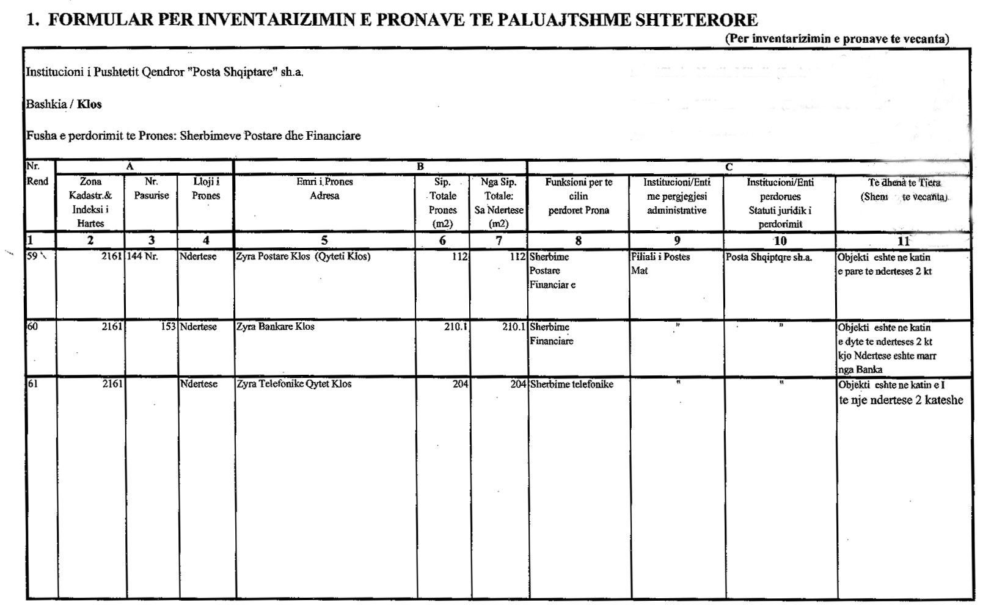

VENDIM

Nr. 219, datë 21.3.2017

PËR MIRATIMIN E LISTËS PËRFUNDIMTARE TË PJESSHME (PJESA E PARË + PJESA E DYTË) TË PRONAVE TË PALUAJTSHME PUBLIKE SHTETËRORE, QË TRANSFEROHEN NË PRONËSI OSE NË PËRDORIM TË NJËSISË ADMINISTRATIVE TIRANË, BASHKIA TIRANË, TË QARKUT

TË TIRANËS

Në mbështetje të nenit 100 të Kushtetutës dhe të neneve 3, 5 e 17, të ligjit nr. 8744, datë 22.2.2001, “Për transferimin e pronave të paluajtshme publike të shtetit në njësitë e qeverisjes vendore”, të ndryshuar, me propozimin e ministrit të Punëve të Brendshme, Këshilli i Ministrave

VENDOSI:

1. Miratimin e listës përfundimtare të pjesshme (pjesa e parë + pjesa e dytë) të pronave të paluajtshme publike shtetërore, brenda juridiksionit territorial dhe administrativ të njësisë administrative Tiranë, të Bashkisë Tiranë, që transferohen në pronësi ose në përdorim të saj, sipas lidhjes 1, që i bashkëlidhet këtij vendimi dhe është pjesë përbërëse e tij.
Lista përbëhet nga 43 (dyzet e tre) fletë, i bashkëlidhet këtij vendimi dhe përfundon me numrin rendor 173 (njëqind e shtatëdhjetë e tre).
2. Ngarkohen ministri i Punëve të Brendshme, kryetari i Bashkisë Tiranë dhe kryeregjistruesi i Pasurive të Paluajtshme të Republikës së Shqipërisë për ndjekjen dhe zbatimin e këtij vendimi.
Ky vendim hyn në fuqi pas botimit në Fletoren Zyrtare.
KRYEMINISTRI
Edi Rama

LIDHJE 1
NJËSIA ADMINISTRATIVE TIRANË, BASHKIA TIRANË

Numrat rendorë të pronave në listën e inventarit | Fusha e përdorimit të pronës | Lloji i transferimit
1 – 47 | Prona që përdoren për realizimin e veprimtarive social-kulturore e sportive. | Në pronësi
48 - 173 | Prona që përdoren për realizimin e programeve arsimore. | Në pronësi

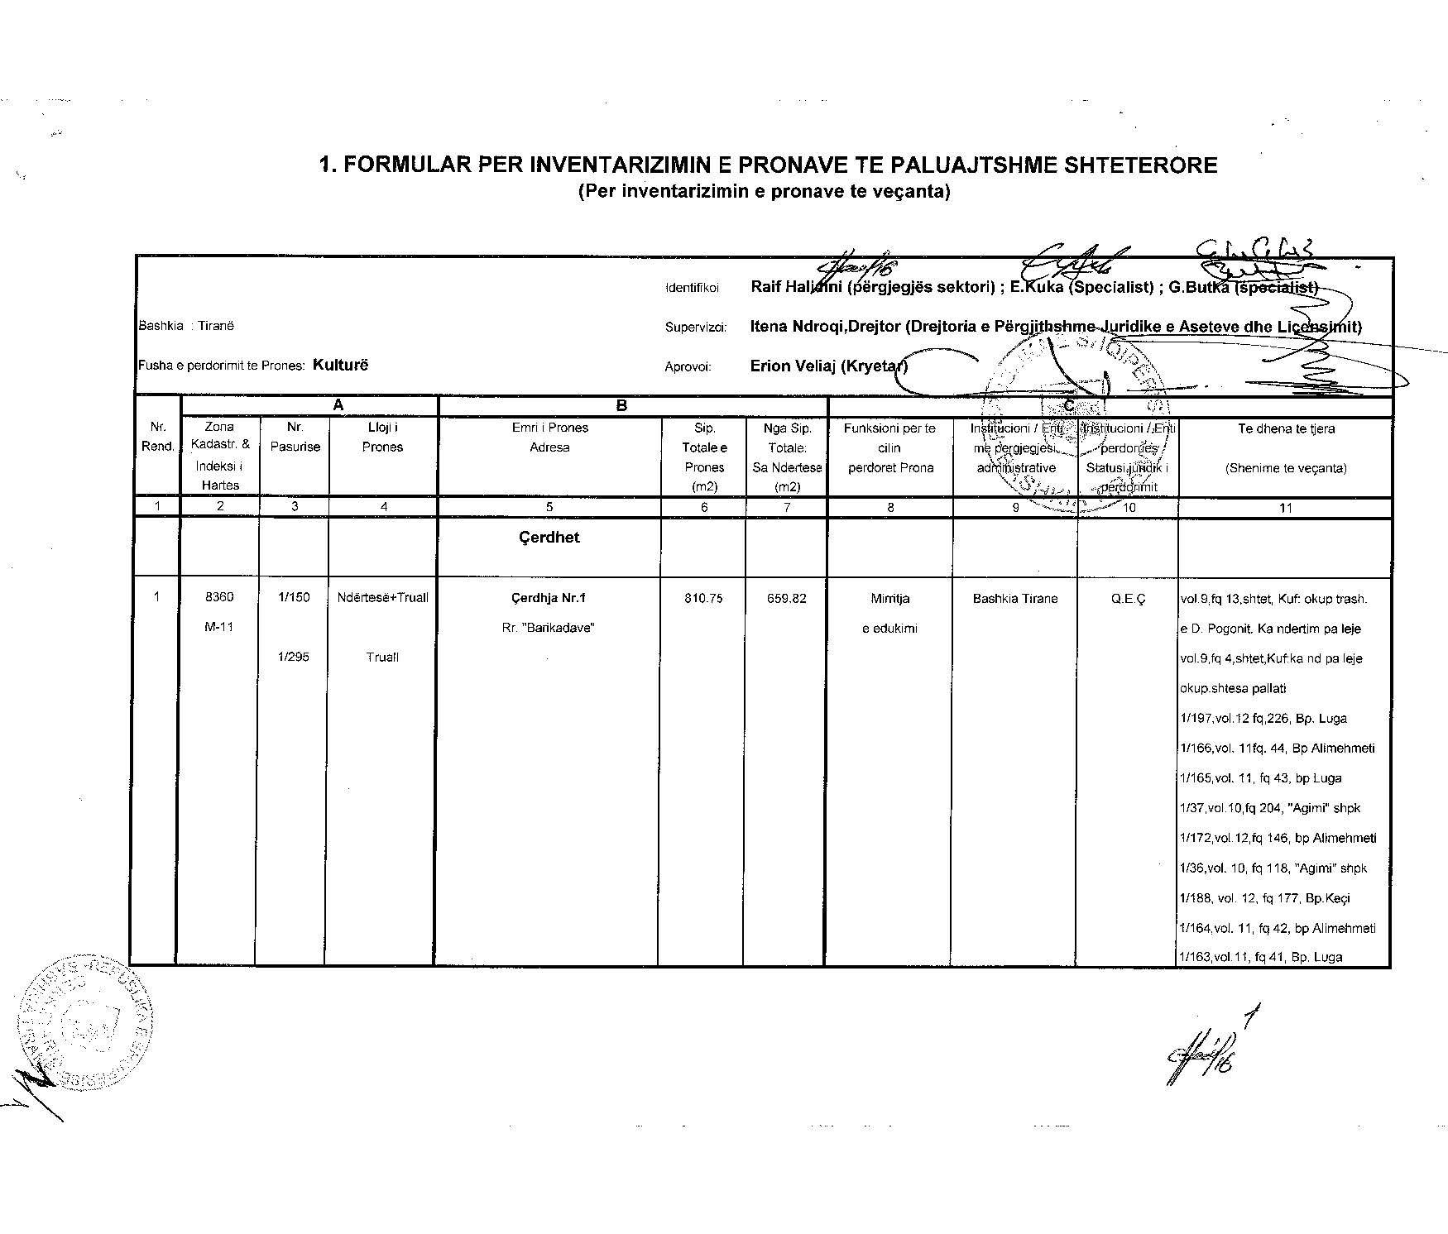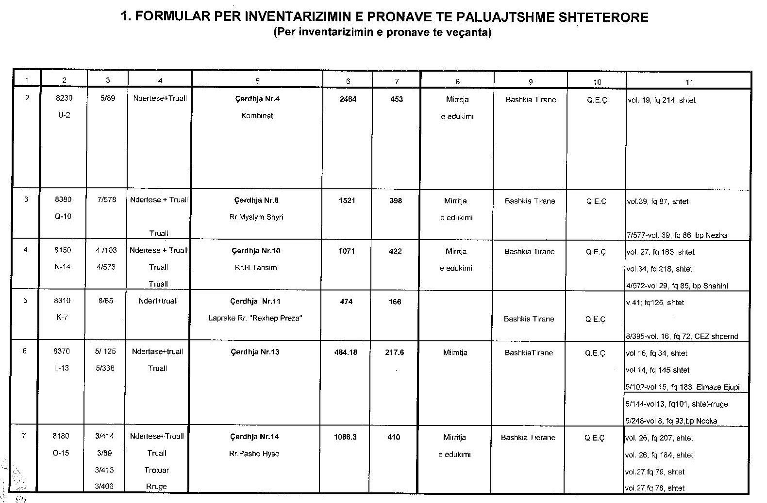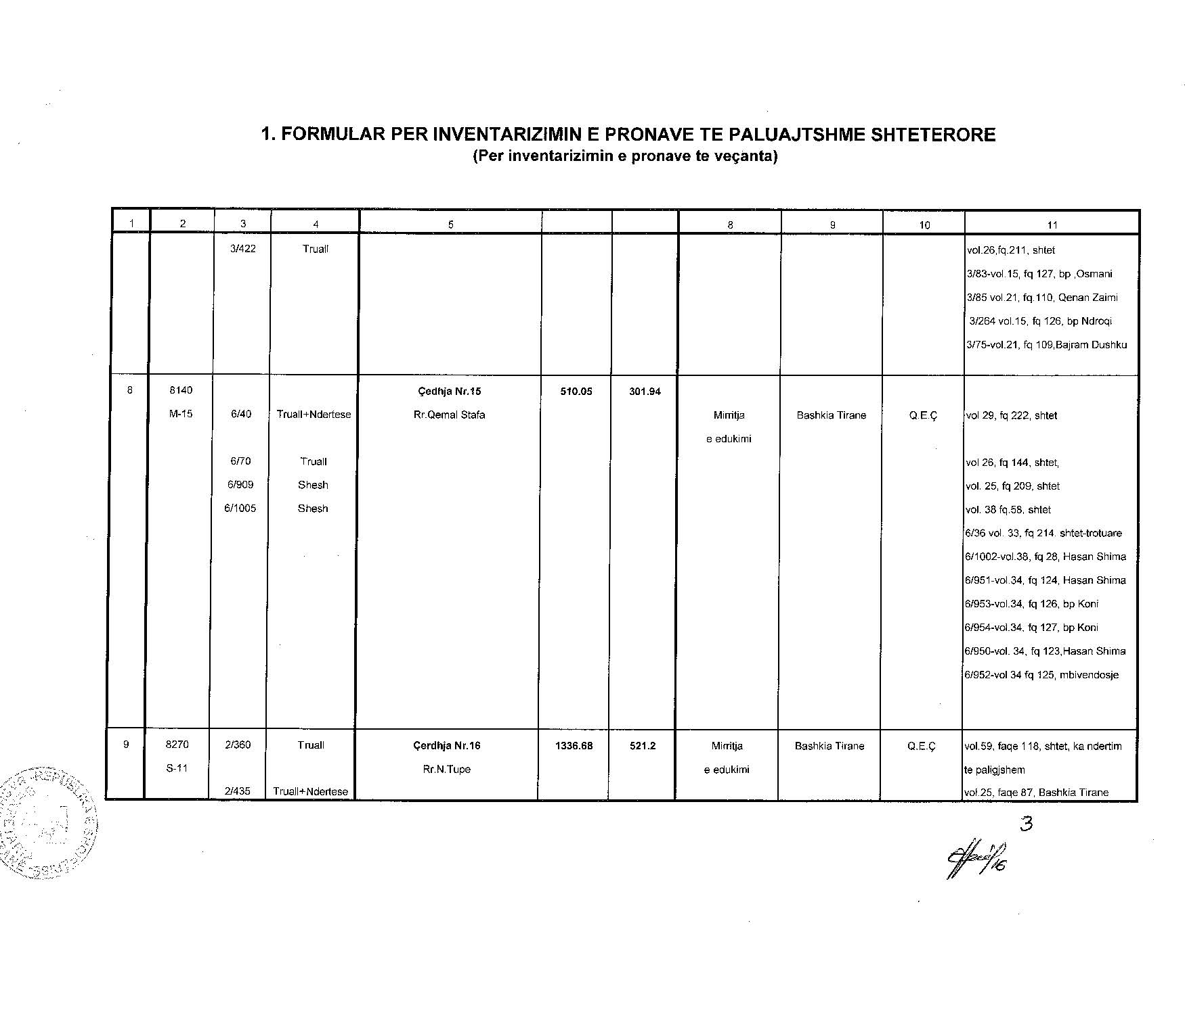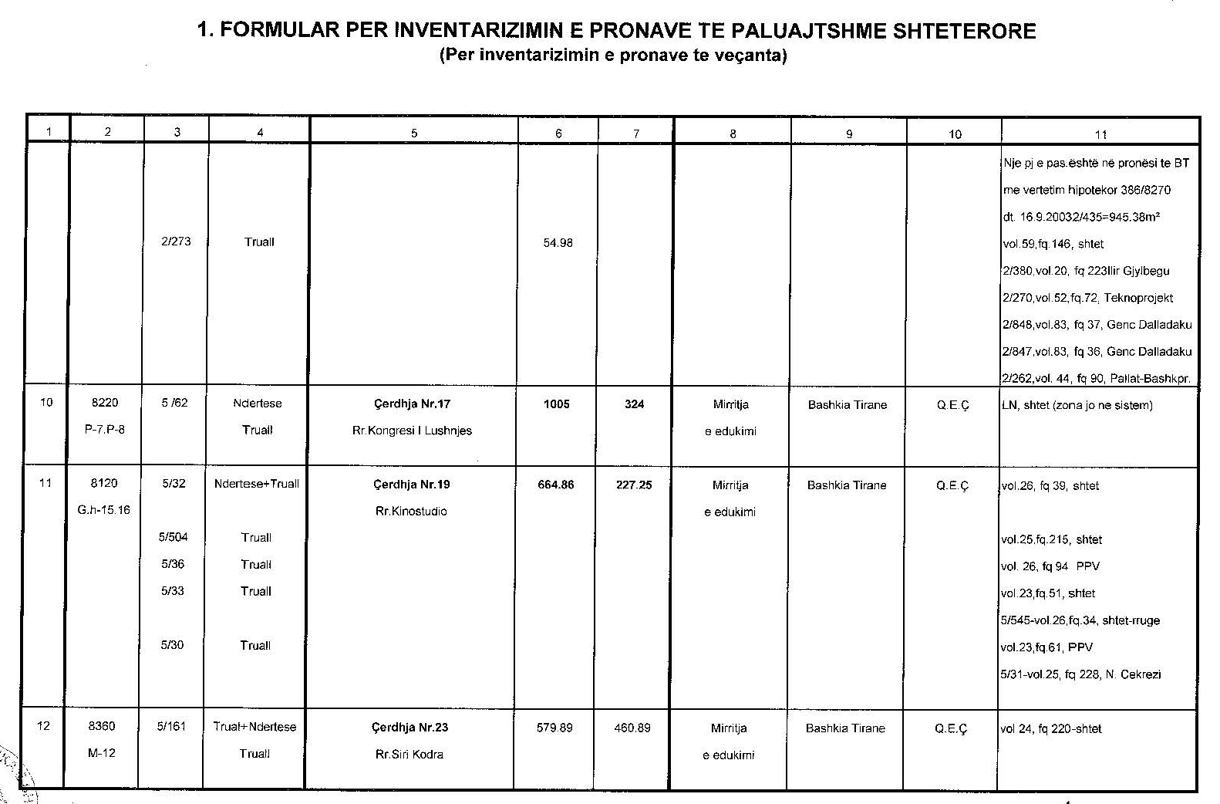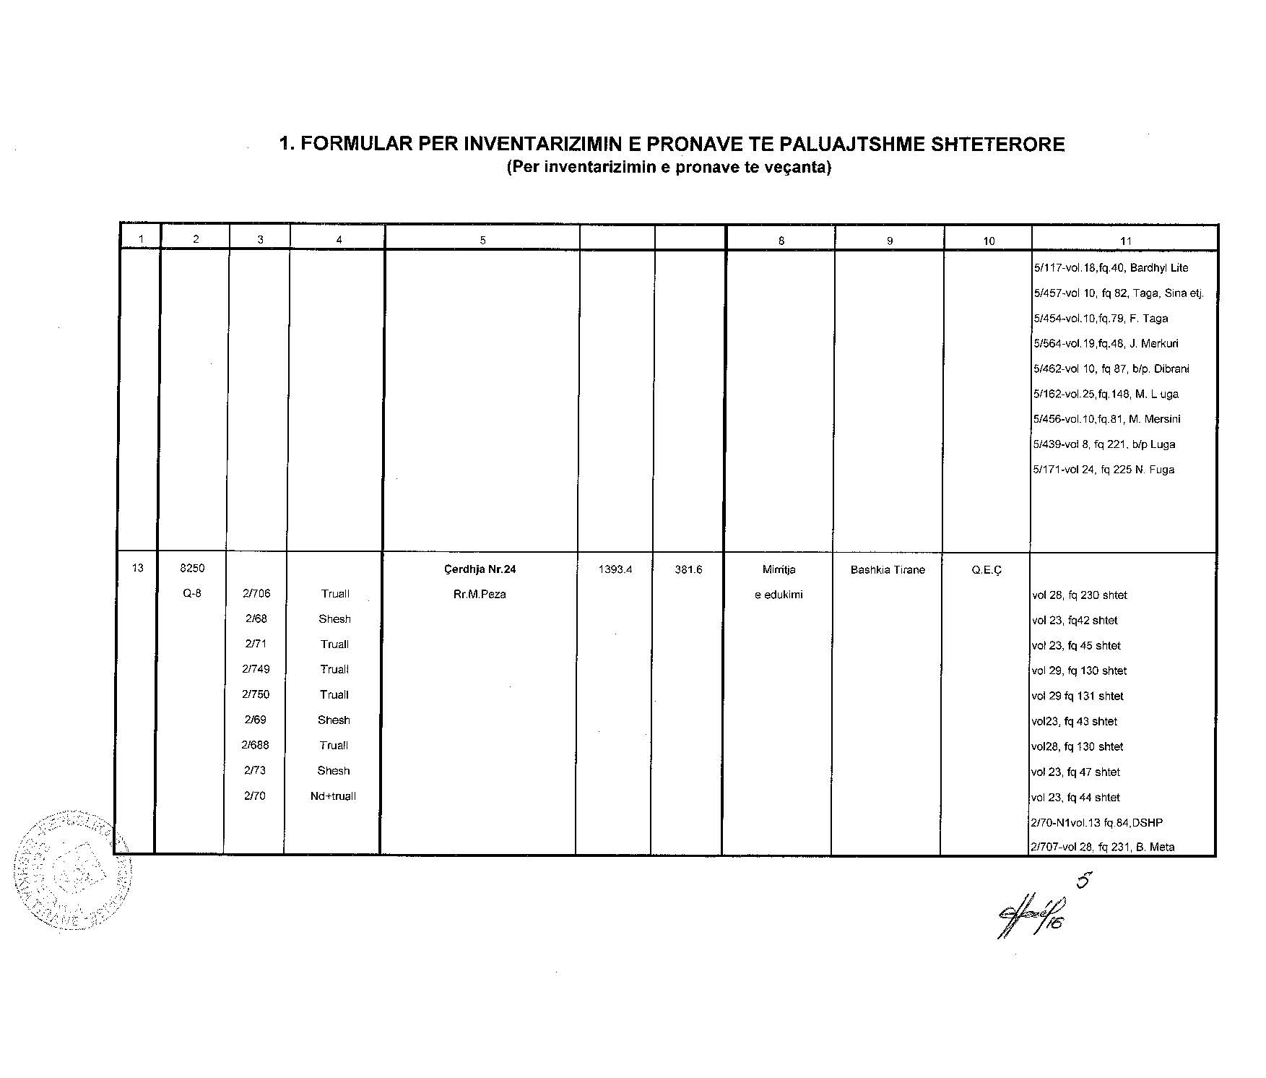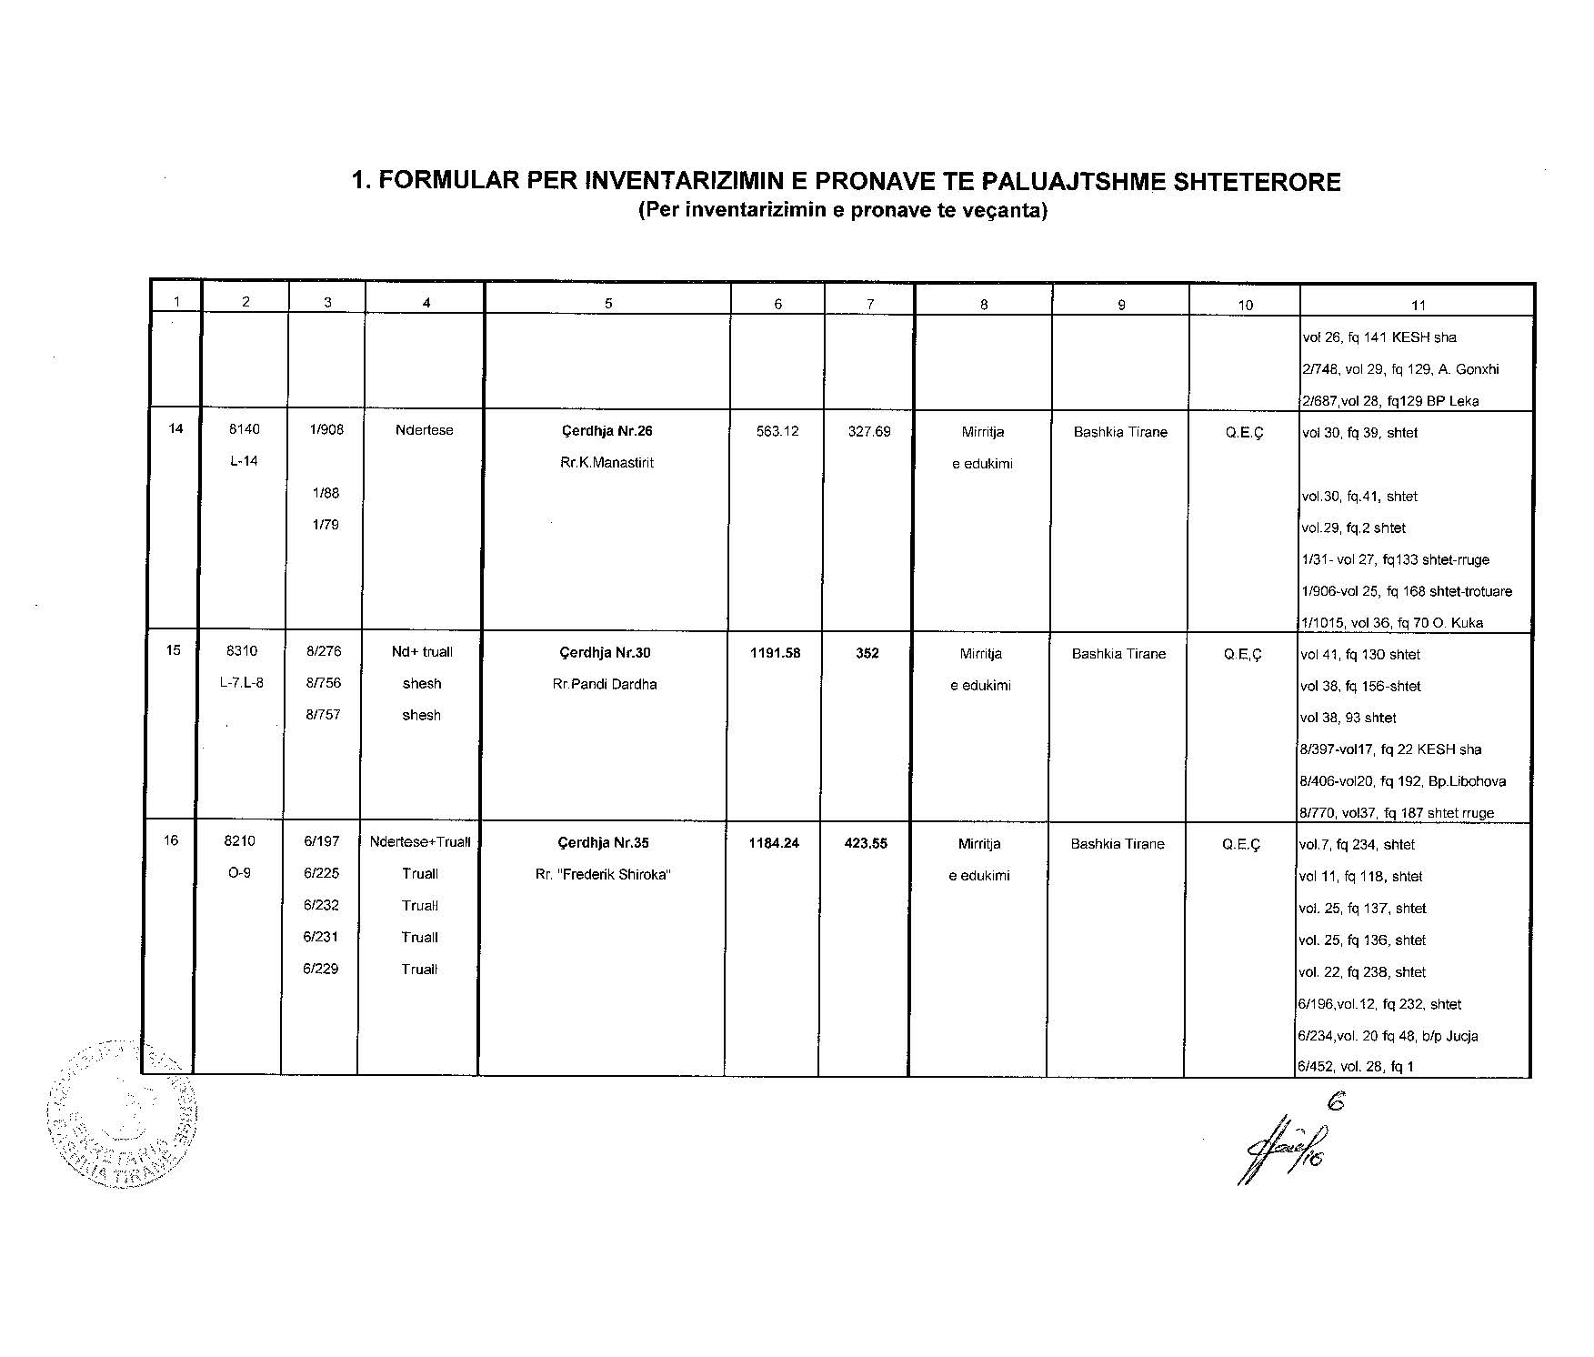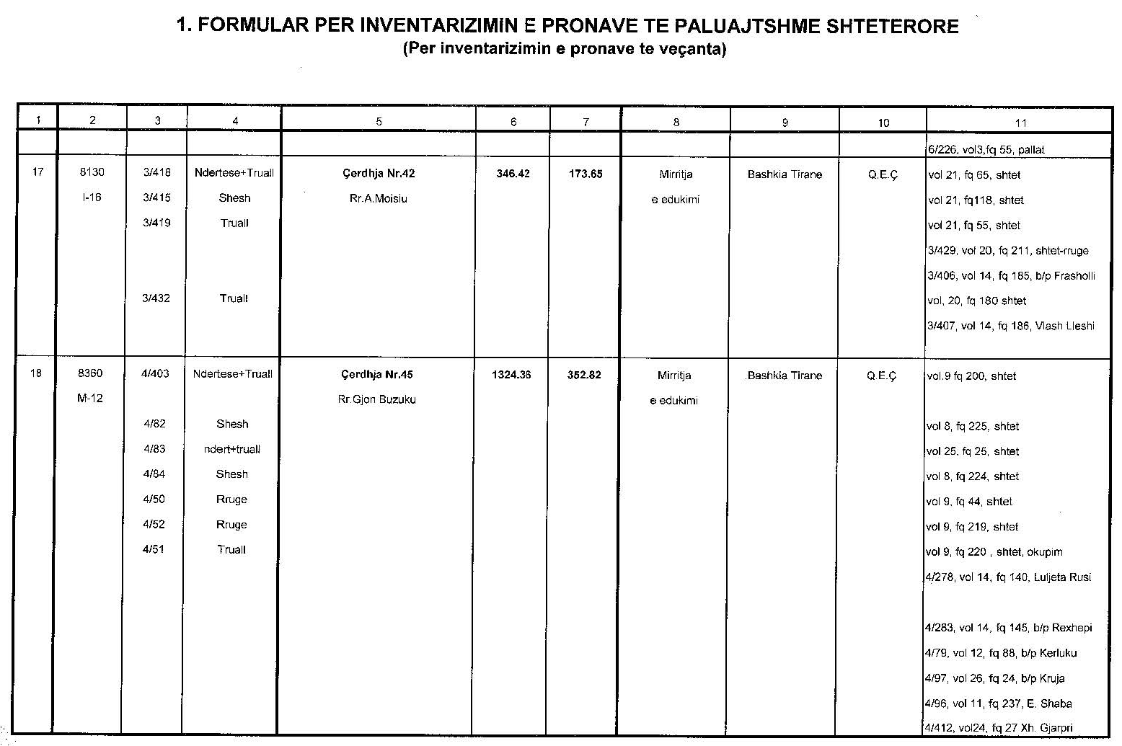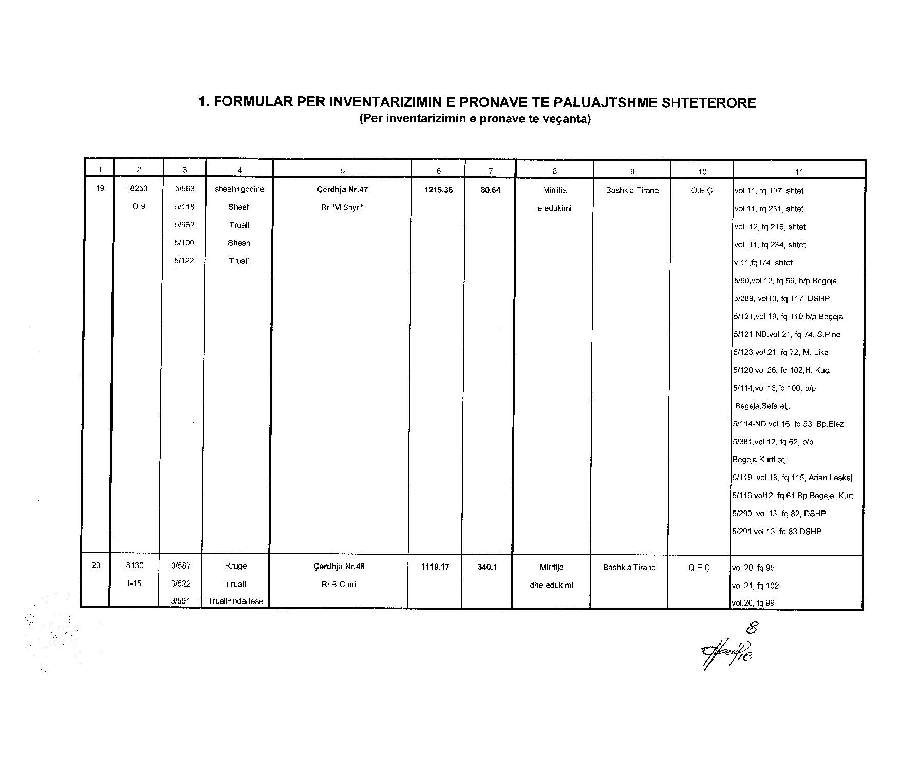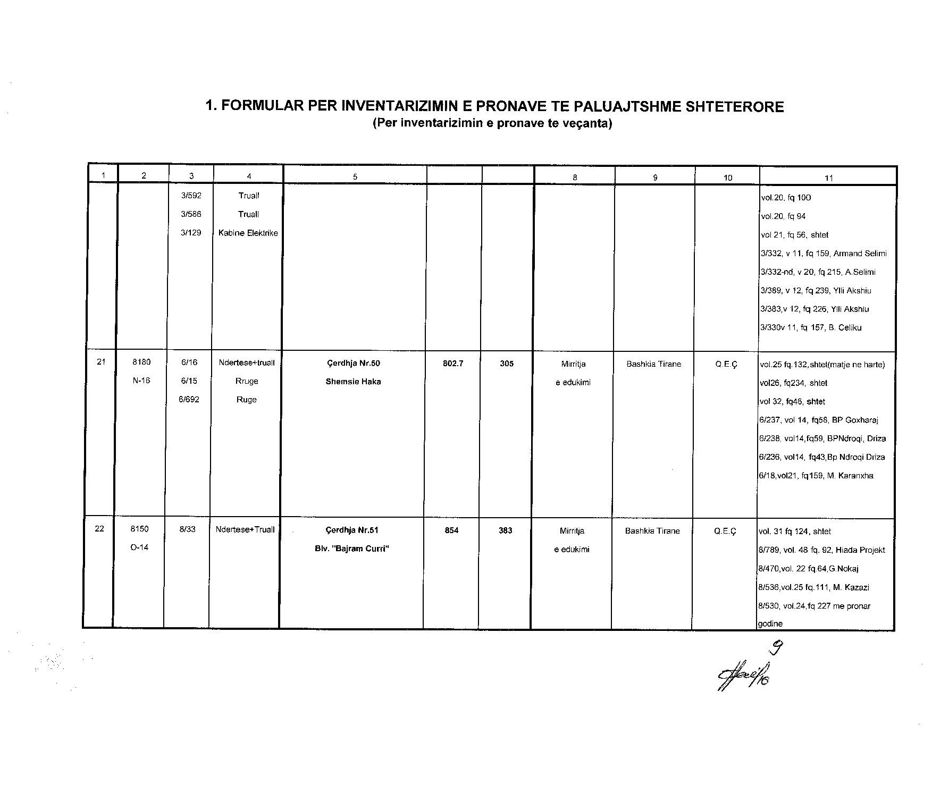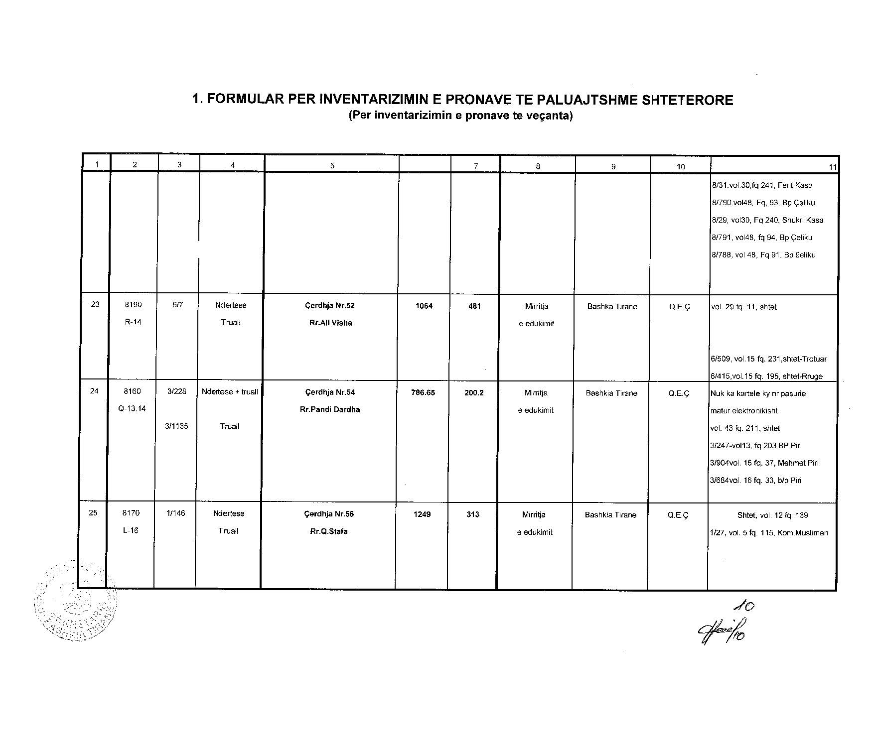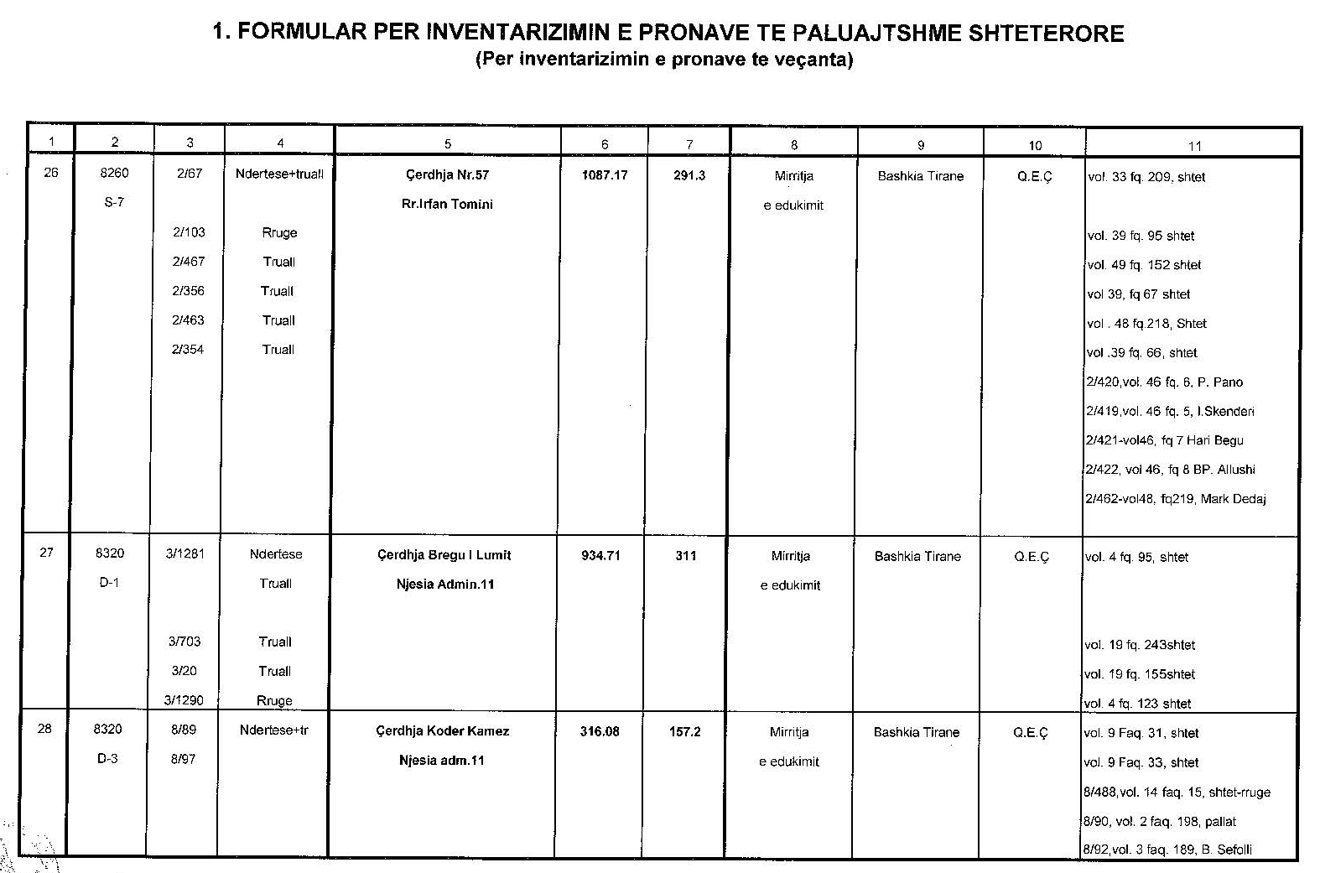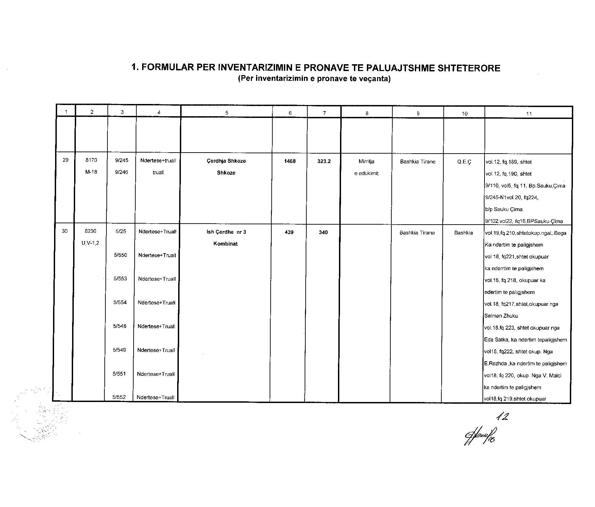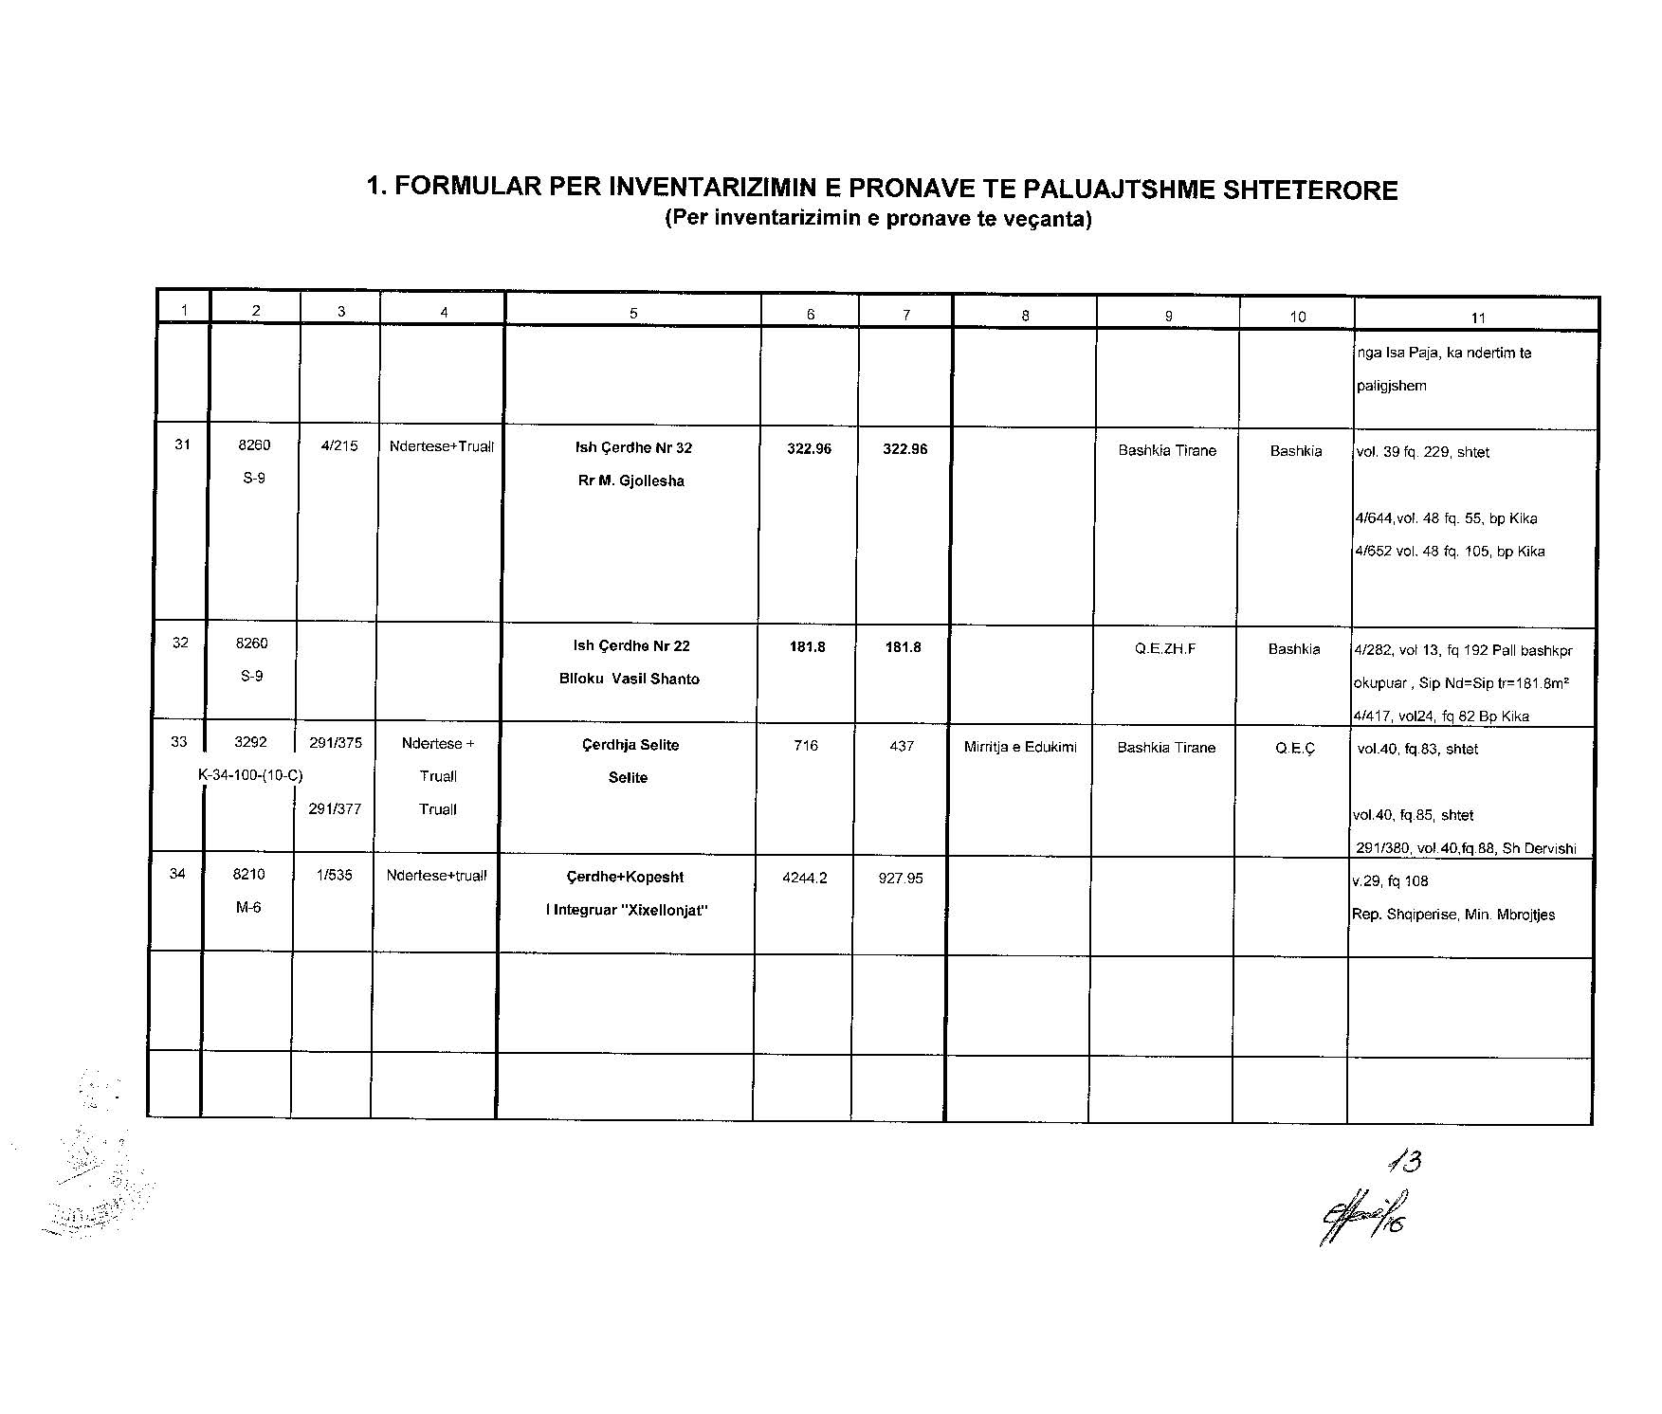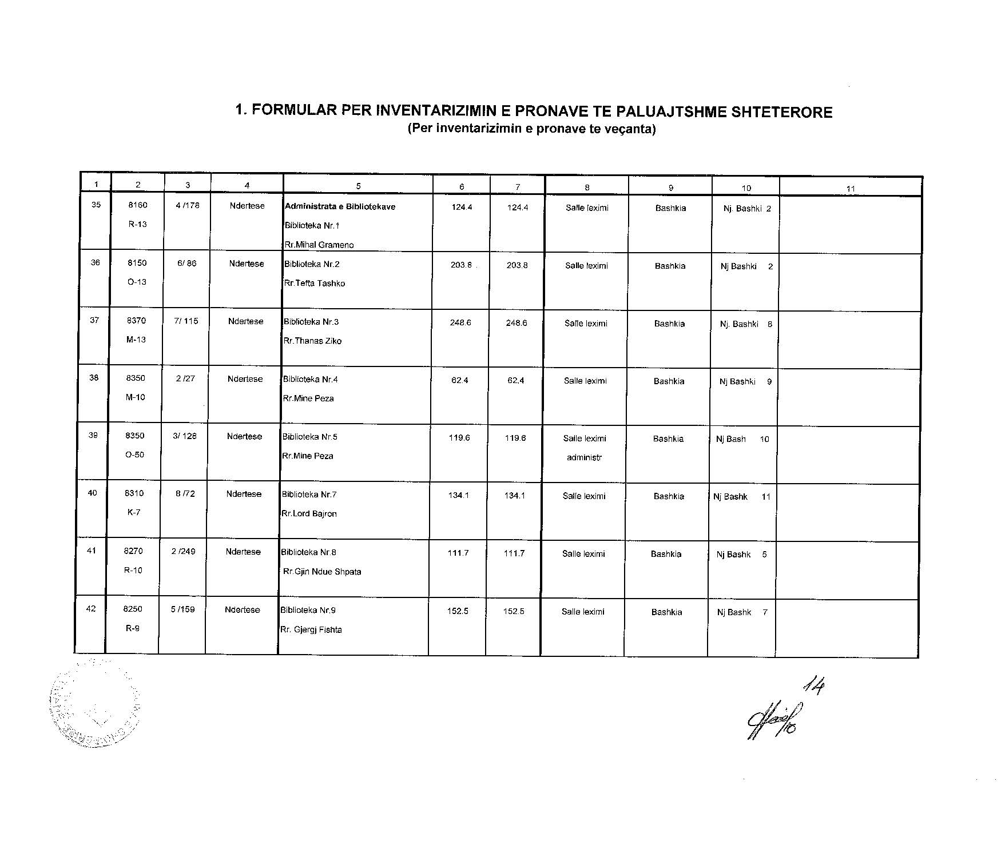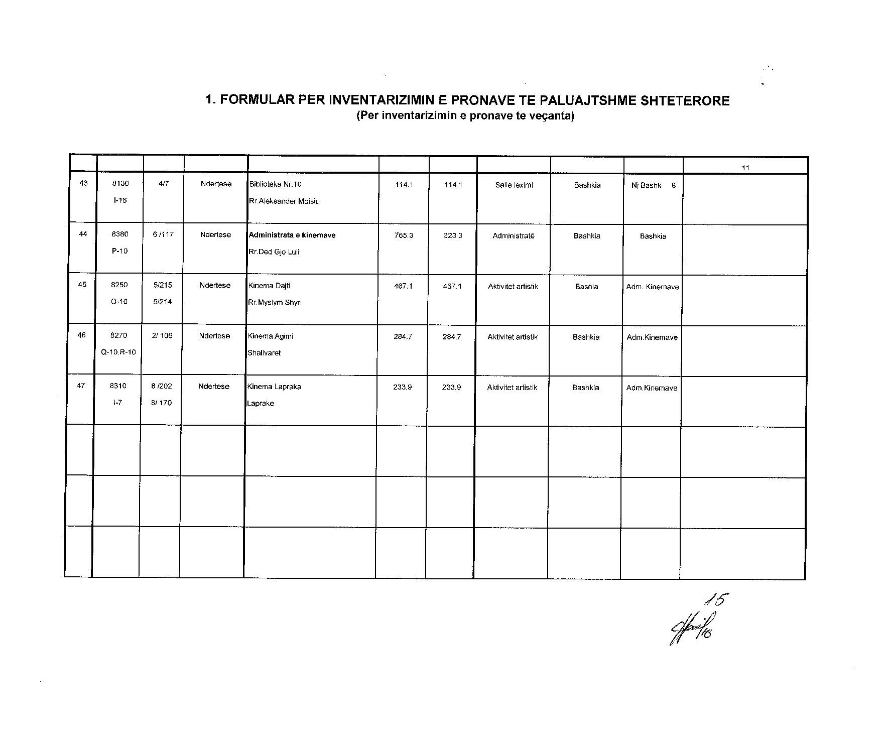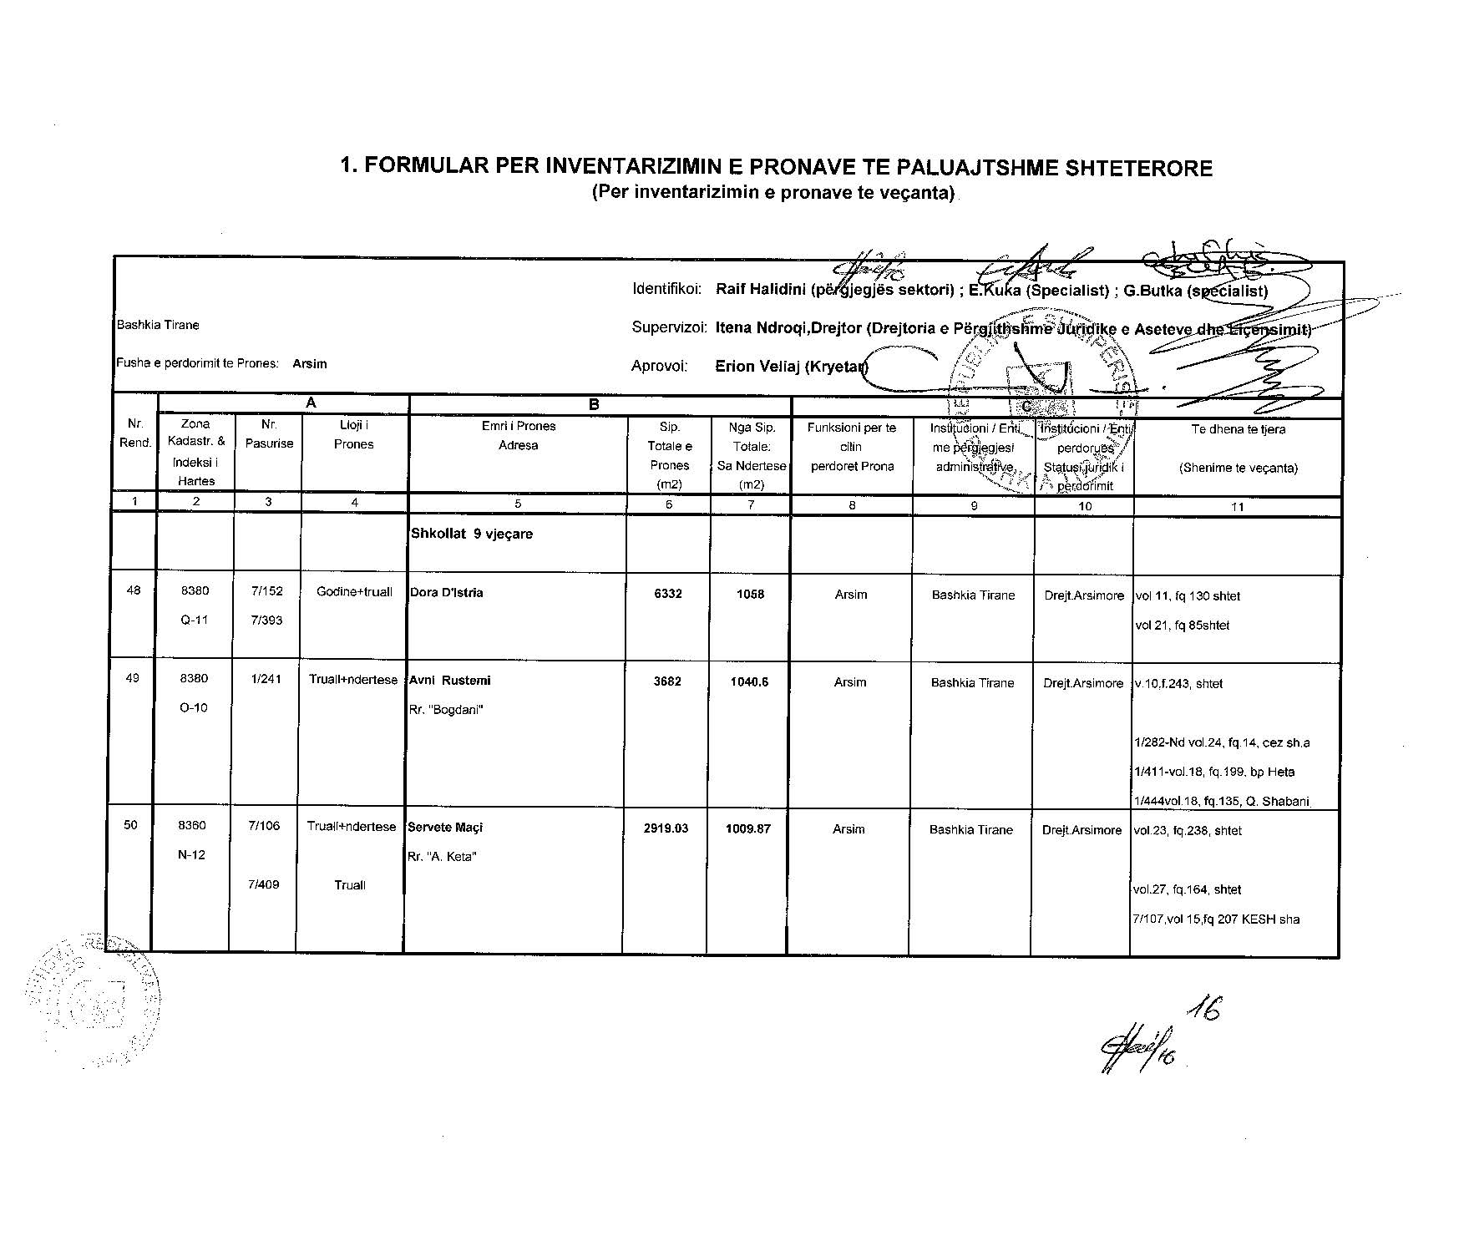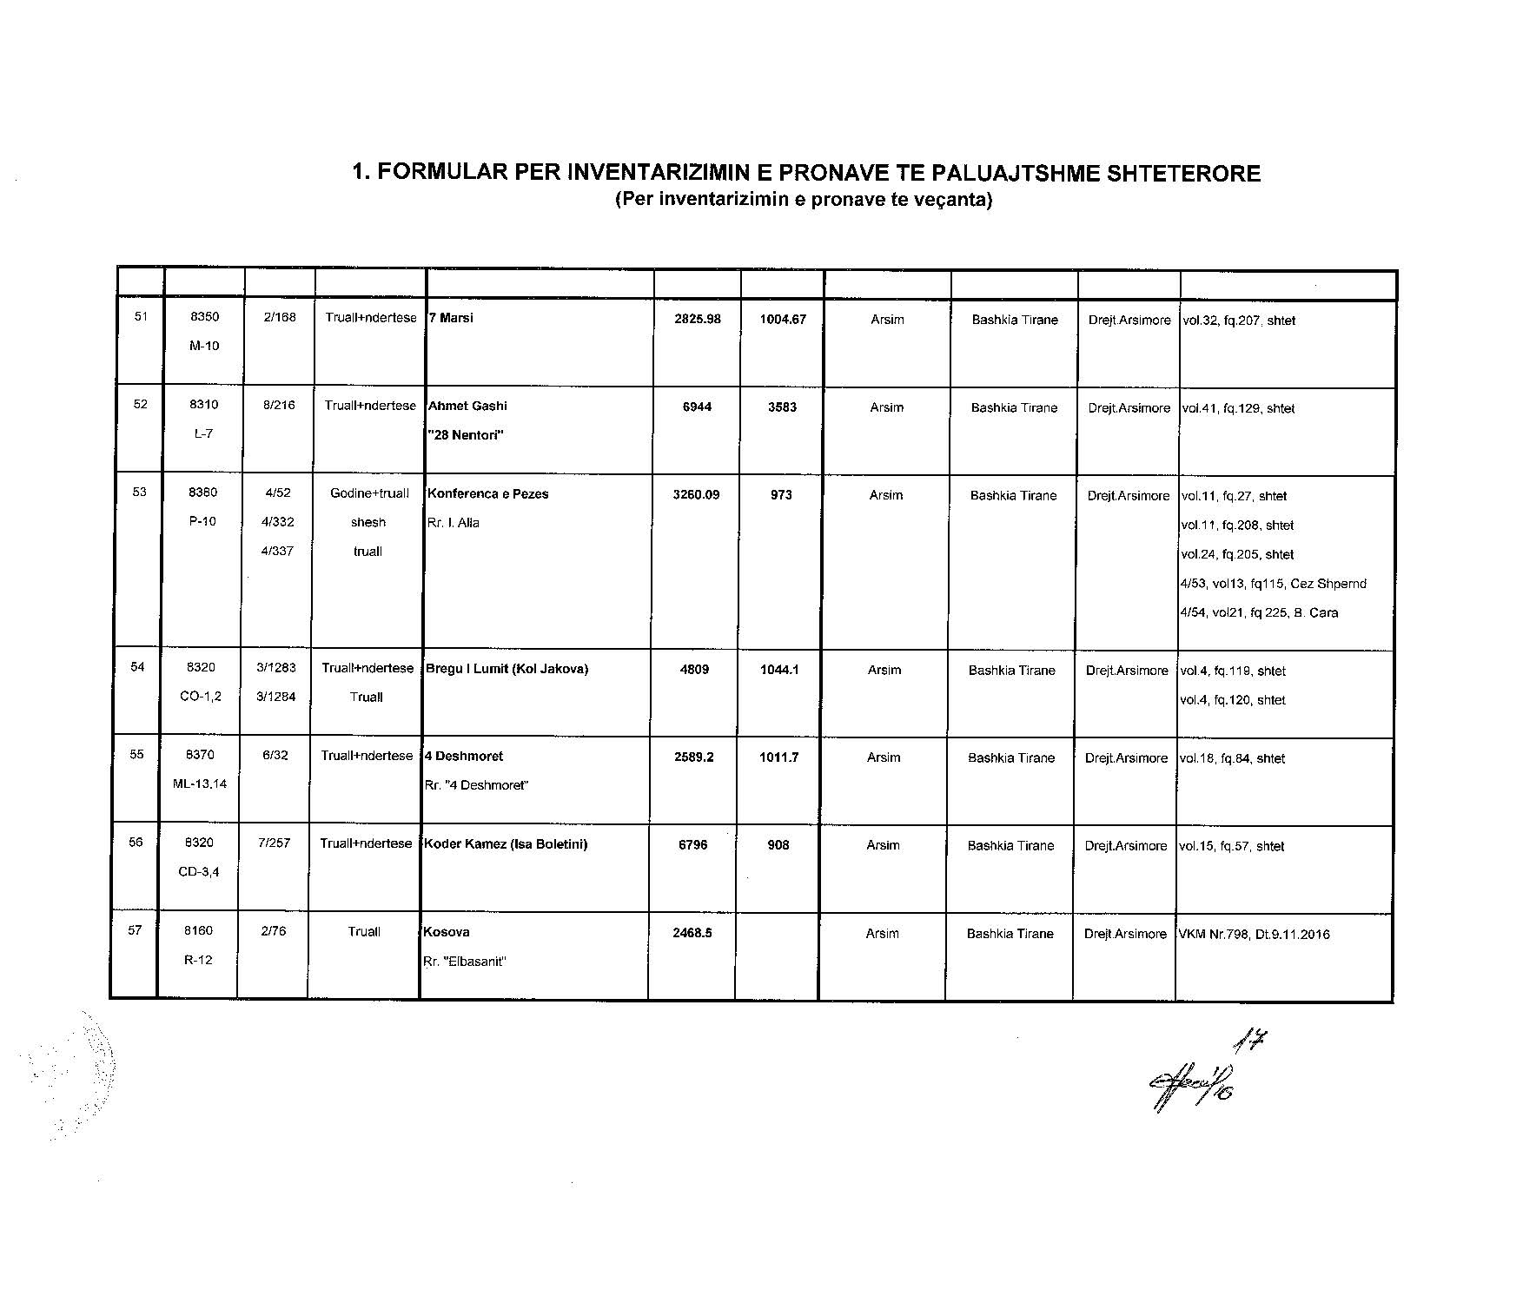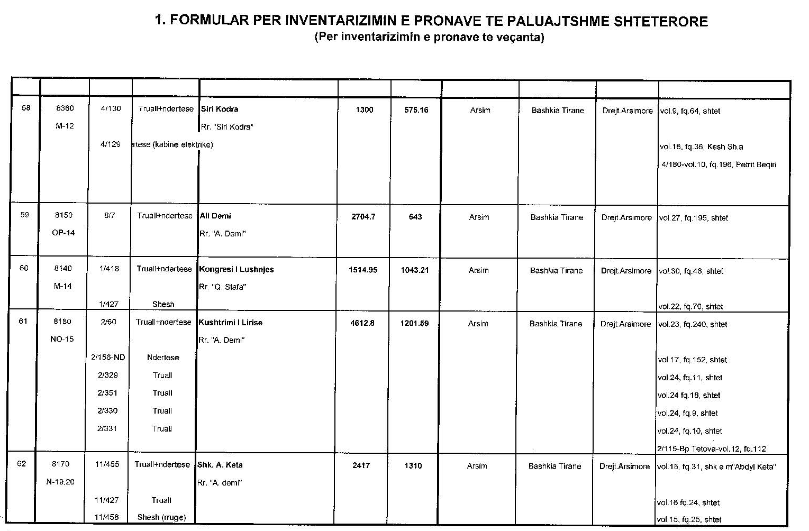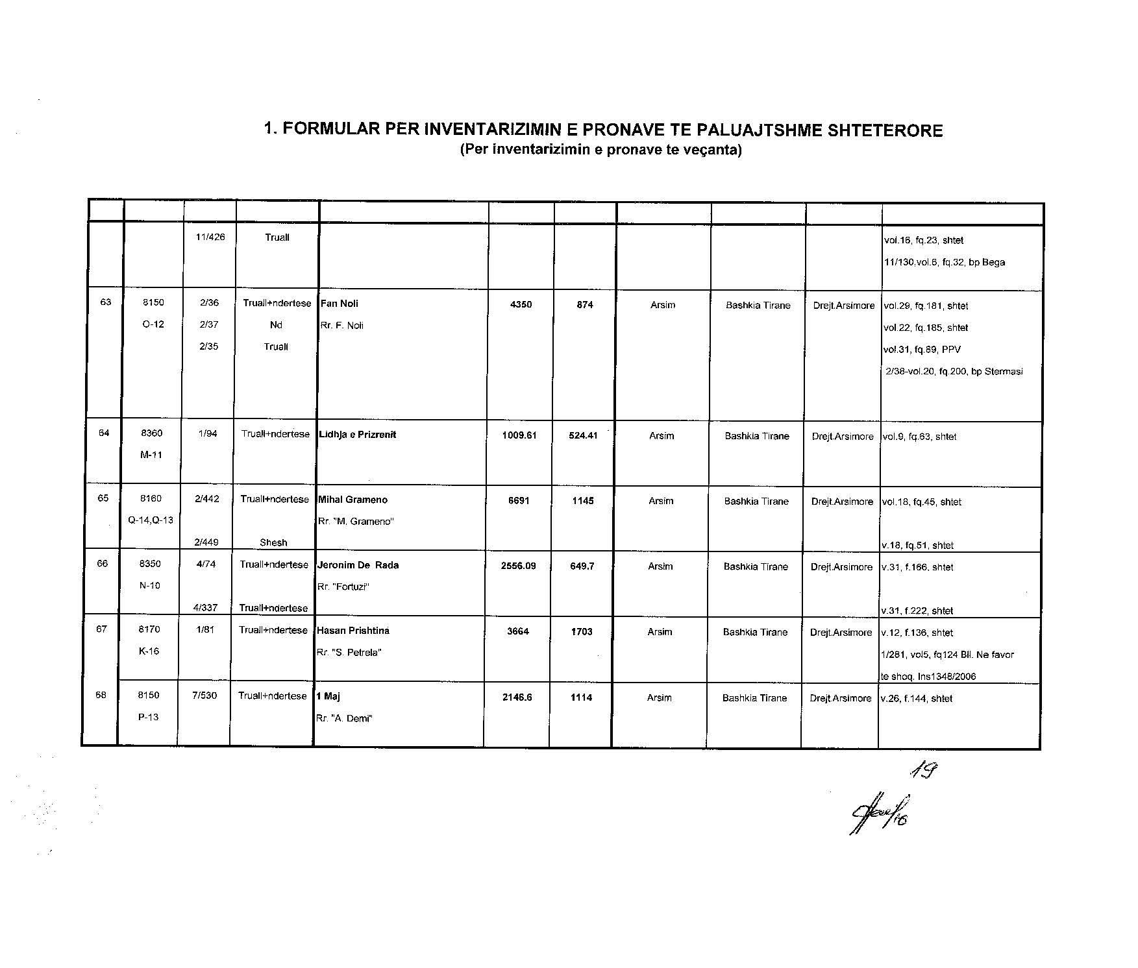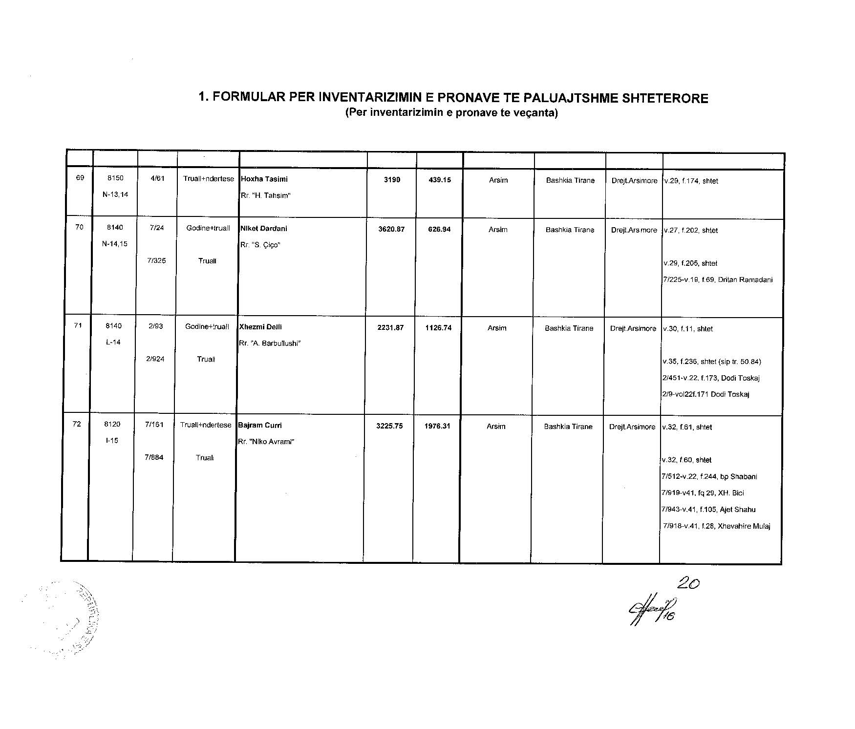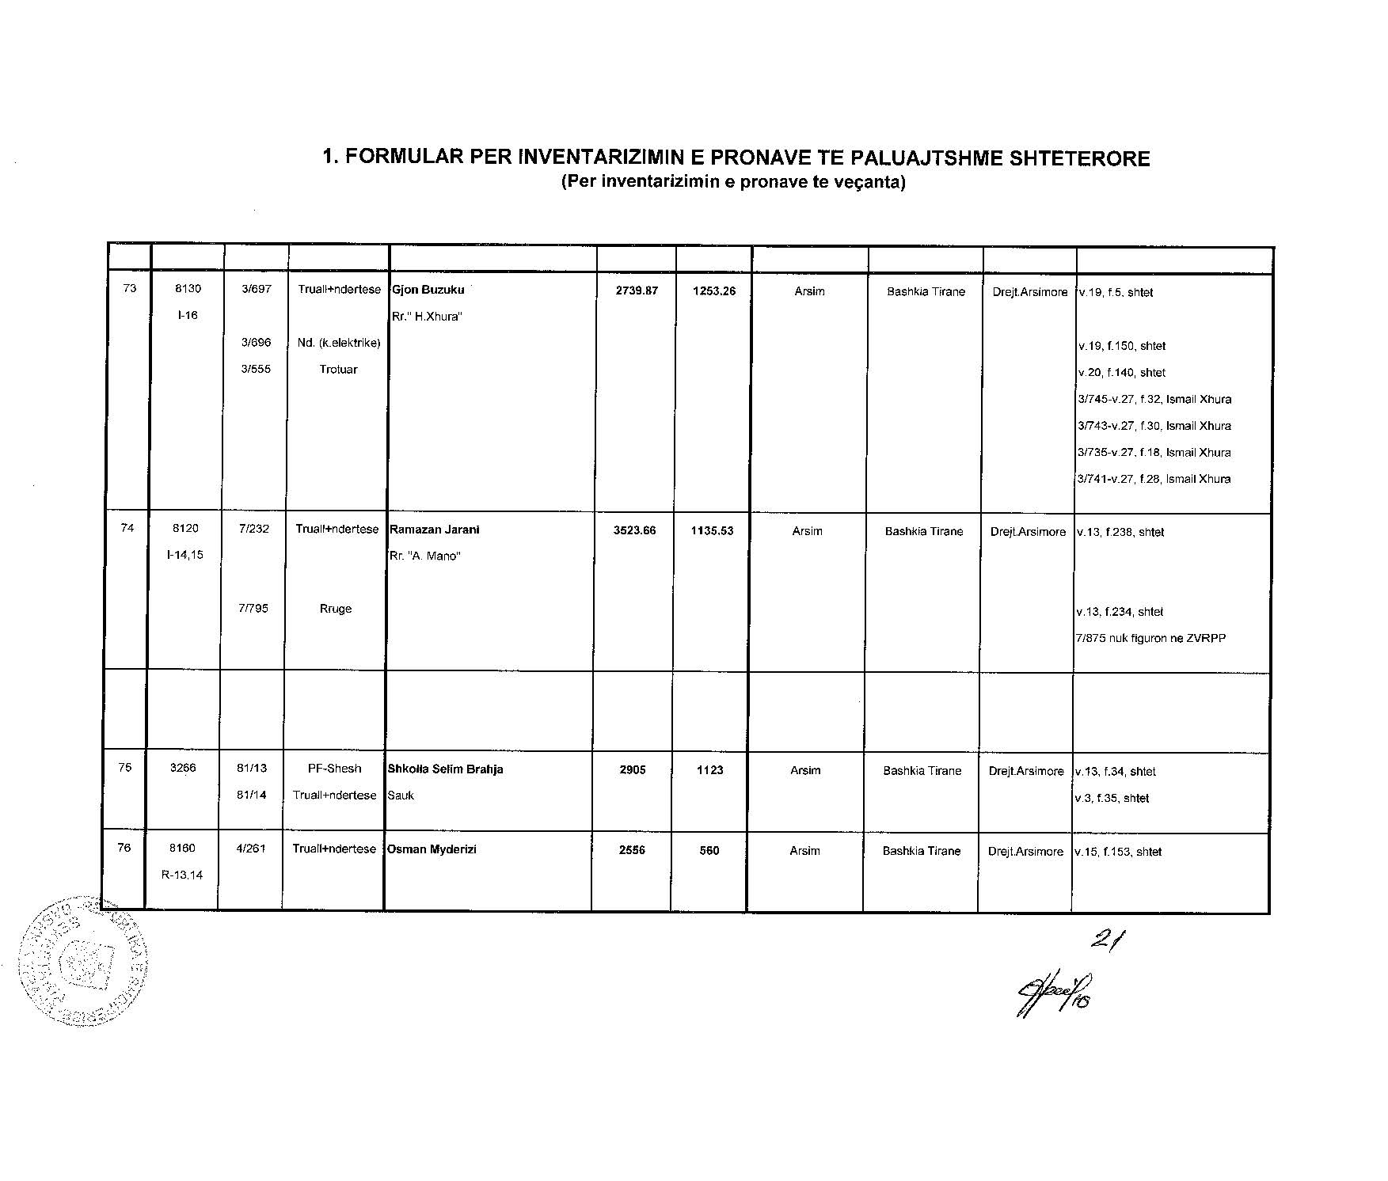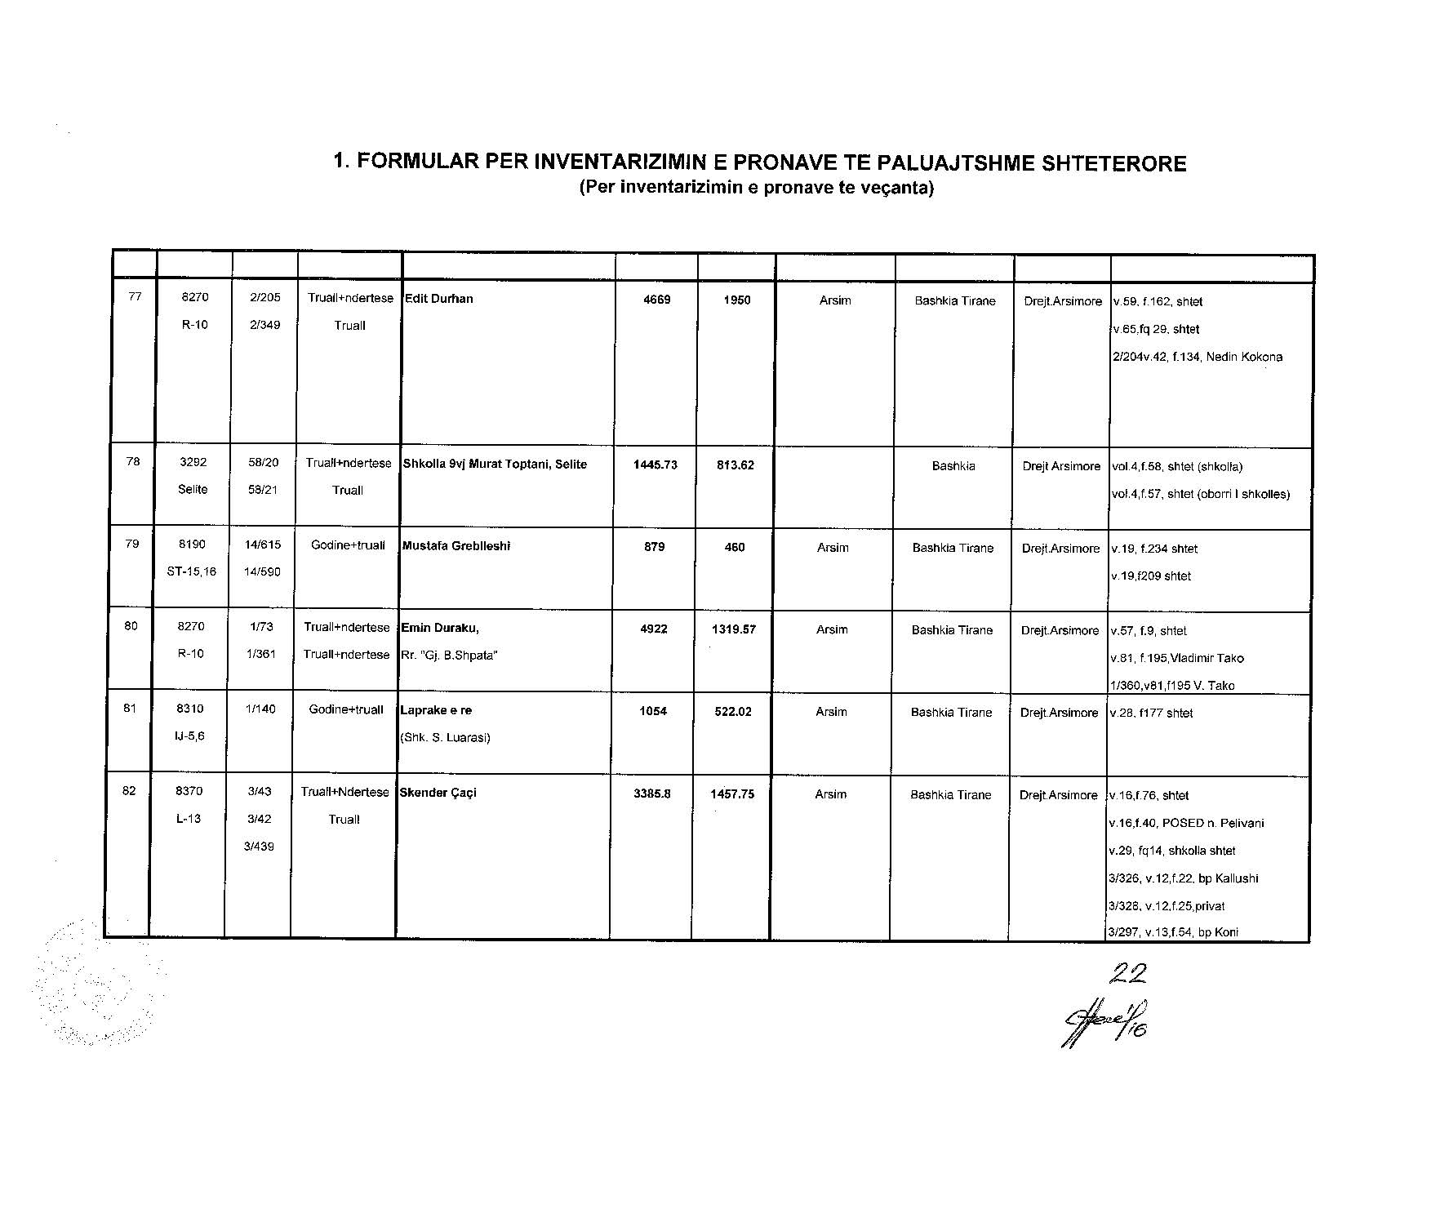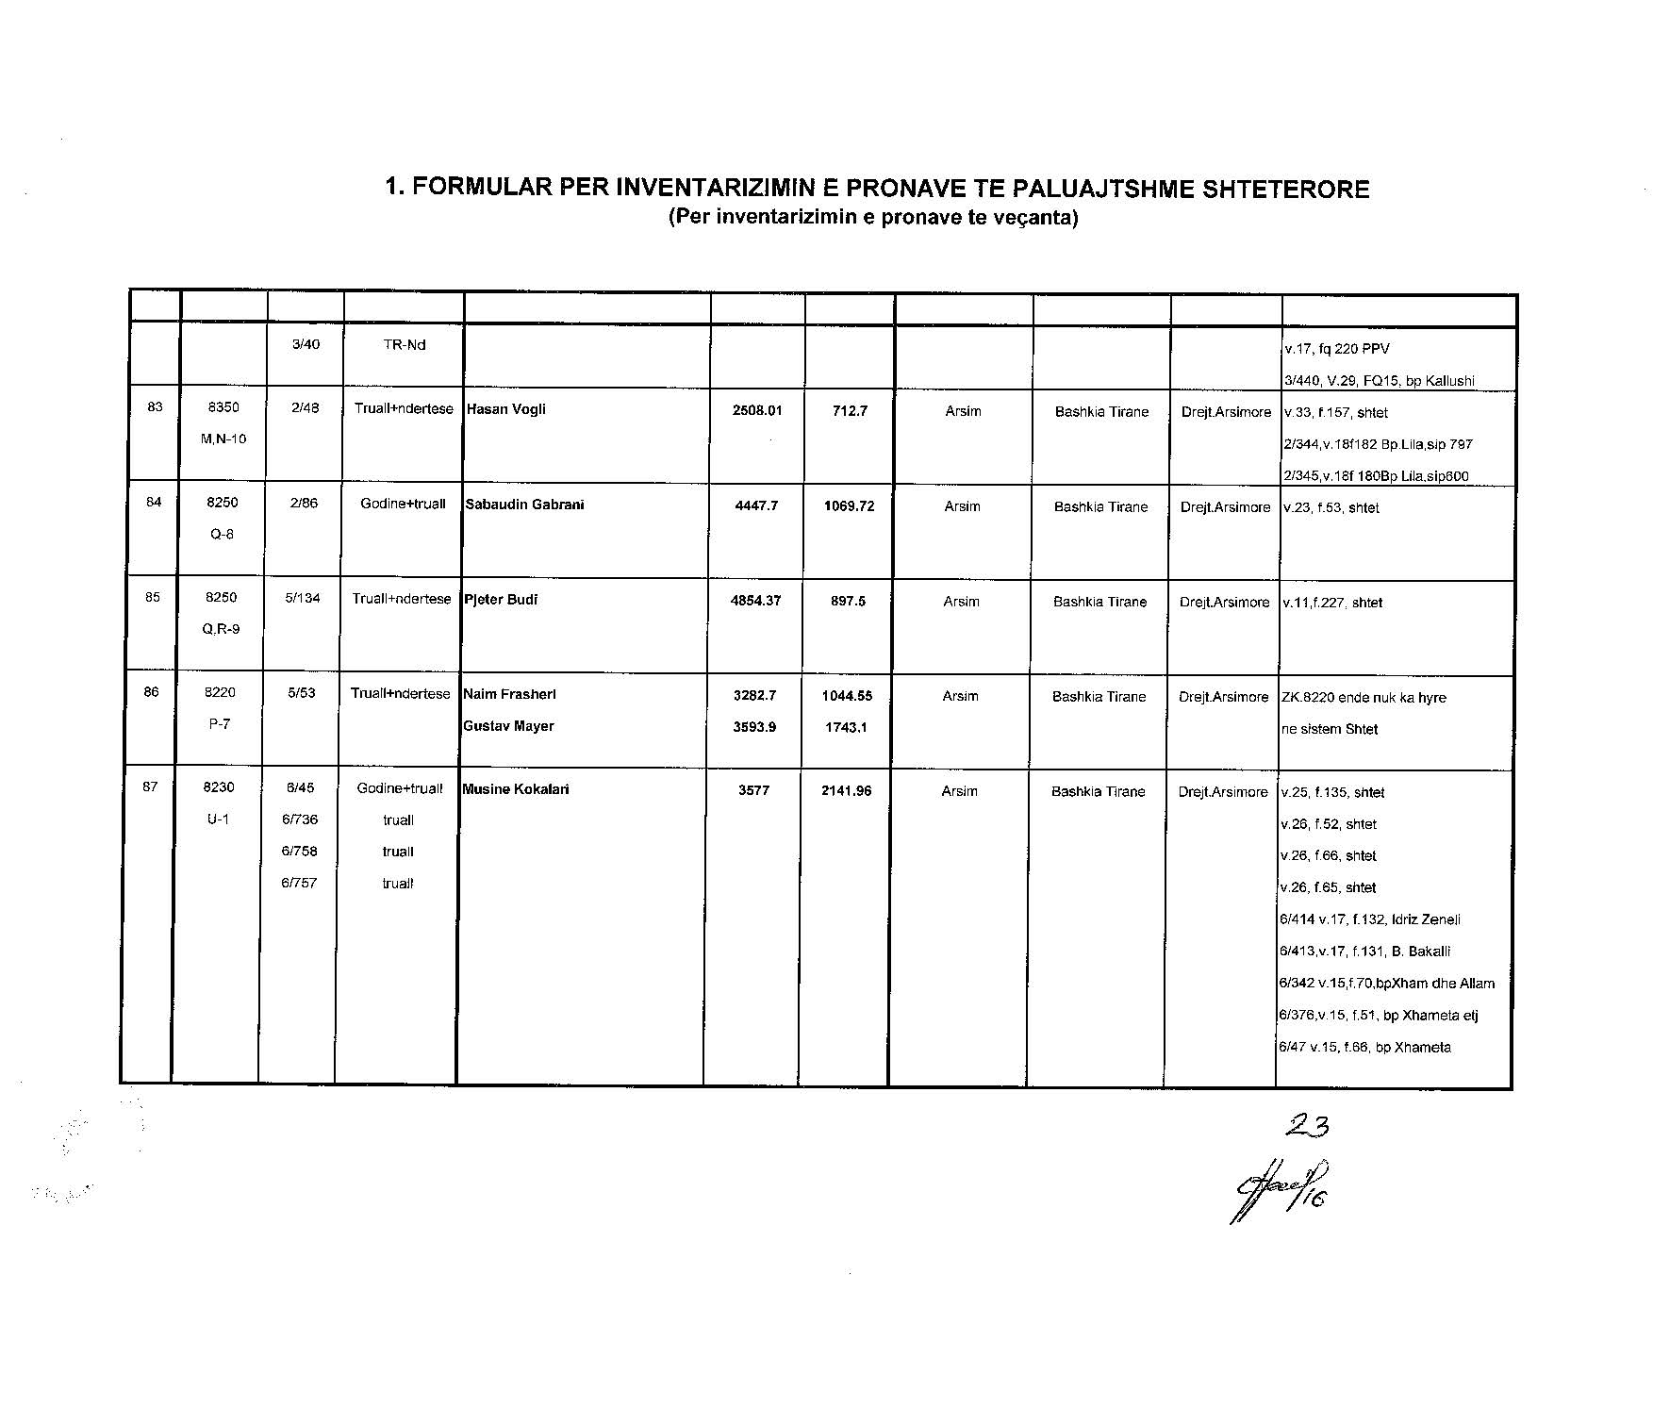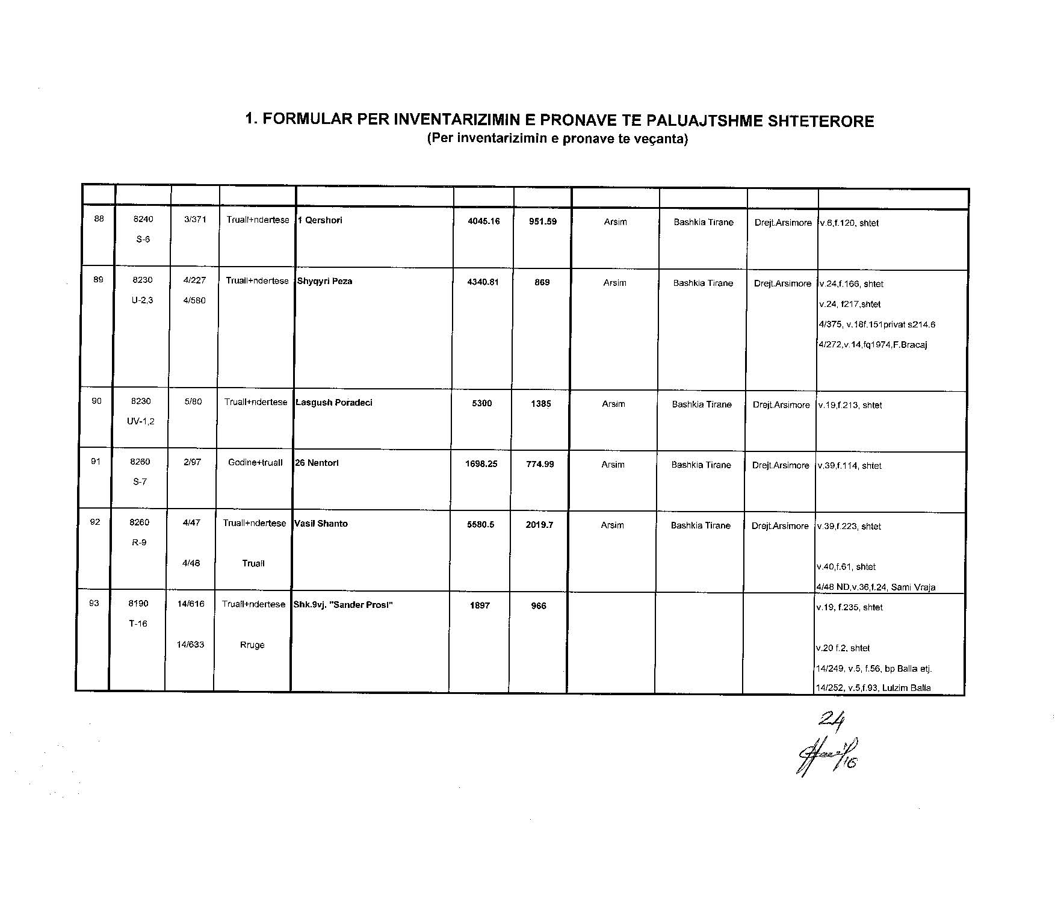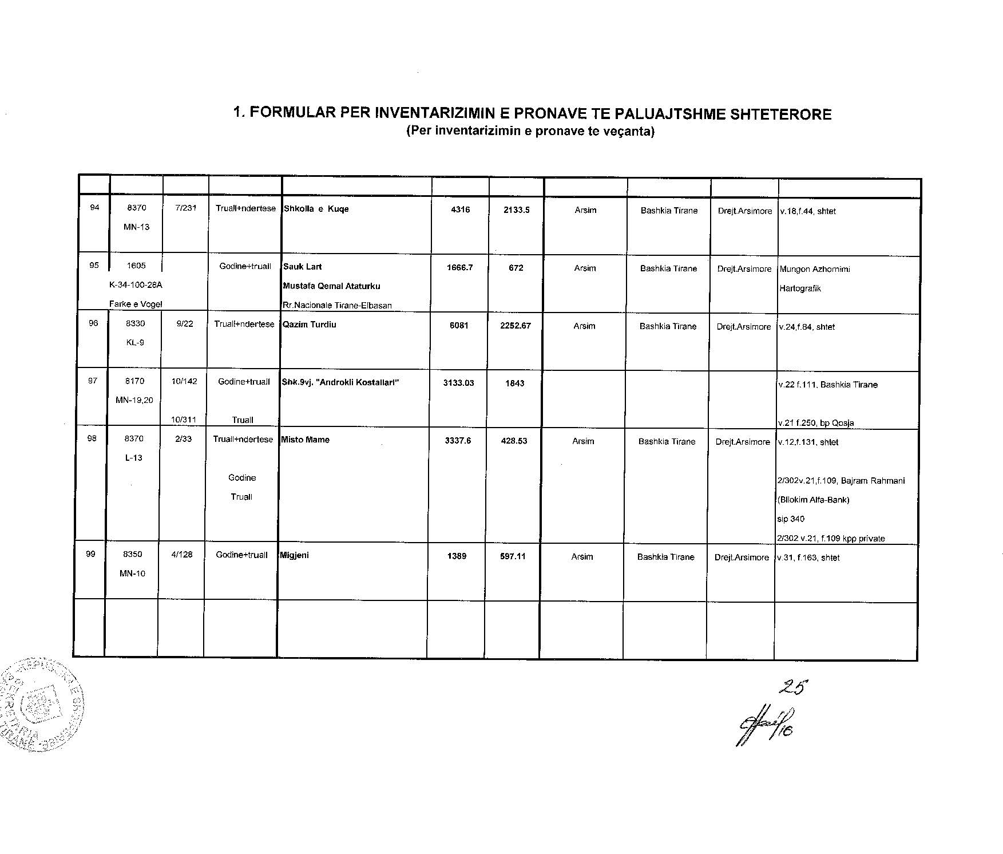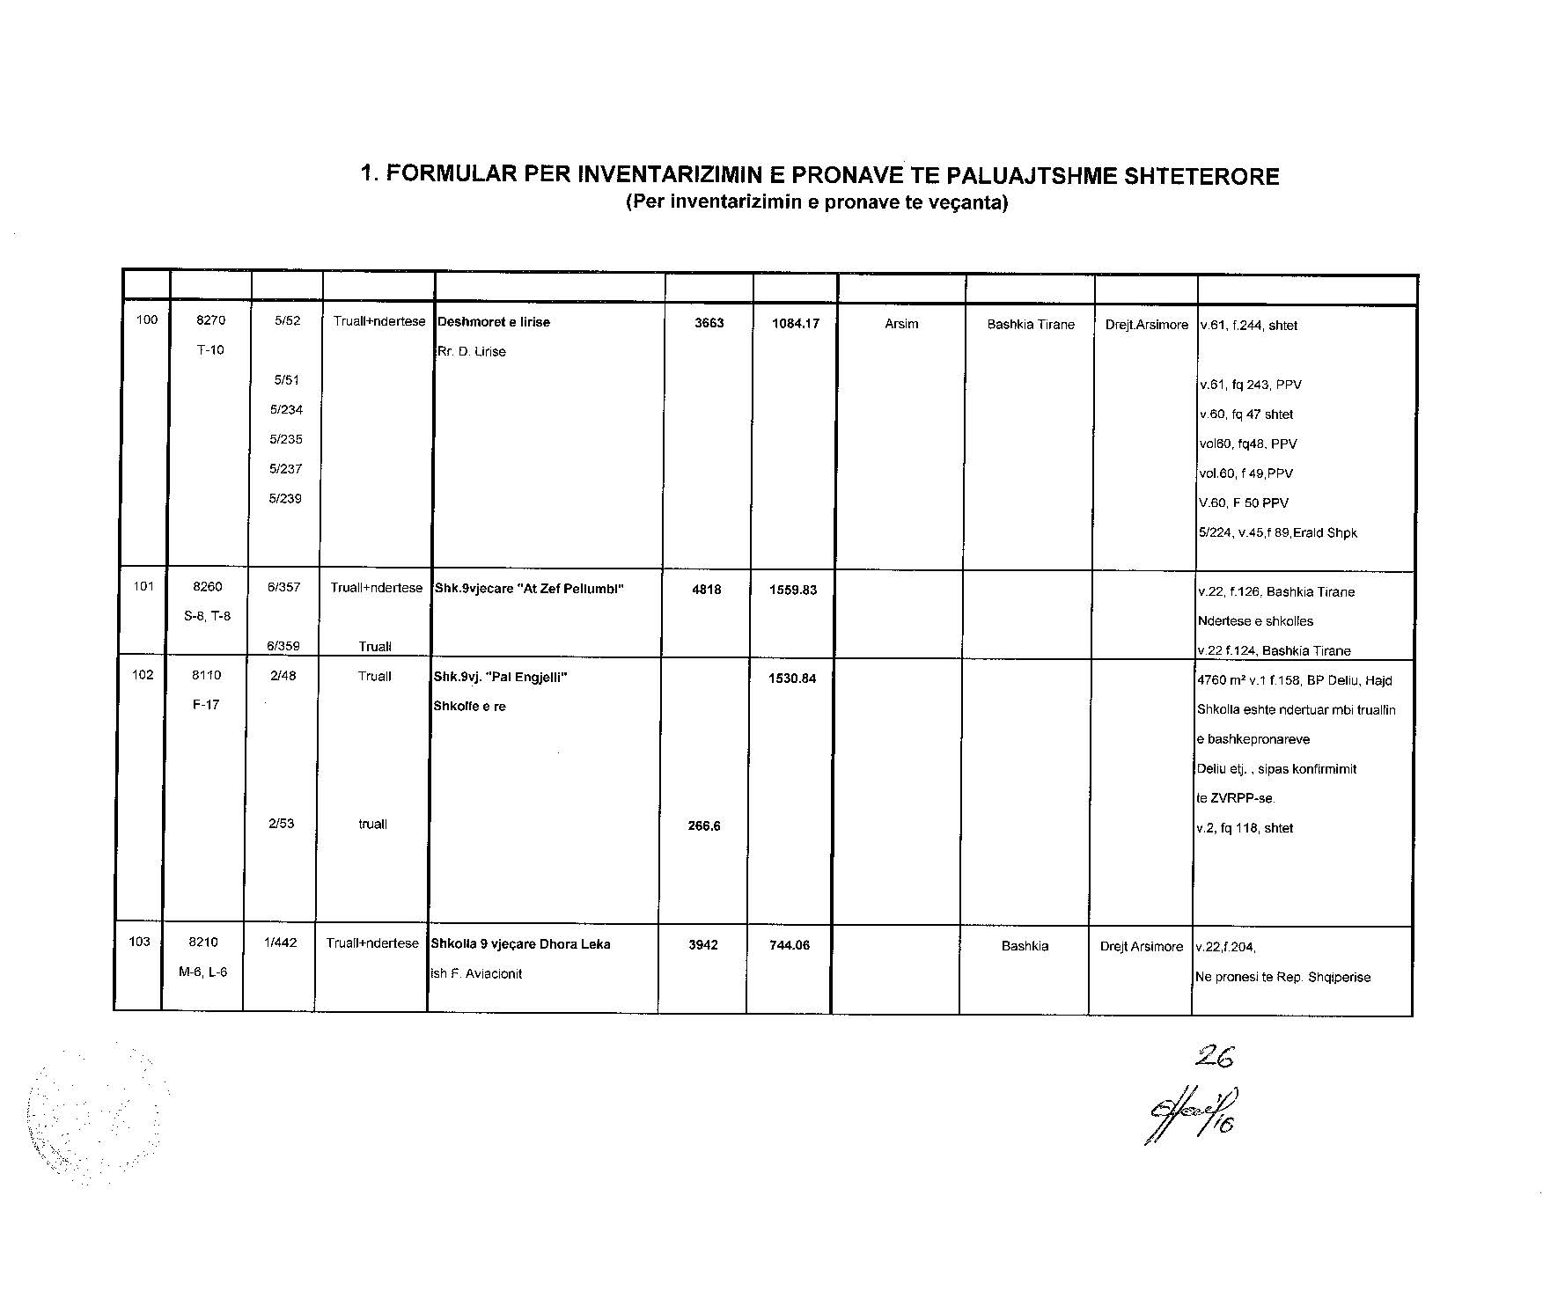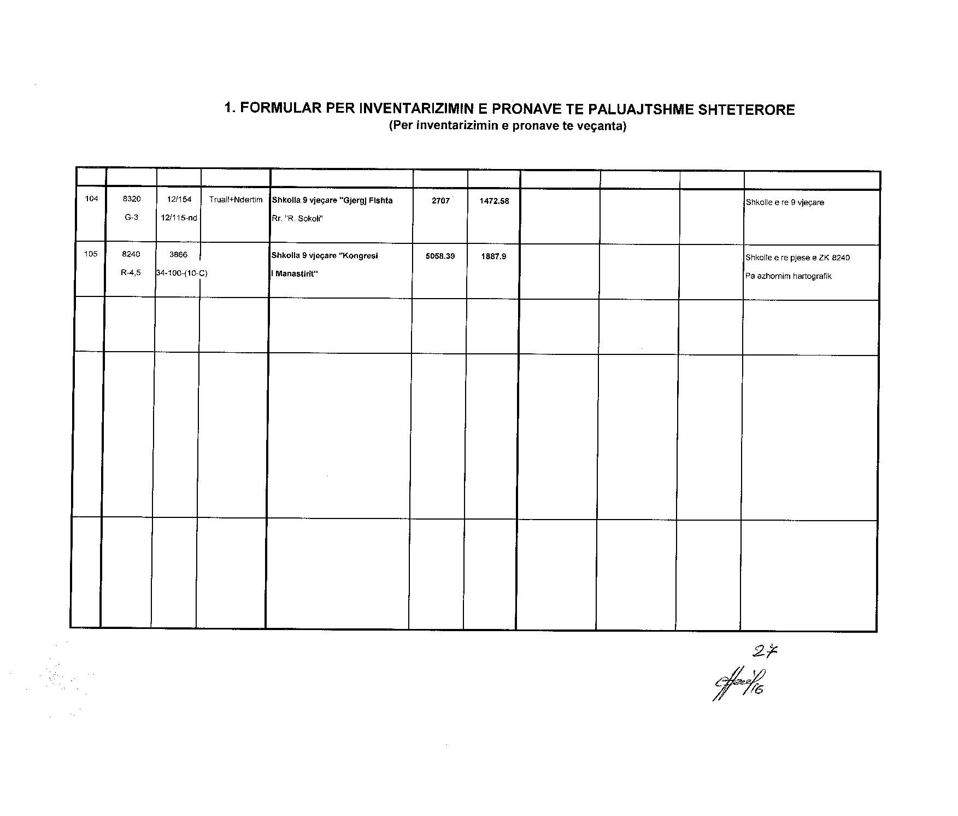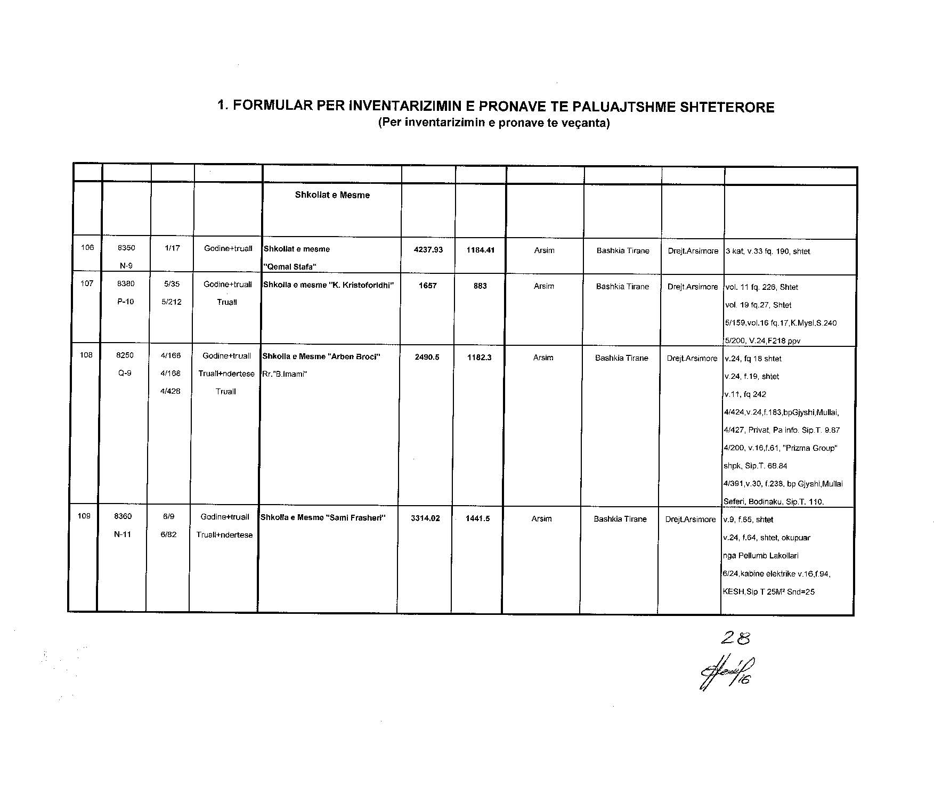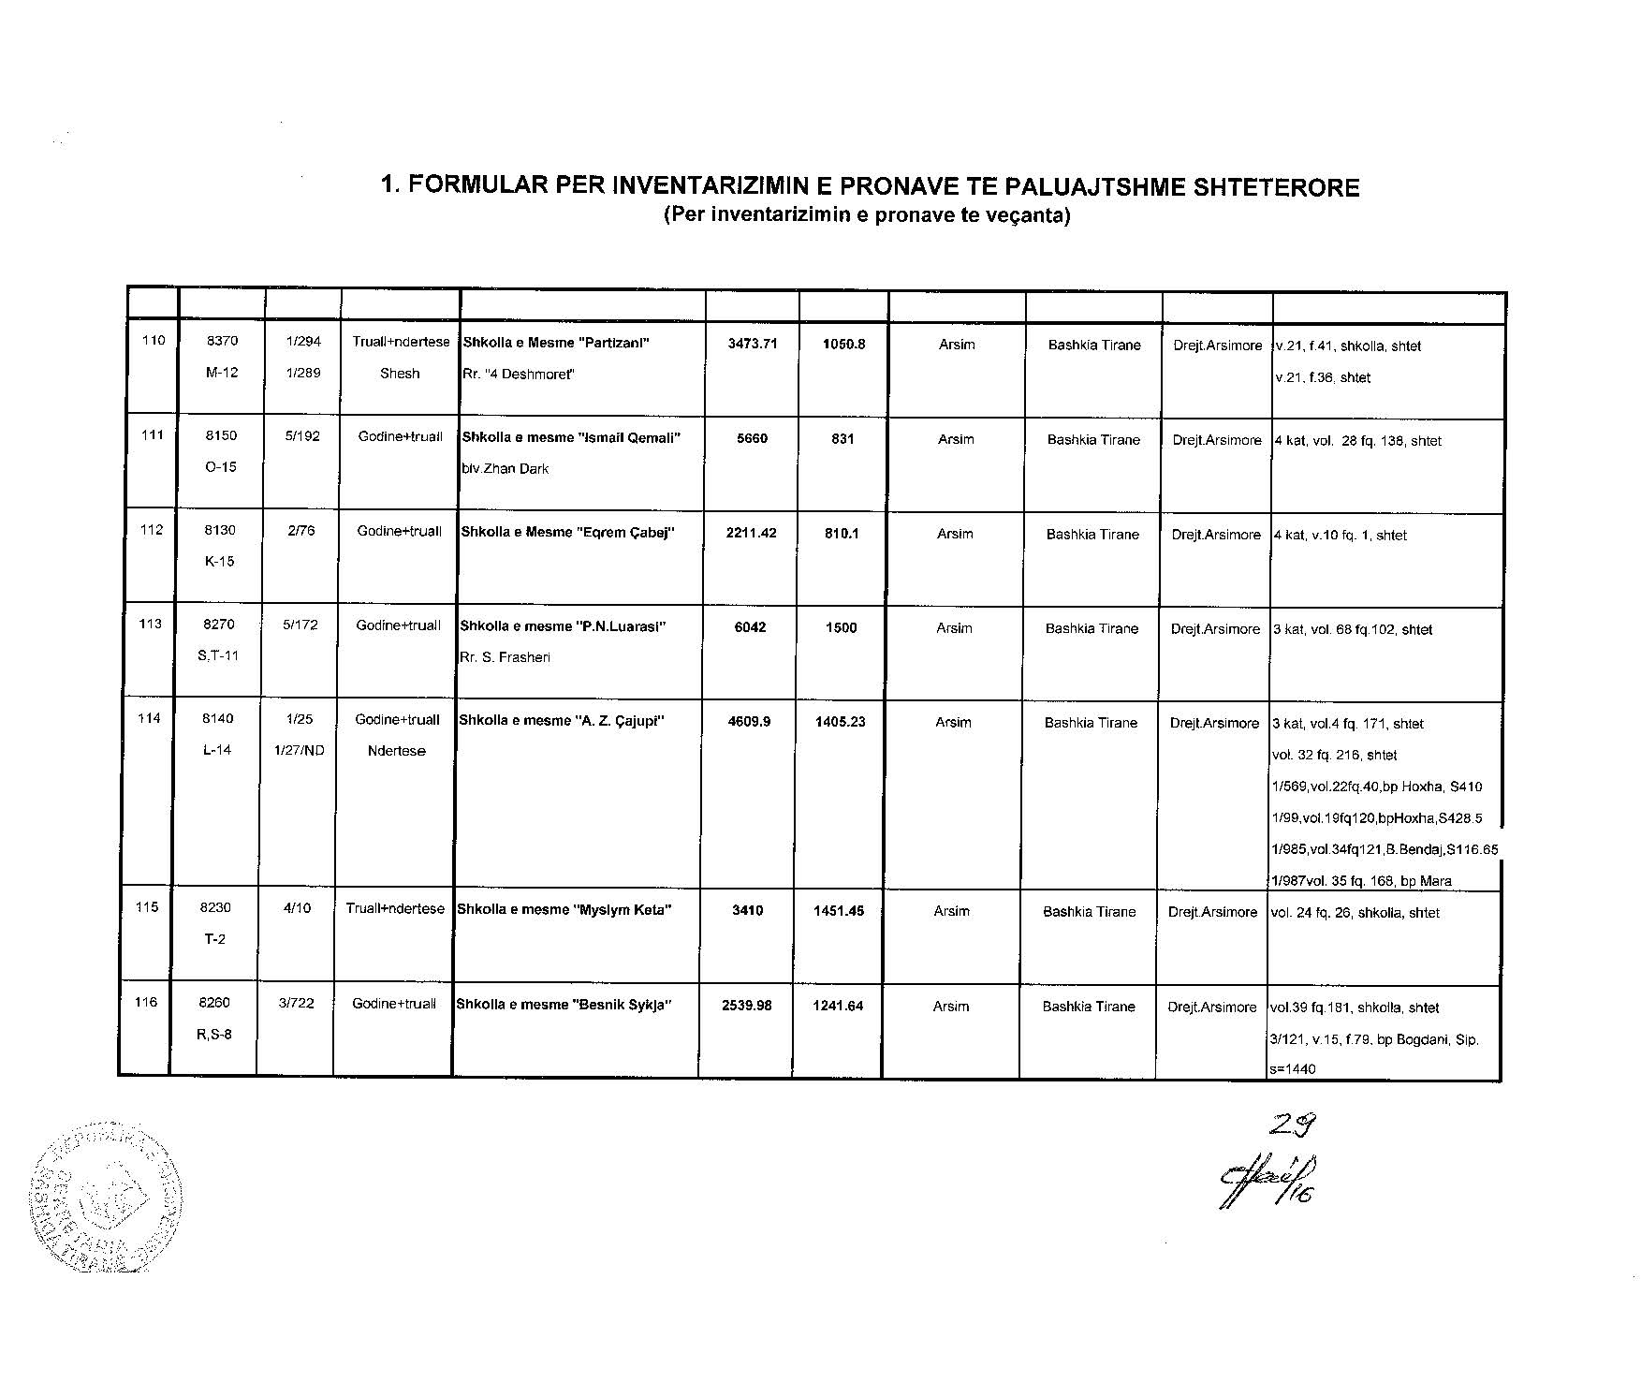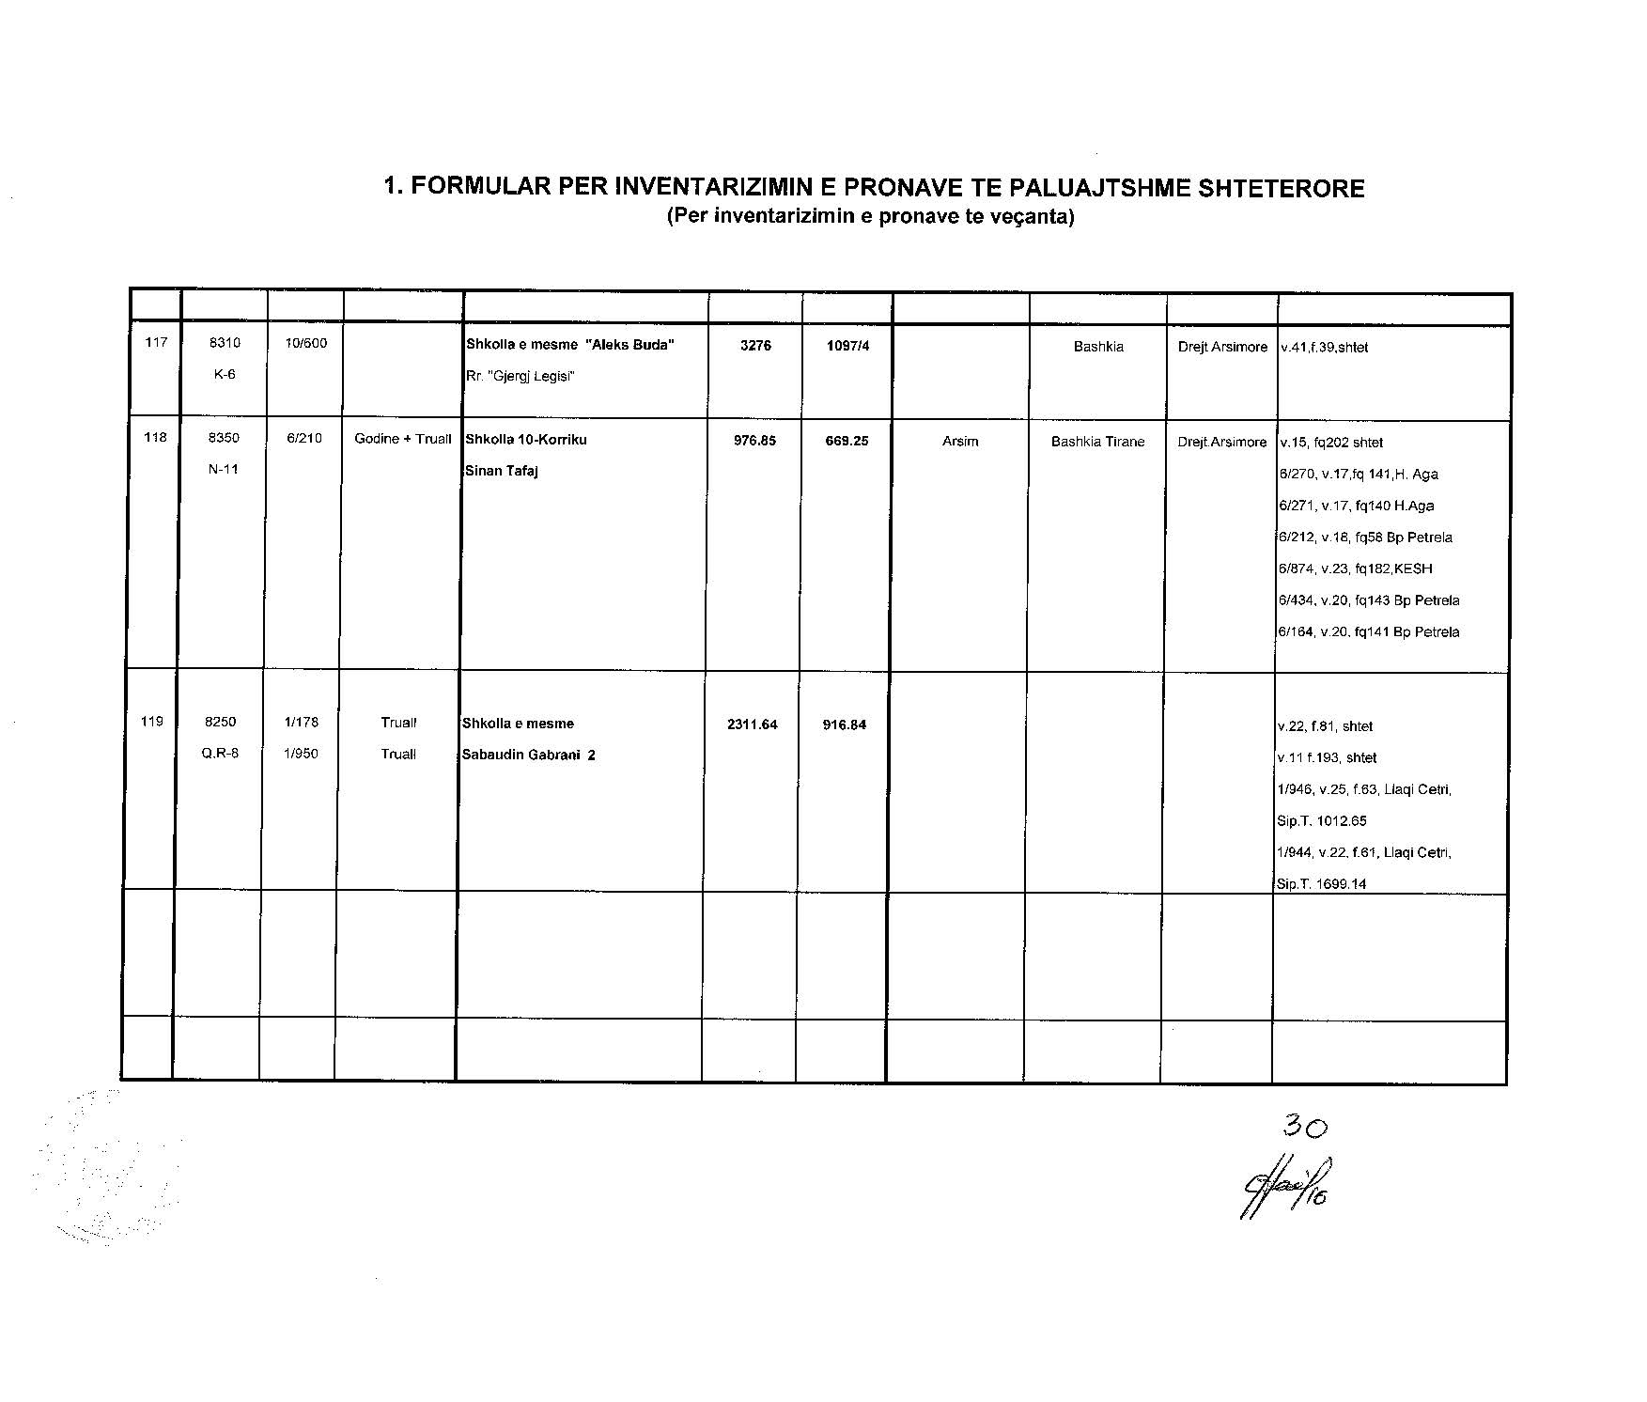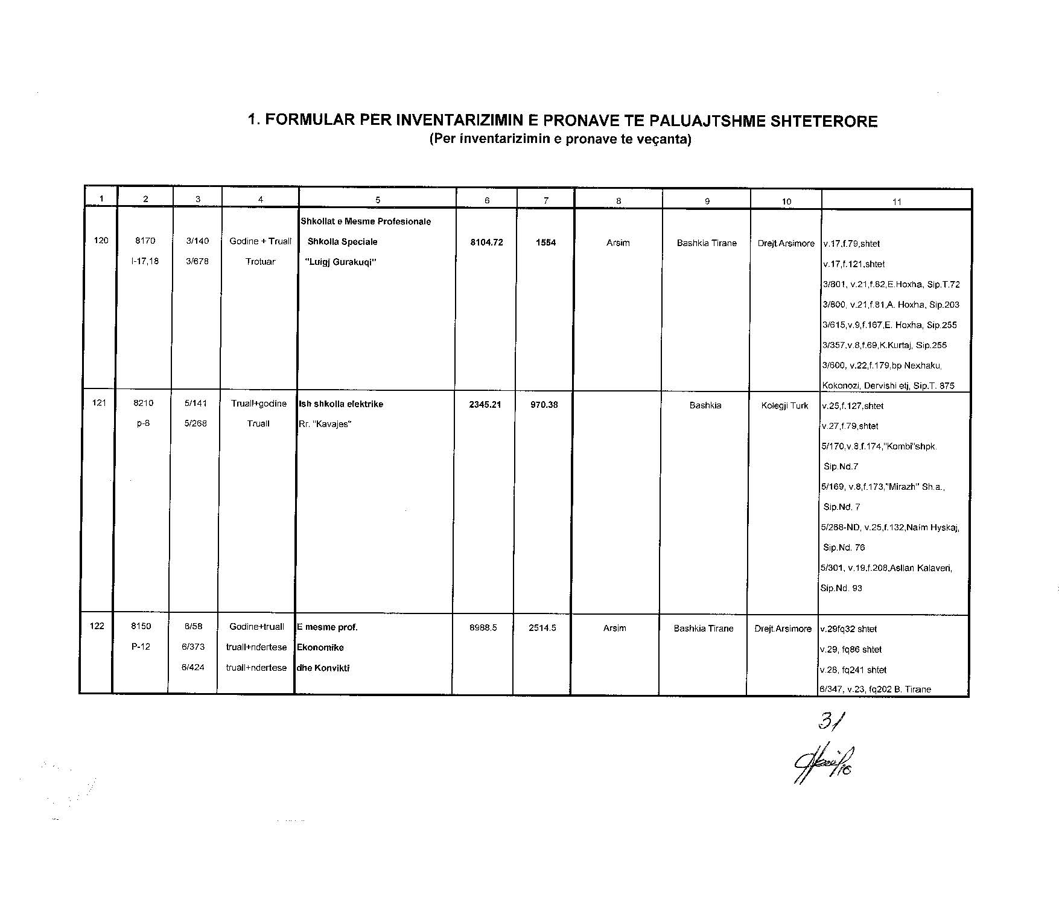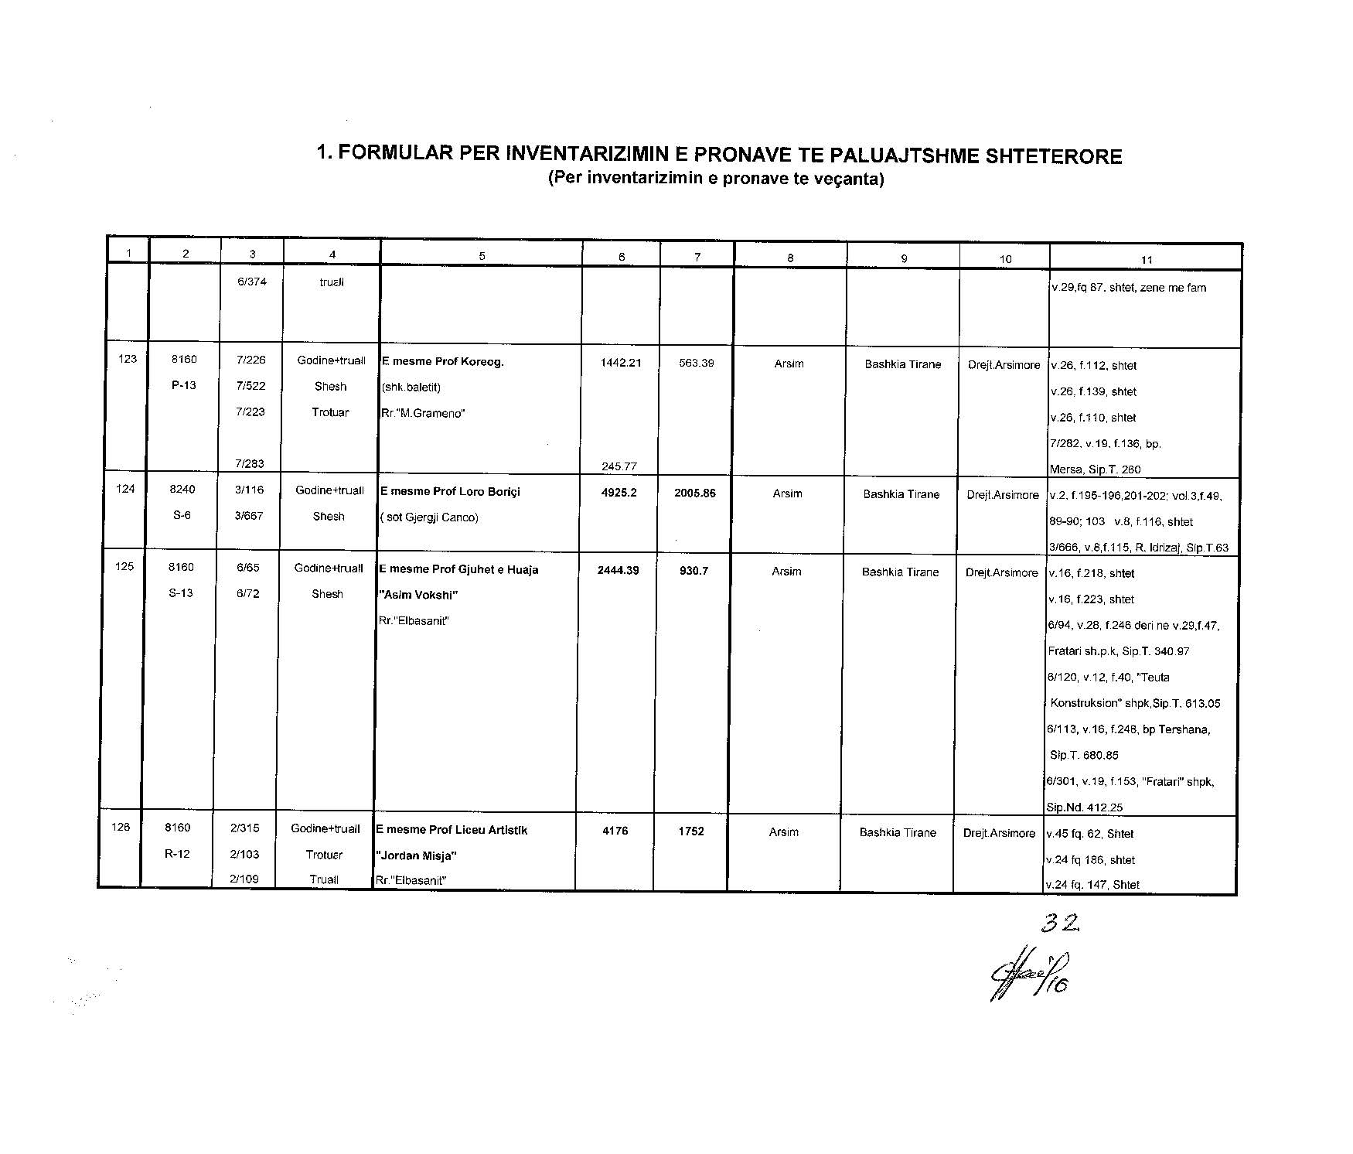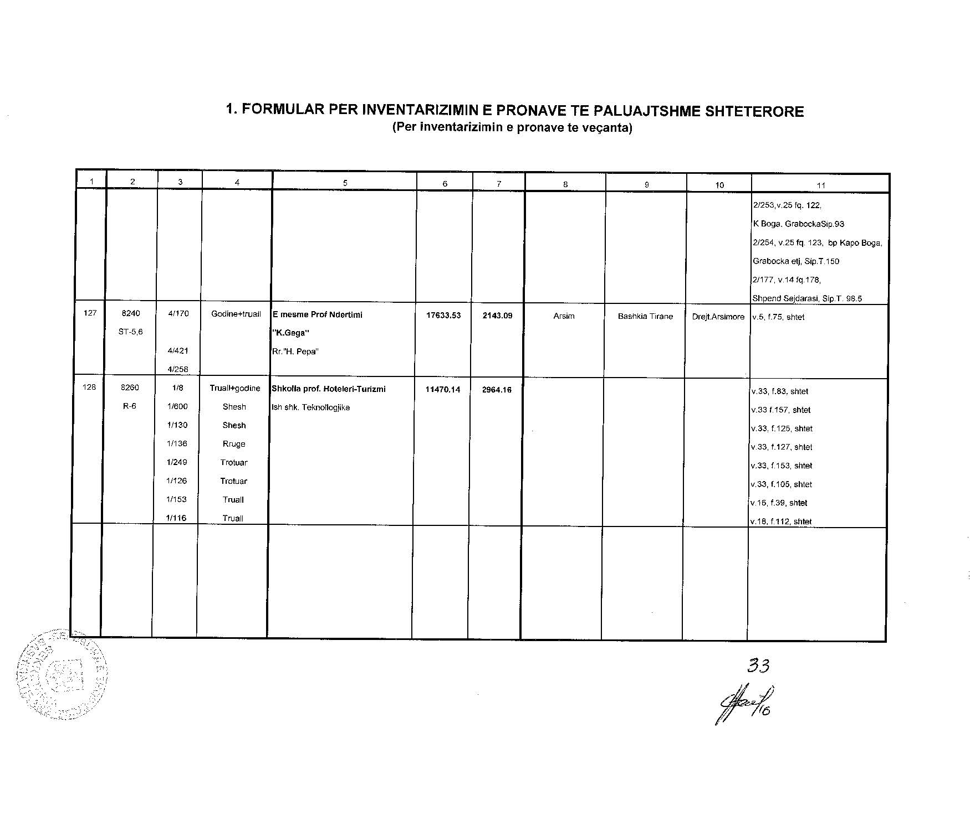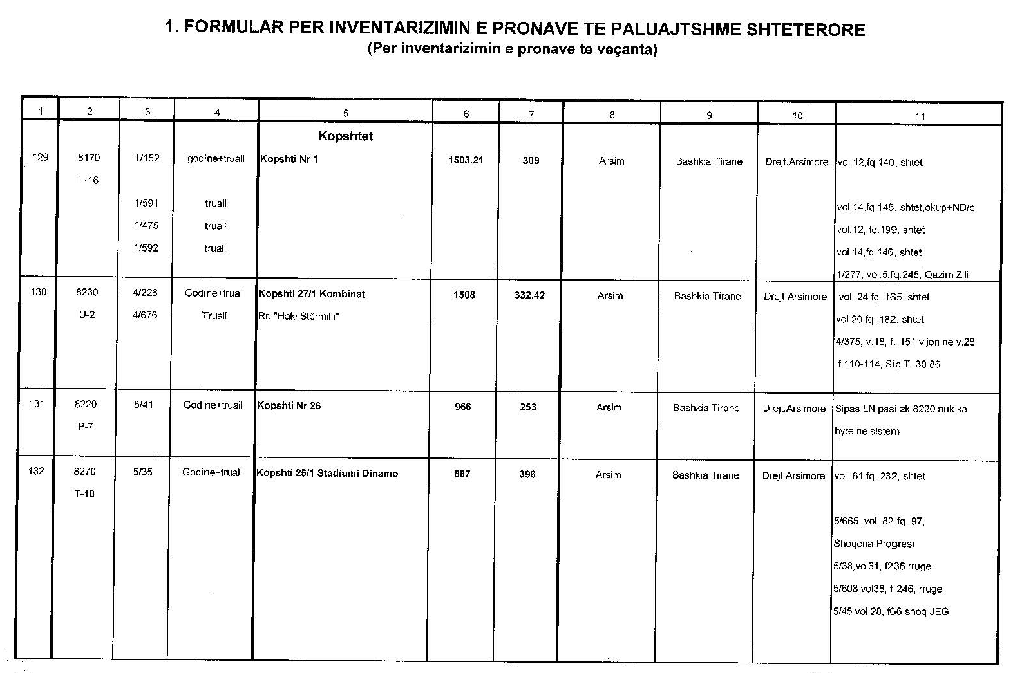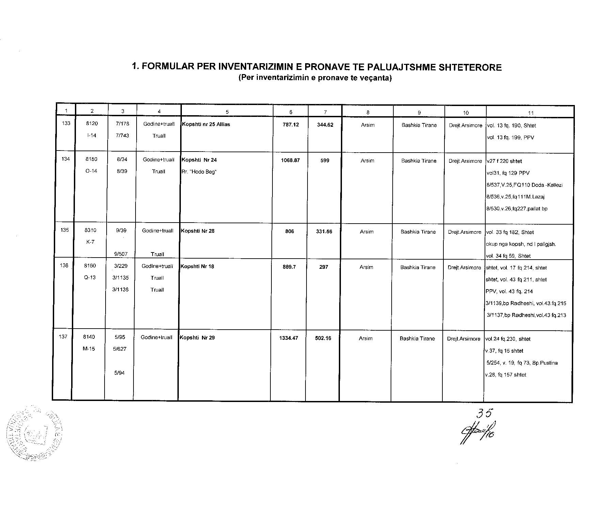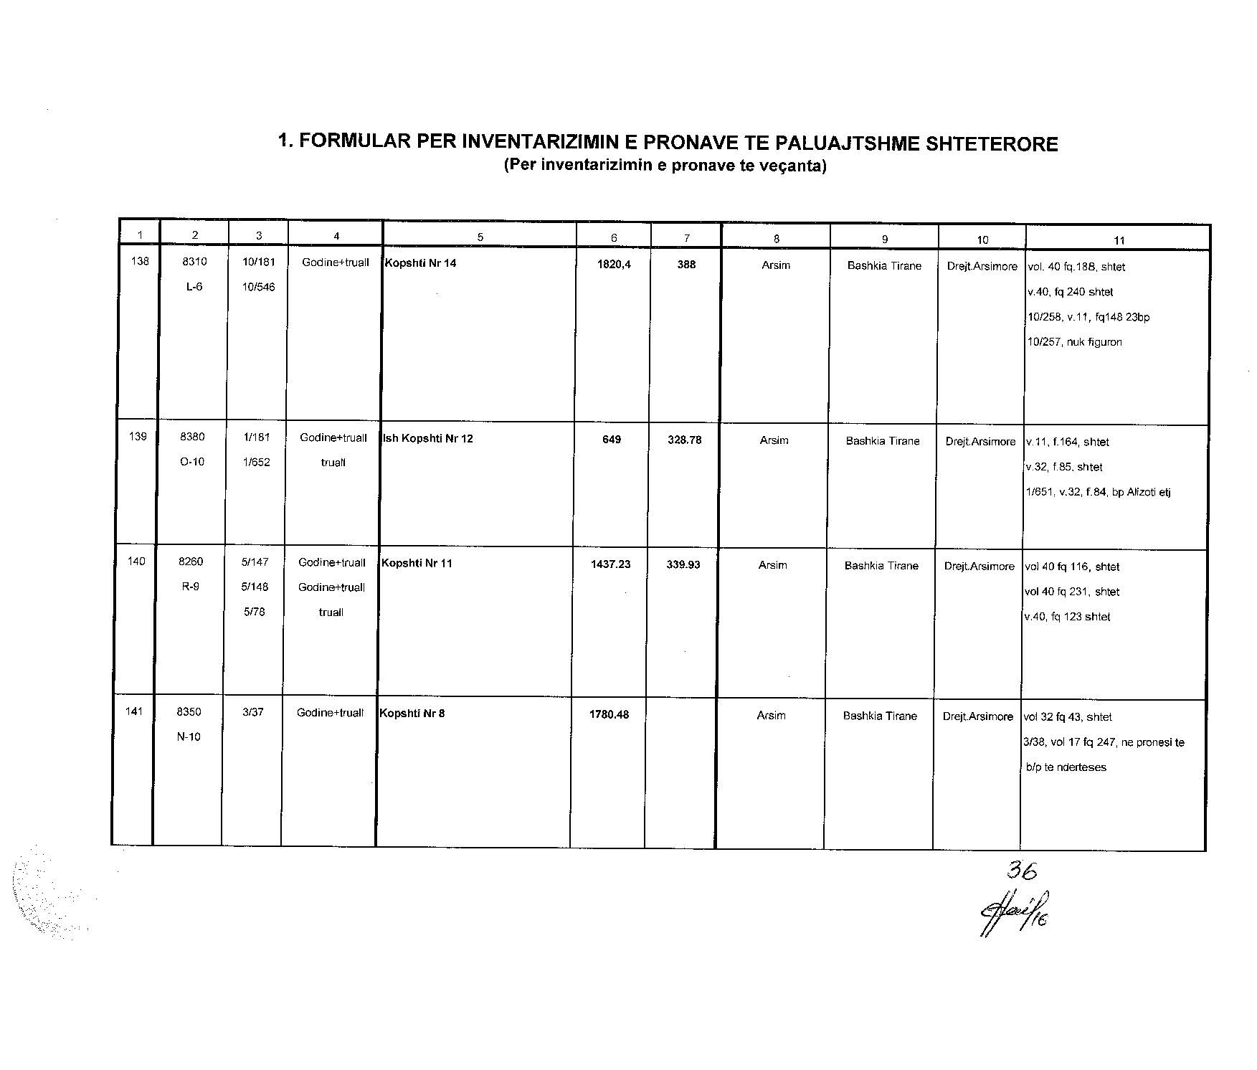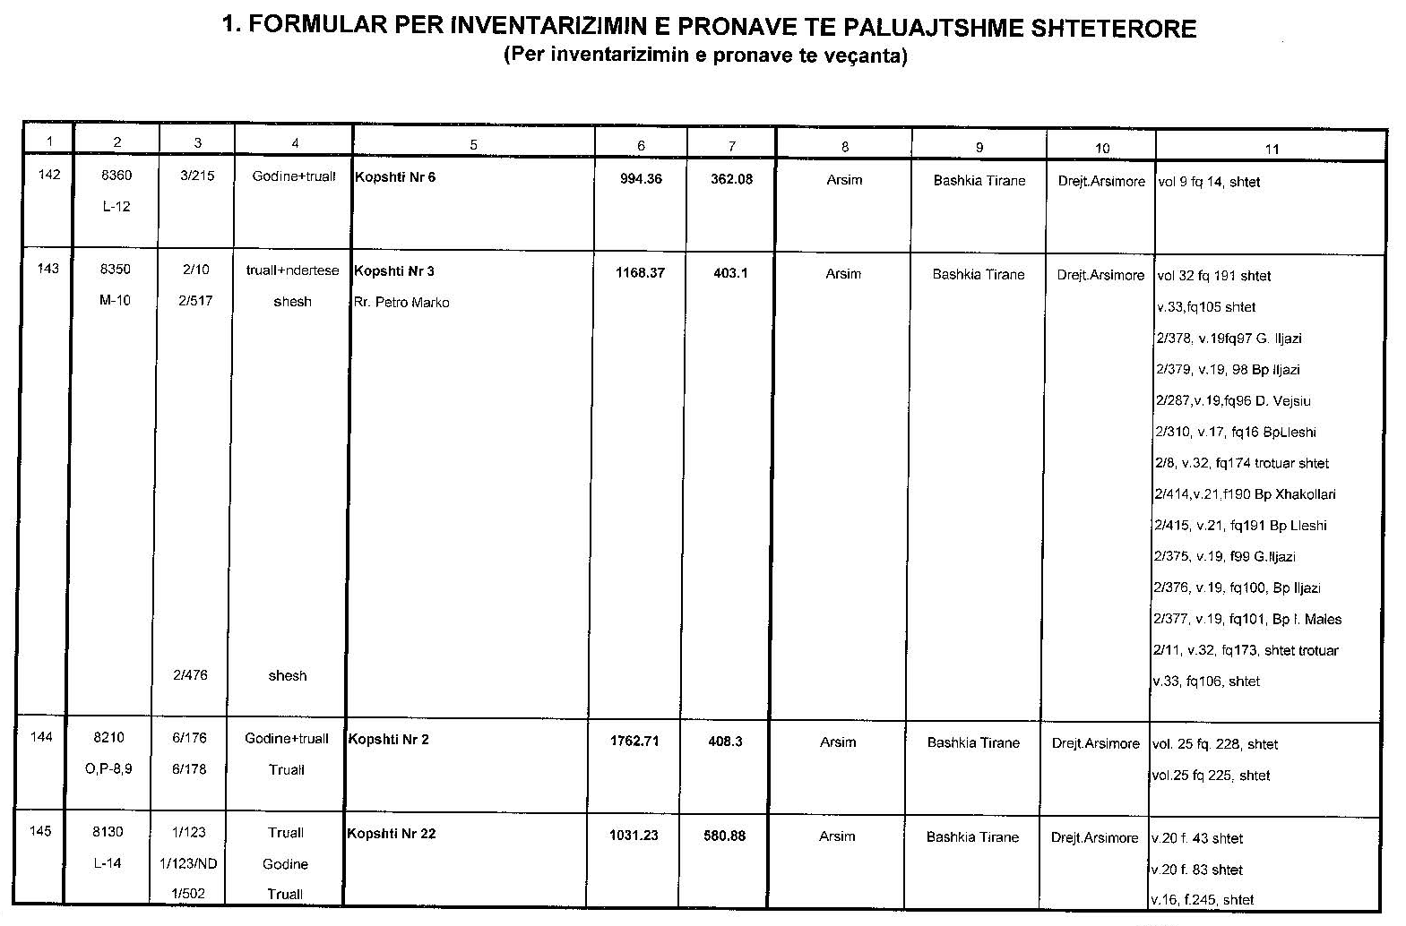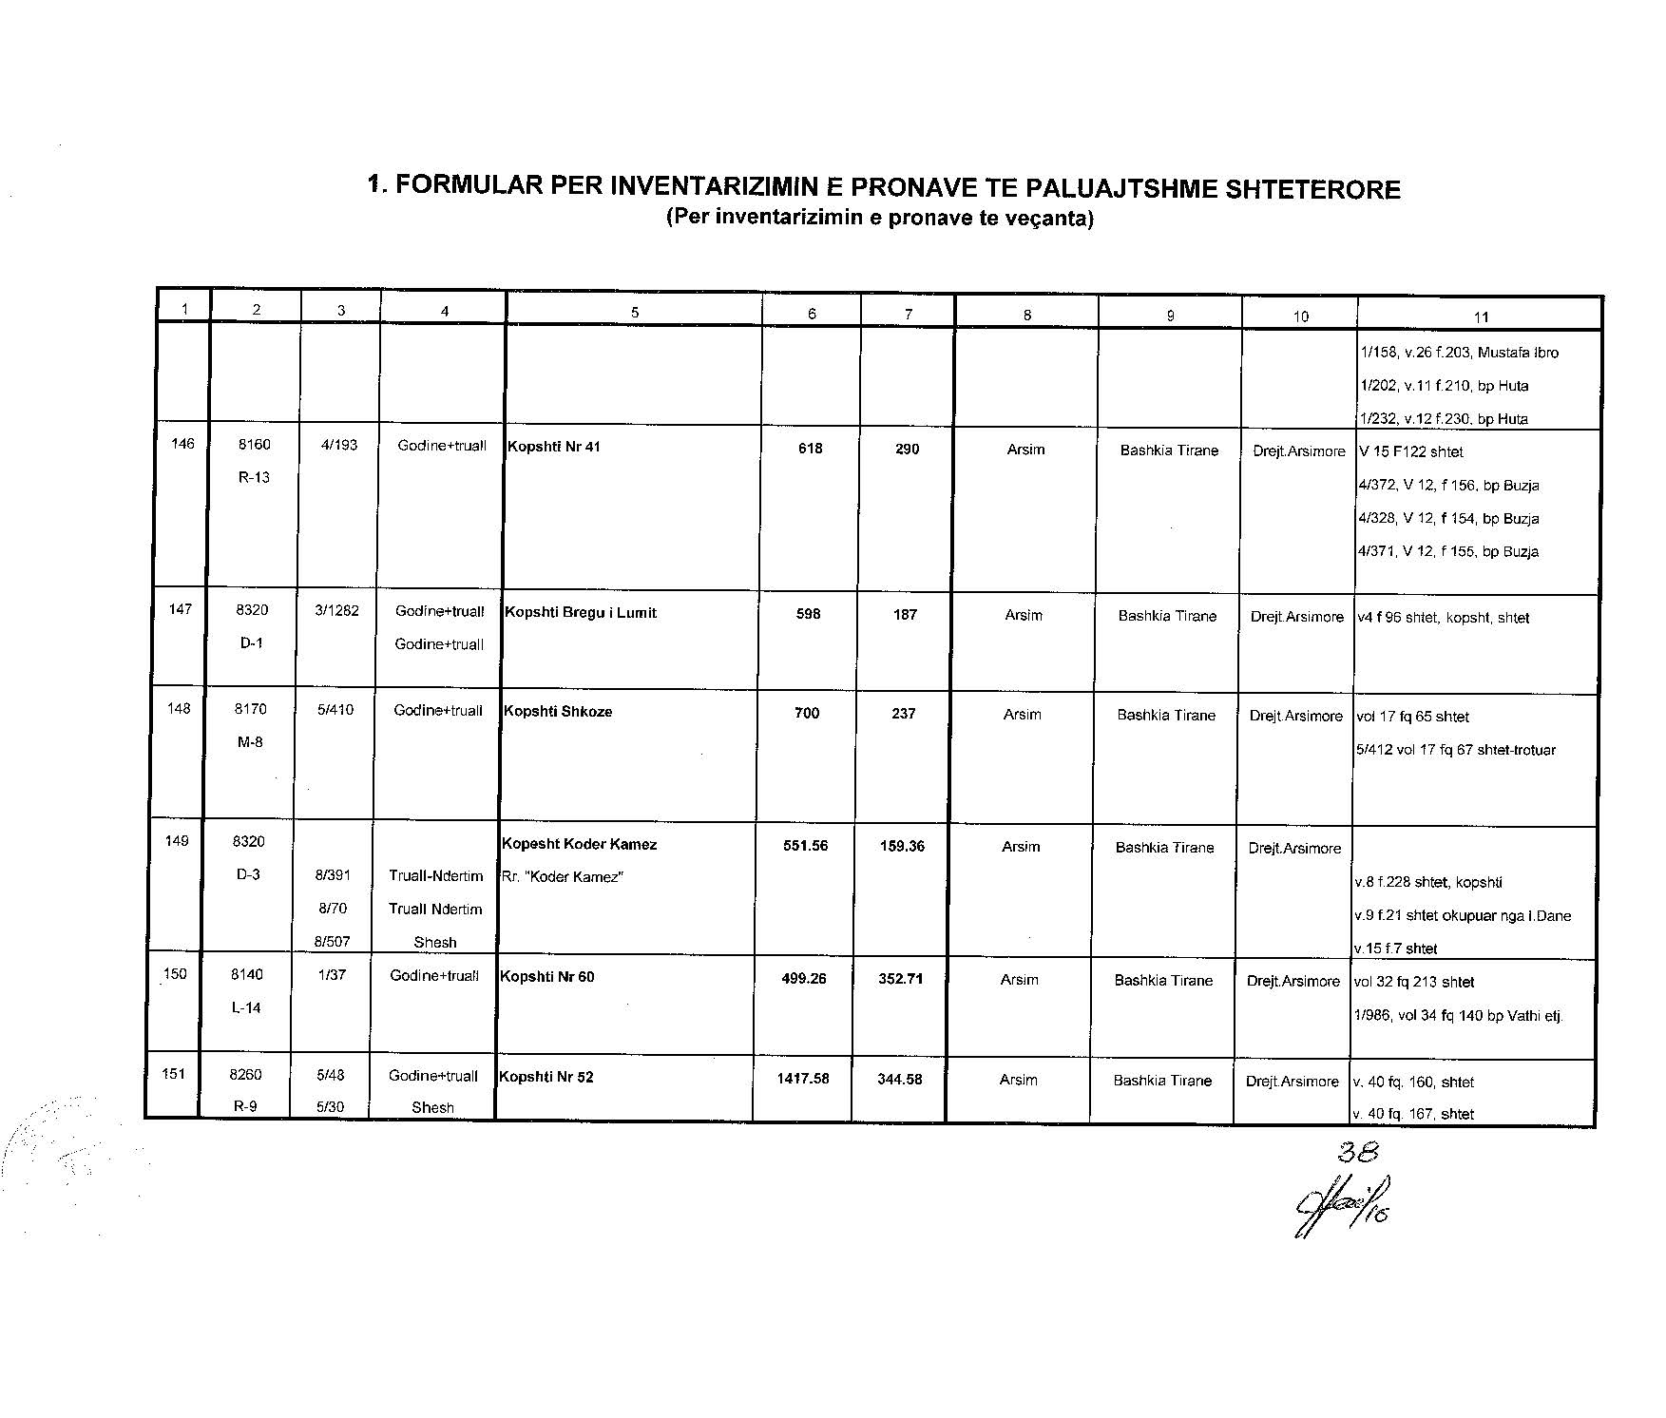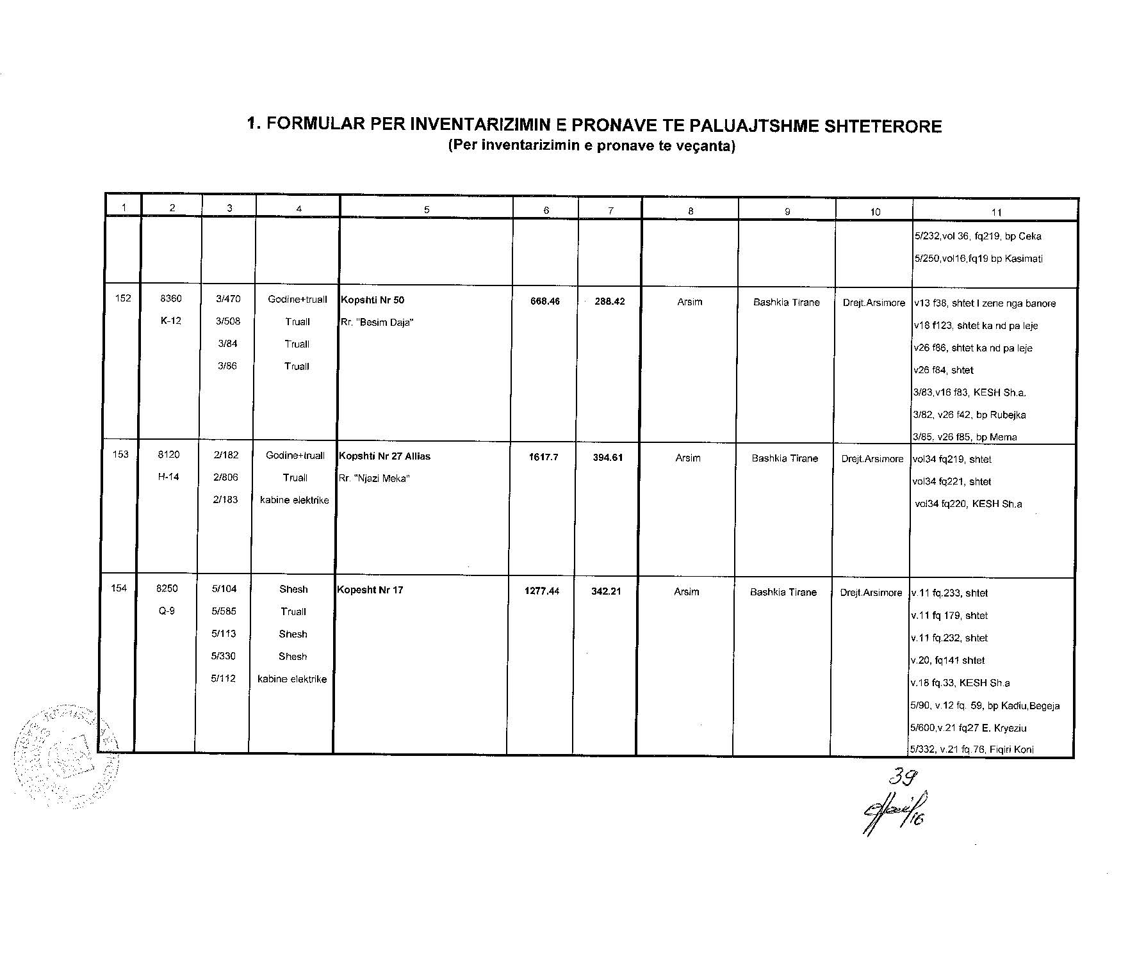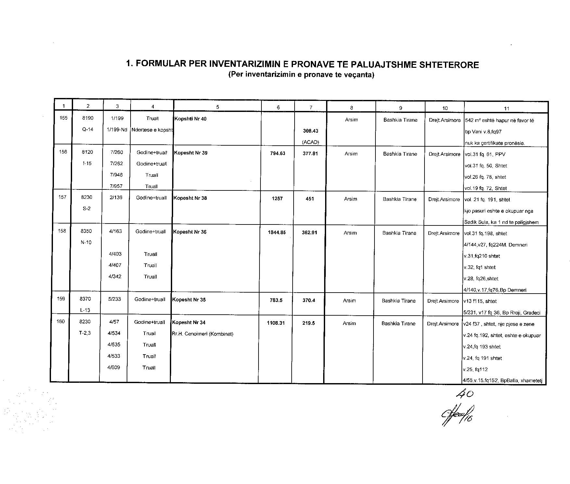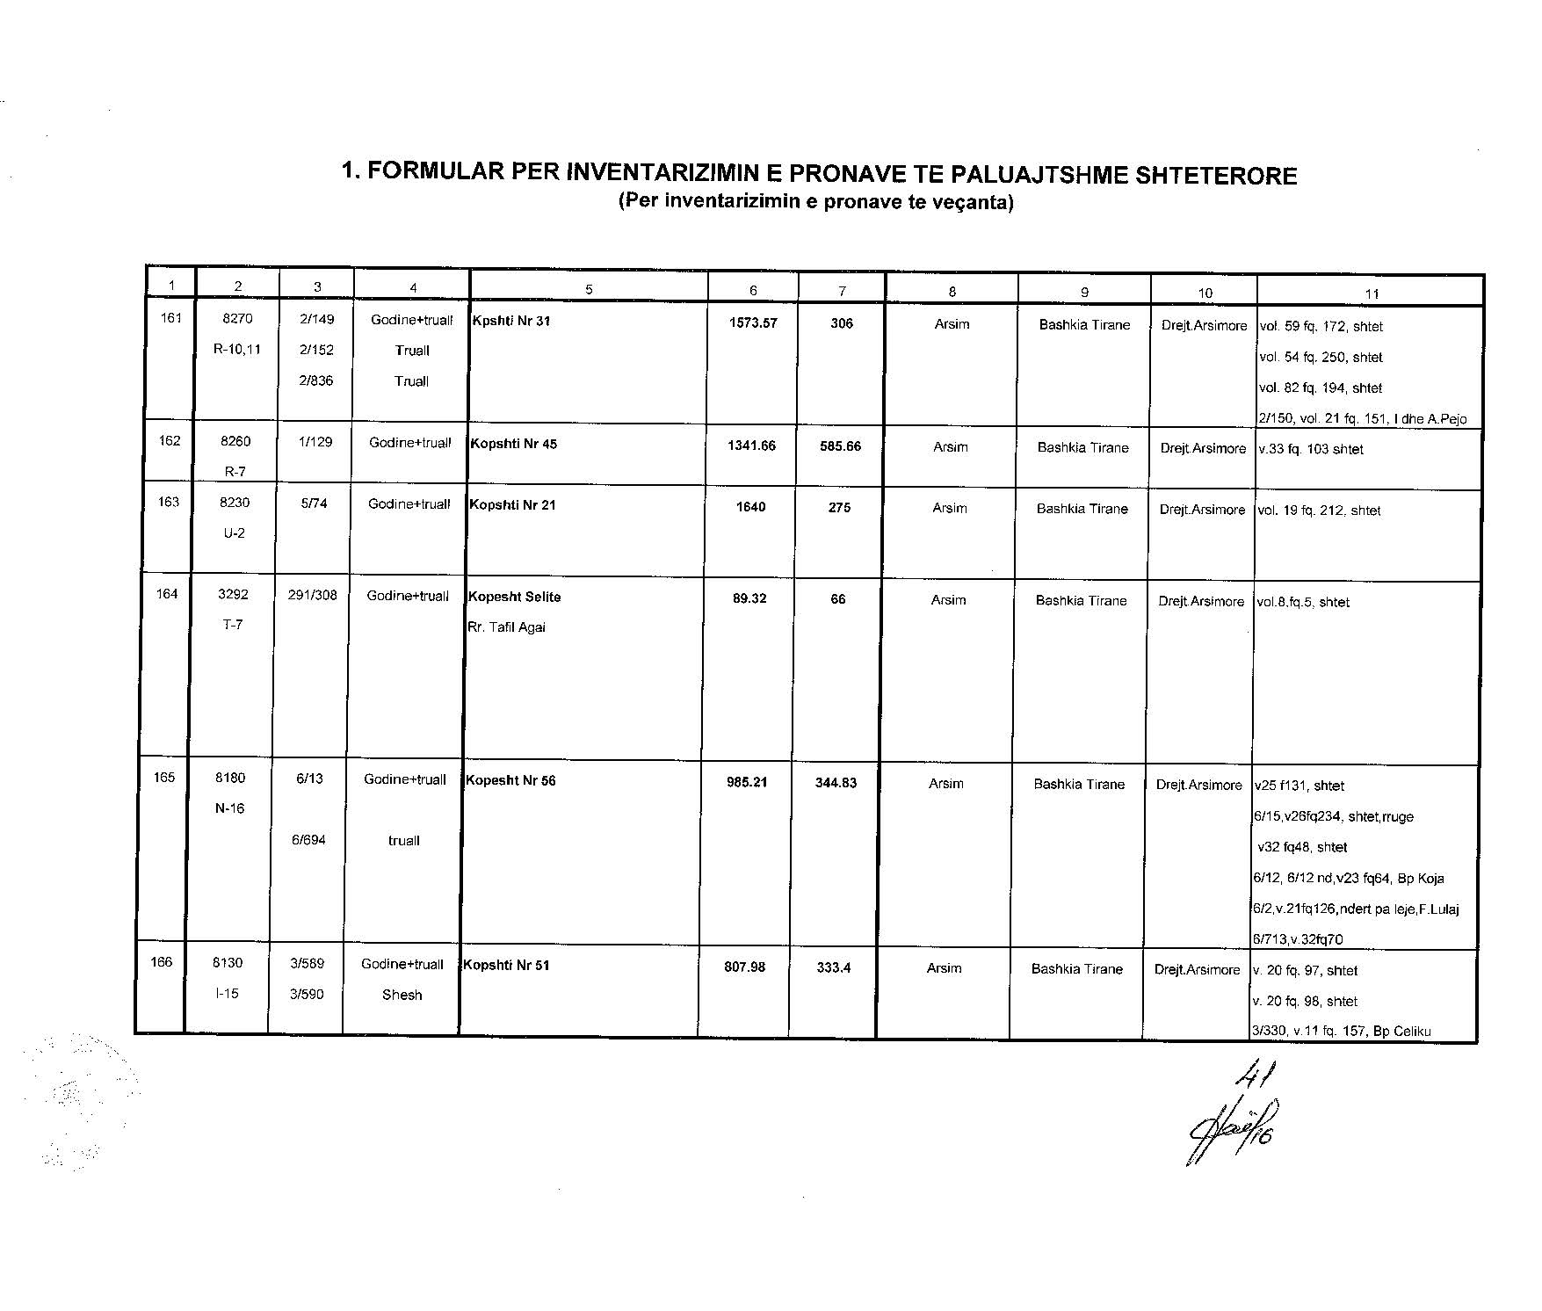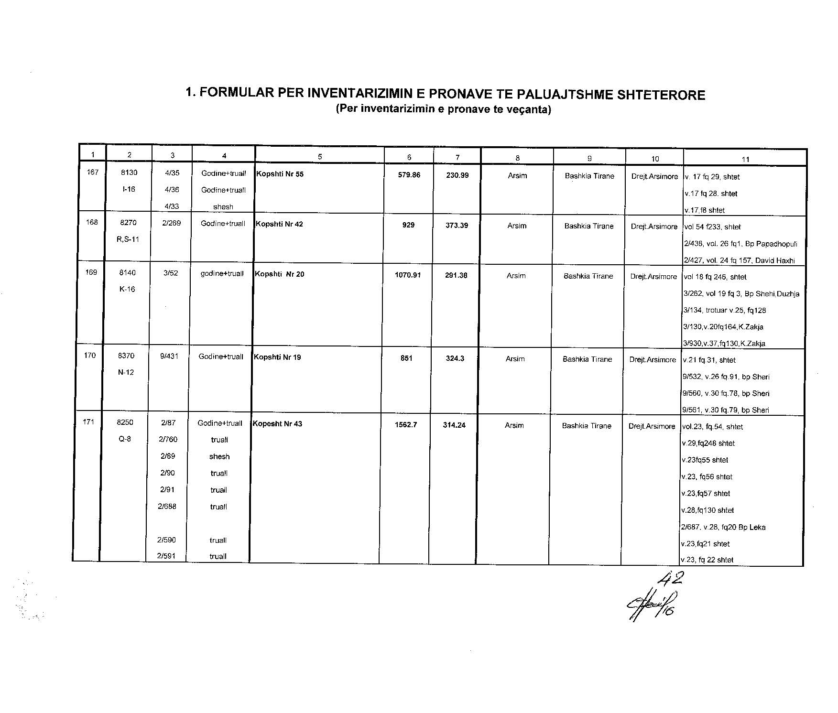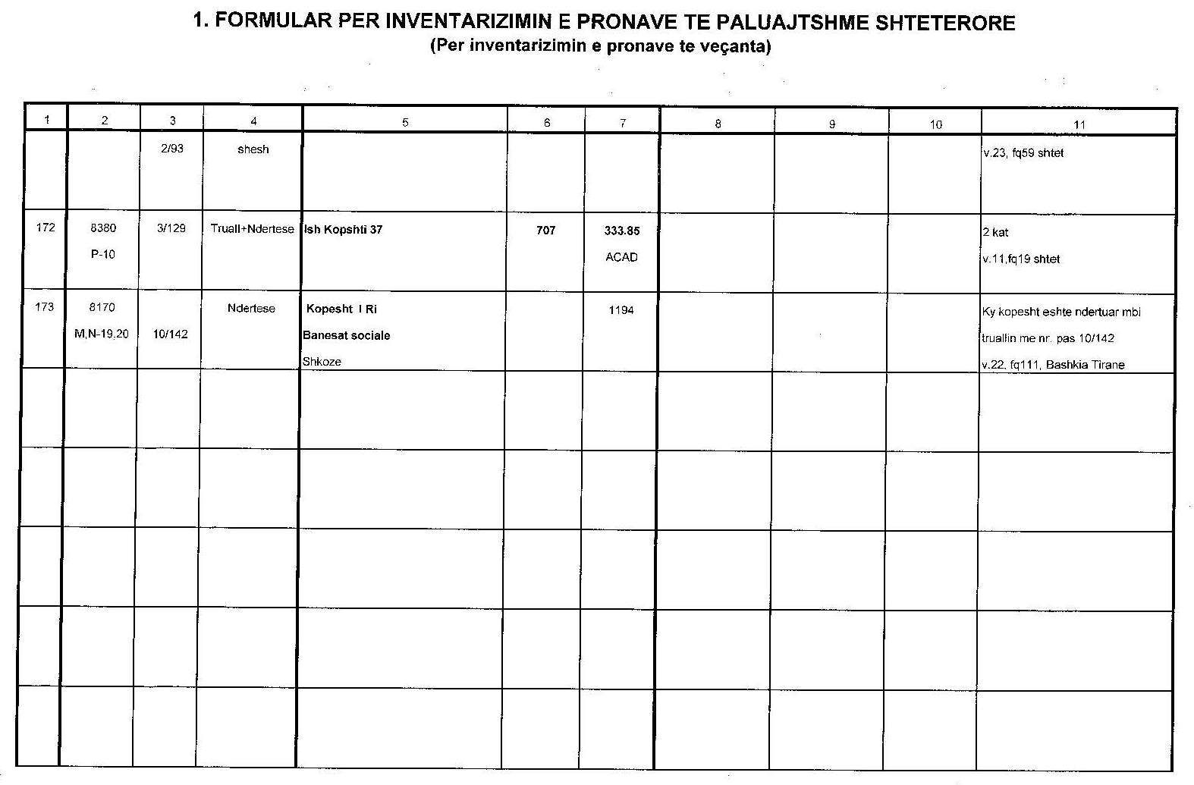

UDHËZIM

Nr. 198, datë 27.3.2017

PËR PROCEDURAT E HARTIMIT TË LISTAVE TË ZGJEDHËSVE PËR ZGJEDHJET E PARAKOHSHME PËR KRYETAR TË BASHKISË KAVAJË, QARKU TIRANË

Në zbatim të nenit 102, pika 4 e Kushtetutës së Republikës së Shqipërisë, të nenit 59, të ligjit nr. 10019, datë 29.12.2008, “Kodi Zgjedhor i Republikës së Shqipërisë”, të ndryshuar dhe të dekretit nr. 10098, datë 24.03.2017 të Presidentit të Republikës “Për caktimin e datës së zgjedhjeve për kryetar të Bashkisë Kavajë, Qarku Tiranë”,

UDHËZOJ:

1. Lista e zgjedhësve gjenerohet automatikisht nga Regjistri Kombëtar i Gjendjes Civile, sipas afateve që parashikon ligji dhe janë të vlefshme për t’u shkarkuar on-line nga aplikacioni përkatës i Regjistrit Kombëtar të Gjendjes Civile. Procedura e gjenerimit të listës së zgjedhësve është funksionalitet i sistemit, Regjistrit Kombëtar të Gjendjes Civile, ku përgjegjësi i zyrës së gjendjes civile në njësinë administrative, shkarkon nga ky sistem përbërësit zgjedhorë, për zgjedhësit sipas vendbanimit përkatës, nëpërmjet procedurës së më poshtme:
a) në menunë në të majtë të faqes së RKGJC-së, përzgjedh opsionin “Procesi i regjistrimit“;
b) opsionin “Raportime”;
c) në fund zgjedh listën.
2. Nga Regjistri Kombëtar i Gjendjes Civile gjenerohet formati elektronik i përbërësve zgjedhorë brenda datës 29.3.2017, i ndarë sipas qendrave të votimit të zgjedhjeve të datës 21.6.2015 për zgjedhjet në organet e qeverisjes vendore.
3. Ekstraktet e përbërësve zgjedhorë dhe lista e zgjedhësve do të gjenerohen pasi të jetë zbatuar procedura që parashikohet nga udhëzimi i Ministrit të Punëve të Brendshme, nr. 225, datë 11.5.2016 “Për procedurat e pezullimit nga lista e zgjedhësve për shtetasit që vuajnë dënimin e parashikuar nga ligji nr. 138/2015 “Për garantimin e integritetit të personave që zgjidhen, emërohen ose ushtrojnë funksione publike””.
4. Nëpunësi i zyrës së gjendjes civile në njësinë administrative, kontrollon raportin ditor, për numrin e zgjedhësve për çdo qendër votimi. Kur vëren në raportin ditor, se ka qendra votimi me më pak se 200 zgjedhës, apo qendra votimi me më shumë se 1000 zgjedhës, njofton brenda datës 28.3.2017, kryetarin në detyrë të bashkisë. Këto lista gjenden në formatin e posaçëm dhe kanë të shkruar në sfond “jo për afishim” e mund të përdoren vetëm për ndarjen, apo bashkimin e qendrave të votimit sipas ligjit, por në asnjë rast nuk mund të përdoren për afishim, apo në faza të tjera të procesit zgjedhor. Gjithashtu në format të posaçëm, është edhe lista e zgjedhësve mbi 100 vjeç në datën e zgjedhjeve. Kjo listë i njoftohet kryetarit në detyrë të bashkisë, për të bërë njoftimin për arsyen e mos pasqyrimit në listën e zgjedhësve të këtyre shtetasve. Në format të posaçëm është edhe lista e zgjedhësve që e kanë numrin e qendrës së votimit të ndryshëm nga qendrat e votimit që i përkasin kësaj zyre të gjendjes civile.
5. Lista e zgjedhësve është e grupuar sipas zonave të qendrave të votimit. Kufijtë e zonave të qendrave të votimit janë ato të zgjedhjeve të fundit. Kryetari në detyrë i bashkisë, i cili ka marrë njoftimin nga nëpunësi i zyrës së gjendjes civile, vendos brenda datës 28.3.2017 bashkimin dhe/ose ndarjen e qendrave të votimit, sipas kërkesave të kriterit numerik dhe cakton vendndodhjen e saktë, adresën e plotë të qendrave të votimit.
6. Në rastet e qendrave të votimit me fraksion, të cilat kalojnë limitin numerik të përcaktuar në ligj, kryetari në detyrë vendos ndarjen e tyre duke u nisur nga numri i përgjithshëm i zgjedhësve të qendrës së votimit bazë dhe jo çdo fraksion veç e veç. Numri i përgjithshëm i një qendre votimi, me gjithë fraksionet e saj, do të ndahet në pjesë të barabarta, me jo më shumë se 1000 zgjedhës secila.
7. Për qendrat e votimit me më pak se 200 zgjedhës, kryetari në detyrë vendos bashkimin e kësaj qendre me një qendër më të afërt dhe me mundësi komunikimi rrugor, shuma e numrit të zgjedhësve, të të cilave duhet të jetë më shumë se 200 zgjedhës. Nëse shuma e numrit të zgjedhësve për qendrat që do të bashkohen është më shumë se 1000 zgjedhës, atëherë, kryetari në detyrë, pas bashkimit të këtyre qendrave, vendos ndarjen me fraksion të qendrës së votimit të krijuar, sipas pikës 6, të këtij udhëzimi. Nëse dy a më shumë qendra votimi kanë më pak se 200 zgjedhës, qendra/ qendrat me numër më të vogël zgjedhësish i bashkohen qendrës me numër më të madh zgjedhësish.
8. Vendimet e kryetarit në detyrë për ndarjen ose bashkimin e qendrave të votimit, si dhe ndryshimet e adresave të qendrave të votimit, nëse ka të tilla, do t’i dërgohen në formë shkresore për zbatim zyrës së gjendjes civile përkatëse, Ministrisë së Punëve të Brendshme, Drejtorisë së Përgjithshme të Gjendjes Civile, si dhe për dijeni Prefektit të Qarkut Tiranë, jo më vonë se data 28.3.2017.
9. Përgjegjësi i zyrës së gjendjes civile në njësinë administrative me marrjen e vendimit të kryetarit në detyrë, për ndarjen e qendrave të votimit brenda datës 29.3.2017 kryen veprimet e mëposhtme:
a) në menunë majtas zgjedh “administrimi i qendrave të votimit”;
b) zgjedh numrin e qendrës së votimit që do të ndahet;
c) plotëson fushën e përshkrimit me shënimin “Sipas Vendimit Nr. ____ Datë___ . ___ . 2017 të Kryetarit”;
d) shtyp butonin “Ruaj”.
Ky informacion mund të ndryshohet deri në orën 24:00 të së njëjtës ditë. Në rast të mos realizimit të ndryshimeve, Regjistri Kombëtar i Gjendjes Civile ekzekuton automatikisht kërkesën për ndarjen e qendrës së votimit sipas kriterit numerik dhe mbiemrit. Qendrat e votimit me fraksion marrin automatikisht adresën e qendrës së votimit bazë. Në rast se kryetari ka vendosur që adresa e qendrës së votimit me fraksion është e ndryshme nga adresa e qendrës së votimit bazë, përgjegjësi i zyrës së gjendjes civile korrigjon adresën e qendrës së votimit me fraksion.
10. Përgjegjësi i zyrës së gjendjes civile me marrjen e vendimit të kryetarit në detyrë për bashkimin e dy a më shumë qendrave të votimit, brenda datës 29.3.2017 kryen veprimet si më poshtë:
a) në menunë majtas zgjedh “administrimi i qendrave të votimit”;
b) zgjedh numrin e qendrës së votimit që do të mbyllet, si dhe numrin e qendrës së votimit pritëse;
c) plotëson fushën e përshkrimit me shënimin “Sipas vendimit Nr. ___, Datë ___ . ___ . 2017 të Kryetarit;
d) shtyp butonin “Ruaj”.

Ky informacion mund të ndryshohet deri në orën 24:00 të së njëjtës ditë. Në rast të mos realizimit të ndryshimeve, Regjistri Kombëtar i Gjendjes Civile, ekzekuton automatikisht kërkesën për bashkimin e qendrave të votimit sipas vendimit të Kryetarit.
11. Procedura e përshkruar në pikat 5, 6, 7 dhe 8, do të zbatohet nga përgjegjësi i zyrës së gjendjes civile dhe nga kryetari në detyrë.
12. Në rast se kryetari në detyrë nuk përmbush detyrimet sipas pikës 5, 6, 7 dhe 8 të këtij udhëzimi, deri në publikimin e listës së zgjedhësve, DPGJC-ja kryen menjëherë ndarjen dhe /ose bashkimin e qendrave të votimit sipas kritereve të përcaktuara në ligj, të cilat reflektohen në listat e zgjedhësve të datës 21.6.2015.
13. Zyrat e gjendjes civile në bashki, më datë 29.3.2017, printojnë nga Regjistri Kombëtar i Gjendjes Civile dhe firmosin e vulosin listën e zgjedhësve për çdo qendër votimi, në tre formatet e parashikuara nga Kodi Zgjedhor, duke përfshirë edhe institucionet e posaçme, nën juridiksionin territorial të saj dhe ia dorëzon kryetarit në detyrë.
14. Kryetari në detyrë miraton dhe firmos listën dhe e dërgon brenda datës 31.3.2017 në të tre formatet e parashikuara në Kodin Zgjedhor, në KZAZ-në përkatëse.
15. Drejtoria e Përgjithshme e Gjendjes Civile i dërgon listën Komisionit Qendror të Zgjedhjeve dhe publikon atë në faqen zyrtare të internetit të Ministrisë së Punëve të Brendshme.
16. Zgjedhësit, të cilët, pas shpalljes së listës së zgjedhësve konstatojnë se në përbërësit e tyre zgjedhorë ka mospërputhje, ose nuk janë të përfshirë në listën e zgjedhësve i drejtohen gjykatës së rrethit gjyqësor përkatës.
17. Drejtoria e Përgjithshme e Gjendjes Civile, jo më vonë se data 8.4.2017, i dërgon një kopje të listës së zgjedhësve Arkivit Qendror të Shtetit.
18. Për zbatimin e këtij udhëzimi ngarkohet kryetari në detyrë i Bashkisë Kavajë, Drejtoria e Përgjithshme e Gjendjes Civile, përgjegjësit e zyrave të gjendjes civile në Bashkinë Kavajë, si dhe institucionet e tjera shtetërore që parashikohen në Kodin Zgjedhor.
Ky udhëzim hyn në fuqi menjëherë dhe botohet në Fletoren Zyrtare.

MINISTRI I PUNËVE TË BRENDSHME
Fatmir Xhafaj

